Secretaría de Transporte
Argentina

Unidad Ejecutora Central

Banco Interamericano de Desarrollo

INFORME DE GESTIÓN
AMBIENTAL Y SOCIAL

Línea de Crédito Condicional (CCLIP) para el
Programa de Recuperación de Ferrocarriles Metropolitanos
AR-X1018

Proyecto de Mejora Integral del Ferrocarril Gral. Roca: Ramal Constitución – La Plata
AR-L1158

Julio 2013

El presente instrumento “Informe de Gestión Ambiental y Social - IGAS” desarrollado para el Proyecto de Mejora Integral del Ferrocarril Gral. Roca: Ramal Constitución – La Plata, como primera operación a ser financiada con recursos del Programa de Recuperación de Ferrocarriles Metropolitanos (PRFM) a cargo del Ministerio del Interior y Transporte (MIT) de la República de Argentina, ha sido desarrollado por el consultor internacional del Banco Interamericano de Desarrollo (BID) Sr. Marco A. Zambrano Ch., con recursos de la operación AR-X1018. Este documento ha sido desarrollado con el apoyo y coordinación de la Unidad Ejecutora Central (UEC) y otras instituciones involucradas en la preparación del Programa y el Proyecto. El Consultor agradece a la UEC, en especial al equipo técnico socio-ambiental, y a los demás actores que han participado en la elaboración del presente documento. Asimismo, un especial agradecimiento a los funcionarios del BID por el apoyo y asesoramiento brindado durante la preparación del documento.

Buenos Aires, Julio 2013

Contenido

Contenido 2
Siglas y Abreviaturas 5
Resumen Ejecutivo 6
1. INTRODUCCIÓN 11
1.1 Antecedentes 11
1.2 Objetivo 12
1.3 Alcance 13
2. DESCRIPCIÓN DEL PROYECTO 14
2.1 Antecedentes 14
2.2 Objetivos del Proyecto 17
2.3 Localización y alcance geográfico 17
2.4 Componentes del Proyecto 18
2.4.1 Componente 1: Ingeniería y Administración 18
2.4.2 Componente 2: Obras, Supervisión y Apoyo Técnico 18
3. DIAGNÓSTICO DEL MARCO LEGAL E INSTITUCIONAL 21
3.1 Marco Legal Ambiental 21
3.2 Marco Institucional 22
4. ASPECTOS AMBIENTALES Y SOCIALES 24
4.1 Área de Influencia del Proyecto 24
4.2 Descripción General del Ramal Constitución – La Plata 25
4.3 Descripción Socio-Ambiental del Ramal Constitución – La Plata 25
4.3.1 Aspectos Físicos 25
4.3.2 Aspectos Biológicos 28
4.3.3 Aspectos Sociales 30
4.3.4 Vulnerabilidad a Desastres Naturales 31
4.4 Inventario Socio-Ambiental a lo largo del Ramal Constitución – La Plata 32
5. ANÁLISIS DE LAS POLÍTICAS Y SALVAGUARDIAS BID 42
5.1 Política Ambiental y Cumplimiento de Salvaguardias (OP-703) 42
5.2 Política de Reasentamiento Involuntario (OP-710) 44
5.3 Política de Gestión del Riesgo de Desastres Naturales (OP-704) 45
5.4 Política de Igualdad de Género en el Desarrollo (OP-761) 45
5.5 Política de Acceso a la Información (OP-102) 45
6. ANÁLISIS AMBIENTAL Y SOCIAL DEL PROYECTO 46
6.1 Análisis Ambiental y Social General del Proyecto 46
6.1.1 Identificación de impactos positivos 46
6.1.2 Identificación de impactos negativos 47
6.2 Análisis Ambiental y Social de los Subproyectos propuestos 55
6.2.1 Electrificación 56
6.2.2 Sistema de Señalamiento y telecomunicaciones 57
6.2.3 Remodelación y readecuación de Estaciones 57
6.2.4 Renovación y Mejoramiento de Vías y ADVs 58
6.2.5 Talleres y Depósitos Ferroviarios 59
6.2.6 Cercos Periféricos 59
6.2.7 Viaductos 59
6.2.8 Pasos Bajo Nivel 60
6.2.9 Mejoramiento de Obras de Arte 61
6.2.10 Obras Suplementarias de Drenaje 61
7. PLAN DE MANEJO AMBIENTAL Y SOCIAL 64
7.1 Consideraciones Generales 64
7.2 Fase de Diseño 65
7.2.1 Zonas de Préstamo y Disposición Final de Materiales 65
7.2.2 Ruido y Vibraciones 66
7.2.3 Geología y Geomorfología 66
7.2.4 Suelos 67
7.2.5 Hidrología 67
7.2.6 Fauna 68
7.2.7 Vegetación 68
7.2.8 Patrimonio Cultural 69
7.2.9 Población 69
7.3 Fase de Construcción 69
7.3.1 Calidad del Aire 70
7.3.2 Geología y Geomorfología 72
7.3.3 Suelos 73
7.3.4 Hidrología Superficial 78
7.3.5 Hidrología Subterránea 79
7.3.6 Paisaje 81
7.3.7 Vegetación 83
7.3.8 Fauna 84
7.3.9 Erosión, Recuperación Ambiental e Integración Paisajística 85
7.3.10 Permeabilidad Territorial y Servicios 85
7.3.11 Población 85
7.3.12 Restitución de Accesos 87
7.3.13 Restauración de Suelos Degradados 87
7.3.14 Patrimonio Cultural 87
7.4 Fase de Operación 88
7.4.1 Hidrología 88
7.4.2 Ruido 88
7.4.3 Vibración 89
7.4.4 Campos Electromagnéticos 89
7.5 Presupuesto Socio-Ambiental 89
8. ESTADO DE CUMPLIMIENTO Y ESTÁNDARES DEL PROYECTO 90
8.1 Estado de obtención de Licencias Ambientales y Sociales 90
8.2 Estado del desarrollo de los procesos de Consulta Pública 90
8.3 Estado del cumplimiento con las Políticas del BID 91
8.4 Estado de los Estándares y Requerimientos del Proyecto 94
9. CONDICIONES PARA INCLUIR EN DOCUMENTOS LEGALES 95
9.1 Durante la vida del préstamo 95
9.2 Previo a la licitación de las obras 96
10. VIABILIDAD AMBIENTAL Y SOCIAL DEL PROYECTO 97
ANEXOS 98
Anexo N° 1: Evidencia del proceso de Socialización y Presentación del IGAS 99
Anexo N° 2: Marco Legal Ambiental según la jurisdicción de aplicación 100
Anexo N° 3: Marco Institucional 109
Anexo N° 4: Ficha Socio-Ambiental de Análisis Preliminar 114
4.1 Subproyecto de Electrificación 114
4.2 Subproyecto de Señalización y Telecomunicaciones 117
4.3 Subproyecto de Remodelación y Readecuación de Estaciones 120
4.4 Subproyecto de Renovación y Mejoramiento Vías y ADVs 123
4.5 Subproyecto de Talleres y Depósitos Ferroviarios 126
4.6 Subproyecto Cercos Periférico 129
4.7 Subproyecto de Construcción y Adecuación de Viaductos 132
4.8 Subproyecto de Reparación Integral de Obras de Arte 135
4.9 Subproyecto de Paso Bajo Nivel en la Ciudad de La Plata 138
4.10 Subproyecto de Obras Suplementarias de Drenaje 141

Siglas y Abreviaturas

ACUMAR  ADIFSE  ADV  APrA  ATM  BID  BIRF  CAA  CABA  CAF  CCLIP  CNRT  DIA  EIA  FSAAP  GdA  GEF  IGAS  INDEC  MGAS  MIT  OPDS  PAN  PBA  PGAS  PRFM  PRI  PTUBA  PTUMA  RMBA  RSASM  RSAF  SADSN  SSTF  ST  UEC  UGOFE | Autoridad de la Cuenca Matanza Riachuelo  Administración de Infraestructuras Ferroviarias Sociedad del Estado  Aparatos de Vía  Agencia de Protección Ambiental  Agencia de Transporte Metropolitano  Banco Interamericano de Desarrollo  Banco Internacional de Reconstrucción y Fomento  Certificado de Aptitud Ambiental  Ciudad Autónoma de Buenos Aires  Corporación Andína de Fomento  Conditional Credit Line for Investment Projects  Comisión Nacional de Regulación del Transporte  Declaración de Impacto Ambiental  Estudio de Impacto Ambiental  Ficha Socio-Ambiental de Análisis Preliminar  Gobierno de Argentina  Global Environmental Fund  Informe de Gestión Ambiental y Social  Instituto Nacional de Estadística y Censo  Marco de Gestión Ambiental y Social  Ministerio del Interior y Transporte  Organismo Provincial de Desarrollo Sostenible  Pasos a Nivel  Provincia de Buenos Aires  Plan de Gestión Ambiental y Social  Programa de Recuperación de Ferrocarriles Metropolitanos  Plan de Reasentamiento Involuntario  Proyecto de Transporte Urbano de Buenos Aires  Proyecto de Transporte Urbano para el Área Metropolitana  Región Metropolitana de Buenos Aires  Reporte Socio-Ambiental de Seguimiento y Monitoreo  Reporte Socio-Ambiental Final  Secretaría de Ambiente y Desarrollo Sustentable de la Nación  Subsecretaría de Transporte Ferroviario  Secretaría de Transporte  Unidad Ejecutora Central  Unidad de Gestión Operativa Ferroviaria de Emergencia

Resumen Ejecutivo

Como uno de los requerimientos acordados entre el Ministerio del Interior y Transporte (MIT) a través de la Unidad Ejecutora Central (UEC) y el Banco Interamericano de Desarrollo (BID) durante el proceso de preparación del Programa de Recuperación de Ferrocarriles Metropolitanos (PRFM) a ser financiado bajo la modalidad de crédito CCLIP (Conditional Credit Line for Investment Projects), se preparó el presente Informe de Gestión Ambiental y Social (IGAS), en el cual se presentan los resultados del análisis ambiental y social de la primera operación o “El Proyecto” que se tiene previsto financiar con recursos del Programa. El Proyecto a financiar con recursos del Programa es el Proyecto de Mejora Integral del Ferrocarril Gral. Roca: Ramal Constitución – La Plata.

Este primer Proyecto coadyuva al objetivo general del CCLIP mediante la renovación y electrificación del servicio ferroviario de pasajeros del Ramal Constitución – La Plata del Ferrocarril Roca. Específicamente, el Proyecto tiene por objetivo contribuir a la reducción de tiempos de viajes y niveles de accidentalidad, y la mejora de la confiabilidad y del confort del servicio, incrementando como resultado la participación modal de este ramal ferroviario en el transporte de pasajeros del corredor Buenos Aires – La Plata.

El Proyecto en su conjunto fue clasificado por el Banco, de acuerdo a sus lineamientos y directrices, como Categoría “B” debido principalmente porque no se prevé impactos ambientales y/o sociales significativos que pudieran poner en riesgo el entorno natural o social con la ejecución de las obras. Los impactos ambientales y sociales son fácilmente identificables y con adecuadas acciones o medidas para prevenir, mitigar y/o compensar los impactos negativos, se podrá asegurar la sostenibilidad ambiental y social del Proyecto en su conjunto. En el caso de las obras previstas para el mejoramiento mismo del Ramal Constitución – La Plata, todas las obras se ejecutarán en el derecho de vía existente de propiedad del estado, excepto la construcción de la subestación para la electrificación de la línea que se ubicará en un predio aledaño al derecho de vía en Quilmes.

Si bien para fines de evaluación se ha considerado el Proyecto como un todo, para fines del análisis ambiental y social, y el cumplimiento de las disposiciones emanadas por las respectivas autoridades ambientales de aplicación, se han separado las obras o subproyectos con el fin de poder contratar los estudios y la ejecución de las obras por separado y así optimizar el tiempo para la ejecución de las obras.

El Proyecto tiene previsto ejecutar las siguientes obras o subproyectos:

1) Electrificación de la traza (52,6 km) incluyendo una subestación, catenarias y otros
2) Sistema de Señalamiento y Telecomunicación
3) Remodelación y readecuación de estaciones (20 estaciones)
4) Renovación y Mejoramiento de Vías y ADVs (65,0 km de vías y 20 u de ADVs)
5) Talleres y Depósitos Ferroviarios
6) Construcción de Cercos Perimetrales
7) Construcción y Adecuación de Viaductos (Ringuelet y Sarandí).
8) Reparación de obras de arte (28 obras) a lo largo del Ramal.
9) Construcción de Pasos Bajo Nivel (Avenida N° 32 y Diagonal N° 74).
10) Obras Suplementarias de Drenaje.

Para el análisis ambiental y social del Proyecto y los subproyectos antes mencionados, se aplicó la metodología y herramientas establecidas en el Marco de Gestión Ambiental y Social (MGAS) desarrollado para el PRFM. Específicamente, para determinar el nivel de riesgo socio-ambiental de los subproyectos, se aplicó la Ficha Socio-Ambiental de Análisis Preliminar (FSAAP) en cada una de las obras o subproyectos propuestos. De la aplicación de esta Ficha, se obtuvo que: ningún subproyecto se clasifica como de ALTO nivel de riesgo socio-ambiental; 4 subproyectos se clasifican como de MODERADO nivel de riesgo socio-ambiental; y 6 subproyectos se clasifican como de BAJO nivel de riesgo socio-ambiental. Los 4 subproyectos clasificados como de MODERADO riesgo socio-ambiental (Categoría B) son: Electrificación de la Línea (Subestación, Catenarias y otros); Viaducto Ringuelet; Pasos Bajo Nivel en La Plata; y Obras Suplementarias de Drenaje (A lo largo de la traza, pero especialmente en la zona Inundable entre Ringuelet y Tolosa). Estos subproyectos requerirán de un Estudio de Impacto Ambiental (EIA) de tipo específico cuyo alcance dependerá de la complejidad socio-ambiental de cada obra o subproyecto; mientras que los demás subproyectos, clasificados como de BAJO nivel de riesgo socio-ambiental (Categoría C) requerirán de la aplicación de Especificaciones Técnicas Socio-Ambientales desarrolladas para las obras que se tiene previsto financiar con el Programa. Asimismo, en el Plan de Gestión Ambiental desarrollado en forma general en este documento se presenta una serie de acciones y medidas de prevención, mitigación y/o compensación para cada una de las fases del ciclo de proyecto, que deberán ser tomadas en cuenta en el diseño de cada uno de los subproyectos.

En relación con el subproyecto de Electrificación, desde el punto de vista ambiental y social se deberá poner especial atención a la construcción de la Subestación en la zona de Quilmes, ya que por un lado hay que verificar el potencial riesgo social de los campos magnéticos que puede generar y afectar a población circundante, y por otro lado, se puede afectar potencialmente a 3 viviendas ubicadas dentro del predio, las cuales posiblemente deberán ser reubicadas. De verificarse este hecho se activa la Política de Reasentamiento del Banco y se requerirá cumplir con las directrices del Banco para estos casos. El subproyecto requerirá de un EIA específico que deberá incluir los potenciales impactos negativos que la línea alimentadora de la Subestación y las Catenarias pudieran causar.

En relación con el Subproyecto Viaducto en Ringuelet, el viaducto propuesto se desplazará entre las progresivas 47+500 y 49+500 aproximadamente. Si bien la ejecución de las obras presentará moderados niveles de riesgo ambiental ya que se ejecutará utilizando el mismo derecho de vía, desde el punto de vista social puede tener especial relevancia en vista de que el viaducto atravesará el arroyo El Gato, donde hay la presencia de viviendas precarias que potencialmente se pueden ver afectadas por la obra. El subproyecto requerirá desarrollar el respectivo EIA específico y en el caso de que el diseño final de la obra confirme la afectación de predios o viviendas, se requerirá desarrollar un Plan de Reasentamiento Involuntario (PRI) en cumplimiento de la Política de Reasentamiento Involuntario del Banco (OP-710). Los procesos de participación y consulta, en el caso de requerir un PRI son muy importantes y deberán ser desarrollados en coordinación con la respectiva Municipalidad y la OPDS.

En relación con el subproyecto Pasos Bajo Nivel en La Plata, si bien desde el punto de vista ambiental los potenciales impactos negativos no son significativos, la ejecución de las obras puede afectar a predios o viviendas ubicadas en el área de influencia directa de las obras, especialmente en el caso del paso a nivel de la Avenida 32. Para todos estos casos, una vez que se cuente con los estudios técnicos de diseño final se confirmará la necesidad o no de activar la Política de Reasentamiento Involuntario del Banco y desarrollar los respectivos PRIs para asegurar el cumplimiento de la Política. Estas obras requerirán de un EIA específico acorde con los lineamientos establecidos en el MGAS y la OPDS.

En relación con el Subproyecto Obras Suplementarias de Drenaje, se tiene previsto revisar los drenajes de todo la traza, poniendo especial atención en la zona entre la estación de Ringuelet y Tolosa, con el fin de mejorar las condiciones hidráulicas de la zona ya que no existe un adecuado drenaje de las aguas en épocas de lluvia, como quedó demostrado en las recientes inundaciones del enero 2013. En este sentido, se tiene previsto como parte de este subproyecto desarrollar un estudio hidrológico del área para que sobre la base de los resultados, identificar las obras de drenaje requeridas para mejorar la resiliencia. Dado la magnitud de las obras se requerirá de un EIA específico. Por otro lado, este tipo de obras podría afectar igualmente predios y/o viviendas, razón por la cual en el caso de confirmar este tipo de afectación una vez que se cuente con los respectivos estudios definitivos, se activaría la Política de Reasentamiento Involuntario del Banco y se tendría que desarrollar el respectivo Plan de Reasentamiento Involuntario (PRI) de acuerdo a los lineamientos establecidos en el MGAS del Programa. Los procesos de participación y consulta asimismo son muy importantes en estos casos, los cuales deberán ser desarrollados en estrecha coordinación con la Municipalidad y la OPDS.

En el caso de los subproyectos de Renovación y Mejoramiento de Vías y Talleres y Depósitos Ferroviarios, si bien no se requerirá de un EIA dado que el nivel de riesgo socio-ambiental es BAJO, se acordó desarrollar para el primer caso un Estudio de Ruido y Vibraciones a lo largo de toda la traza para verificar el cumplimiento de los estándares internacionales y tomar acciones y medidas si fuera del caso; y en el segundo caso se tiene previsto desarrollar un estudio de Contaminación de Suelo, para verificar la existencia o no de este tipo de pasivo Ambiental, y de ser el caso tomar las acciones respectivas para su recuperación y atención.

El presupuesto socio-ambiental estimado para la implementación de los PGAs identificados para los 4 subproyectos Categoría B es de US$ 3,42 millones que representa el 0,75 % del monto total de la inversión prevista para la ejecución de obras (US$ 454,7 millones). Este monto fue obtenido de la aplicación de la metodología establecida en el MGAS del Programa. En el capítulo 6 se presenta el desglose de este presupuesto el cual está en función del nivel de riesgo socio-ambiental de cada subproyecto.

Se propone como medida compensatoria a los potenciales impactos negativos de todo el Proyecto, invertir en el mejoramiento del entorno ferroviario, especialmente alrededor de las estaciones (mejoramiento de acceso peatonal, de estacionamiento de buses, jardinería, iluminación, etc.). Las mejoras se realizarán en su mayoría en predios ferroviarios razón por la cual no se requerirá de la intervención directa de los Municipios, sin embargo se deberá hacer las coordinaciones necesarias para su involucramiento. Se ha estimado una inversión de US$ 1,58 millones para este tipo de mejoras del entorno como una inversión inicial y piloto que deberá replicarse en todas las estaciones. Se tiene previsto contratar los estudios ténicos y arquitectónicos para conocer el alcance y presupuesto real de la inversión. En resumen, con relación al presupuesto para la Viabilización Ambiental y Social del Proyecto, se ha incluido dentro del presupuesto total una inversión de US% 5,0 millones, que representa el 1,0% de la inversión total (US$ 500 millones).

En relación a la necesidad de estudios complementarios, como resultado del análisis se recomienda desarrollar una serie de estudios ambientales y sociales complementarios que deberán estar listos antes de la ejecución de las obras con el fin de asegurar una adecuada gestión socio-ambiental durante la implementación del Proyecto. Los estudios complementarios requeridos son: a) estudios de línea base sobre niveles de ruido y vibraciones en toda la traza; b) estudio de pasivos ambientales detallado, identificando los sitios contaminados por actividades propias de la operación del ferrocarril ó por otras causas, identificando el tipo y grado de contaminación existente, e indicando si ha sido afectado el recurso hídrico subterráneo; c) estudio del sistema de drenaje de toda la traza, identificando los sectores o áreas que presenten riesgo de inundación ante lluvias intensas o desbordes de cursos de agua superficial; d) inventario de las viviendas precarias y sus ocupantes que se presentan dentro de la traza; y e) estudio técnico y arquitectónico para mejorar las estaciones piloto con los recursos asignados.

Adicionalmente, una vez concluidos los EIAs de los sub-proyectos que lo requieran, la UEC con el apoyo de la empresa Supervisora que se tiene previsto contratar para el Proyecto, deberá elaborar el Plan de Monitoreo Ambiental y Social (PMAS), a ser aplicado a la totalidad de la traza, y para las fases de construcción y operación. Dicho PMAS incluirá, mínimamente, los planes de monitoreo ambiental y social indicados en los correspondientes EIAs de los sub-proyectos, Estación Transformadora, Viaducto Ringuelet, Pasos Bajo Nivel en la ciudad de La Plata y Obras Suplementarias de Drenaje, y los resultados de actualización de estudios de base ambiental relativos a ruido y vibraciones, contaminación de suelos, zonas inundables e identificación general de viviendas precarias dentro de la Traza, antes señalados.

En relación con el cumplimiento de la respectiva legislación ambiental, la mayoría de las obras están localizadas en el ámbito de la Provincia de Buenos Aires (PBA), razón por la cual la autoridad ambiental de aplicación será el Organismo Provincial para el Desarrollo Sustentable (OPDS) y en algunos casos puntuales la respectiva Municipalidad. En el caso de la renovación y readecuación de las estaciones de Constitución e Irigoyen, se deberá tramitar el respectivo Certificado de Adecuación Ambiental (CAA) ante la Agencia de Protección Ambiental (APrA) de la Ciudad Autónoma de Buenos Aires (CABA), sin embargo dado las características de las obras de bajo impacto negativo desde el punto de vista ambiental y social, el CAA se podrá tramitar vía internet a través de la página WEB de la APrA ya que estarían categorizadas como Sin Relevante Efecto (SER) con lo cual no estarían sujetas al procedimiento técnico administrativo de Evaluación de Impacto Ambiental.

Con relación a la capacidad técnica, la UEC cuenta con un equipo de profesionales con experiencia en la implementación de proyectos financiados por la Banca Multilateral, habiendo ejecutado con fondos provenientes del Banco Internacional de Reconstrucción y Fomento (BIRF) los préstamos BIRF N° 4163-AR y N° 7442-AR destinados al Proyecto de Transporte Urbano de Buenos Aires (PTUBA) y actualmente la ejecución del préstamo BIRF N° 7794-AR correspondiente al Proyecto de Transporte Urbano para Áreas Metropolitanas (PTUMA) y del Convenio de Donación del Fondo para el Medio Ambiente Mundial GEF N° 93048-AR destinado al Proyecto de Transporte Sostenible y Calidad del Aire. Durante la implementación del Proyecto se tiene previsto desarrollar una serie de actividades de capacitación tanto para la UEC como para UGOFE en el caso de la primera operación, con el fin de fortalecer la gestión socio-ambiental en el ámbito institucional.

Como resultado del análisis socio-ambiental, se concluye que el Proyecto de Mejora Integral del Ferrocarril Gral. Roca Ramal Constitución – La Plata, es VIABLE desde el punto de vista ambiental y social. Esta viabilidad está condicionada a la preparación de los respectivos estudios ambientales y la obtención de los respectivos permisos ambientales. Asimismo, es imprescindible el adecuado seguimiento y monitoreo por parte del Banco al Proyecto, con el fin de asegurar una adecuada gestión socio-ambiental durante la ejecución del Proyecto.

INTRODUCCIÓN

Antecedentes

El Gobierno de la Argentina (GdA) le da máxima prioridad a los sistemas de transporte público en el país, en el entendimiento de que ello contribuye a un desarrollo equitativo de los mercados domésticos urbanos. Todo ciudadano argentino tiene derecho a condiciones de transporte urbano y movilidad dignas que le permitan acceso a puestos de empleo, de estudio y de servicios urbanos básicos. Mientras más personas tengan mejores condiciones de accesibilidad a una mayor cantidad de puestos de empleo, servicios y comercio, más dinámica y eficiente es la economía urbana. Por consiguiente, y debido a la desigualdad en la distribución de los ingresos, es política del Gobierno Argentino el asegurar que en las ciudades se provea un servicio de transporte público de calidad, de manera de asegurar igualdad mínima de oportunidades de acceso y movilidad a todos los ciudadanos.

En este sentido, el GdA a través del Ministerio del Interior y Transporte (MIT), solicitó el apoyo financiero del Banco Interamericano de Desarrollo (BID), para ejecutar el Programa de Recuperación de Ferrocarriles Metropolitanos (PRFM) bajo la modalidad de crédito CCLIP por sus siglas en inglés (Conditional Credit Line for Investment Projects). El Programa es consistente con las prioridades del Plan Estratégico Ferroviario del MIT y constituye el instrumento más adecuado para atender las necesidades de financiamiento de corto, mediano y largo plazo.

En vista de que los Proyectos que se tiene previsto financiar con recursos del Programa prevé la ejecución de obras que potencialmente ocasionarán impactos ambientales y sociales negativos, se activa la Política Ambiental y de Cumplimiento de Salvaguardias (OP-703) del BID. En este sentido, con el fin de cumplir con las directrices de esta Política, se acordó con el MIT y la Unidad Ejecutora Central (UEC), desarrollar el presente “Informe de Gestión Ambiental y Social - IGAS”, en el cual se presenta los resultados del análisis ambientales y social de la primera operación que se tiene previsto financiar con recursos del Programa que es el “Proyecto de Mejora Integral del Ferrocarril Gral. Roca: Ramal Constitución – La Plata”.

Cabe señalar que este documento ha sido desarrollado tomando en cuenta los lineamientos establecidos por el BID y fue desarrollado con el apoyo y coordinación de la UEC, tomando en cuenta las disposiciones legales ambientales de las diferentes autoridades ambientales de aplicación, así como las directrices emanadas de las Políticas de Salvaguardia del BID.

Como parte del proceso participación y divulgación de los resultados obtenidos, se presentó el IGAS en un taller llevado a cabo el día 18 de Junio del 2013. En el Anexo Nº 1 se presenta el listado de los participantes en el Taller.

Finalmente, en cumplimiento de la Política de Disponibilidad de la Información (OP-102) del Banco, el documento ha sido publicado tanto en la página WEB de la MIT (www.mininterior.gov.ar), como en el “Public Information Center” del Banco (www.iadb.org).

Objetivo

El objetivo general del Informe de Gestión Ambiental y Social (IGAS) es presentar los resultados del proceso de evaluación de los aspectos ambientales y sociales de la primera operación que se tiene previsto financiar con el Programa que como se mencionó anteriormente es el “Proyecto de Mejora Integral del Ferrocarril Gral. Roca: Ramal Constitución – La Plata”. Como resultado de este análisis se proponen una serie de acciones y medidas que deberán tomarse en cuenta durante el diseño y ejecución de las obras propuestas, con el fin de asegurar la sostenibilidad ambiental y social de las mismas y cumplir tanto de la legislación ambiental en el ámbito correspondiente, como con las Políticas y Salvaguardias del BID. Cabe señalar que la autoridad ambiental de aplicación está en función de la ubicación geográfica de los subproyectos siendo estas la Provincia de Buenos Aires (PBA) y la Ciudad Autónoma de Buenos Aires (CABA). Las autoridades ambientales de aplicación en cada una de estas instancias son la Oficina Pública de Desarrollo Sostenible (OPDS) en el ámbito de la PBA y la Agencia de Protección Ambiental (APrA) en el ámbito de la CABA.

Entre algunos objetivos específicos del IGAS están los siguientes: a) presentar un diagnóstico del marco legal e institucional aplicable para el Proyecto; b) presentar la caracterización socio-ambiental del área de influencia directa e indirecta del Proyecto; c) presentar, sobre la base de los subproyectos propuestos, un análisis de las Políticas y Salvaguardias Ambientales y Sociales del BID con el fin de identificar requerimientos adicionales para cumplir con las respectivas directrices; d) presentar un análisis de los potenciales impactos socio-ambientales (negativos, positivos, directos, indirectos y acumulativos) que con la ejecución del Proyecto y cada una de las obras propuestas potencialmente se pueden generar; e) presentar acciones y medidas generales de manejo socio-ambiental y monitoreo, para ser tomadas en cuenta durante el diseño, ejecución y operación de los subproyectos; f) identificar y evaluar los posibles pasivos ambientales y oportunidad de mejora del entorno; g) presentar el estado de cumplimiento de diversos aspectos requeridos por el Banco relacionados con el Proyecto; h) recomendar algunos aspectos relacionados con el manejo socio-ambiental del Proyecto para ser incluido en el Convenio de Crédito; y justificar la viabilidad ambiental y social del Proyecto.

Cabe señalar que para el análisis socio-ambiental se ha tomado en cuenta el Marco de Gestión Ambiental y Social (MGAS) desarrollado para el PRFM, a través de las metodologías y herramientas incluidas en dicho documento, especialmente la herramienta diseñada para el análisis socio-ambiental preliminar de cada subproyecto, las cuales se presentan en los respectivos anexos de este documento.

Alcance

El IGAS ha sido desarrollado sobre la base de información primaria (reuniones, visita de campo, otros) e información secundaria (estudios, mapas, otros); y se contó con el apoyo y coordinación de la UEC como organismo ejecutor y la UGOFE como institución responsable de la operación del Proyecto.

El documento incluye un Resumen Ejecutivo, 10 Capítulos y Anexos. El contenido de cada uno de dichos capítulos es el siguiente: 1) Introducción, incluyendo el objetivo y alcance del IGAS; 2) Descripción del Proyecto y los subproyectos seleccionados para el respectivo análisis socio-ambiental; 3) Diagnóstico del Marco Legal e Institucional; 4) Caracterización Ambiental y Social del área de influencia del Proyecto; 5) Análisis de las Políticas y Salvaguardias Ambientales y Sociales del Banco; 6) Análisis Ambiental y Social general del Proyecto y los subproyectos que se tiene previsto financiar en el Proyecto; 7) Plan de Gestión Ambiental general del Proyecto donde se presenta unas serie de acciones y medidas de prevención, mitigación y/o compensación de los potenciales impactos negativos, los cuales se deberán tomar en cuenta en la elaboración de los estudios ambientales que en cada caso particular se podría requerir para cumplir con las disposiciones legales respectivas; 8) Estado de Cumplimiento y Estándares del Proyecto, donde se incluye información sobre: el estado de obtención de los permisos ambientales, el estado del desarrollo de los procesos de consulta pública, el estado del cumplimiento con las Políticas del BID y el estado de los estándares y requerimientos del Proyecto; 9) Requerimientos en términos legales para incluir en el Convenio de Crédito; y 10) Conclusión sobre la viabilidad ambiental y social del Proyecto.

Cabe señalar que el presente IGAS ha sido elaborado sobre la base y lineamientos establecidos por el Banco para este tipo de documentos.

DESCRIPCIÓN DEL PROYECTO

Antecedentes

A partir del crecimiento económico y las inversiones realizadas durante los últimos años, se espera que los segmentos de menores ingresos de la población incrementen la utilización de los servicios de transporte público. Un sistema de transporte urbano eficiente debe ser considerado como una de las precondiciones necesarias para el marco de la política económica del gobierno, en donde la mayor capacidad de consumo local de la población de menores ingresos debe ser respaldada por un mayor acceso a los servicios urbanos, ampliando las oportunidades de empleo y acceso a la ciudad.

Dadas las inversiones implementadas en el transporte ferroviario metropolitano de Buenos Aires, el presente Proyecto se focaliza en el ramal diesel de la Línea General Roca Plaza Constitución – La Plata. El ferrocarril General Roca fue formado al nacionalizarse los ferrocarriles entre 1946 y 1948, conglomerando ramales antes pertenecientes a las empresas Ferrocarril del Sud, Buenos Aires a la Ensenada, Bahía Blanca y Noroeste, Rosario a Puerto Belgrano y Ferrocarriles del Estado. Desde ese momento fue operado en su totalidad por la pública Empresa de Ferrocarriles del Estado Argentino, que posteriormente adoptó el nombre de Ferrocarriles Argentinos. Se prestaban servicios urbanos de pasajeros en los alrededores de la Ciudad de Buenos Aires y hasta La Plata, interurbanos hacia y entre ciudades del interior del país, turísticos especiales hacia Mar del Plata y San Carlos de Bariloche, y de cargas, especialmente en el área pampeana.

Con la cancelación y concesión de servicios ferroviarios llevada a cabo a principios de los años 90s, gran parte de los servicios interurbanos fue cancelada, quedando algunos en territorio bonaerense a cargo de Ferrobaires, empresa perteneciente al Estado de la provincia de Buenos Aires, y otros en Río Negro en manos de SEFEPA, propiedad de esa provincia. Los servicios urbanos pasaron a ser operados por una nueva empresa estatal FEMESA, para ser finalmente otorgados a Metropolitano, un conglomerado de transportes que también se adjudicó los servicios urbanos de los ferrocarriles San Martín y Belgrano Sur. El 22 de mayo de 2007 el gobierno rescindió el contrato de concesión a la empresa Metropolitano a través de los decretos 591/07 y 592/07. A raíz de este suceso el Estado ordenó la creación de una Unidad de Gestión Operativa Ferroviaria de Emergencia (UGOFE), a la que puso a cargo de la operación del servicio.

La línea General Roca cuenta con un total de 546,68 km de vía, entre sus líneas a diesel y eléctricas. Desarrolla su traza urbana hacia el Sur y Oeste de la RMBA. La Línea Roca se halla subdividida en 5 ramales, de los cuales 3 se encuentran electrificados mediante el sistema de tercer riel conductor, y los dos restantes prestan sus servicios mediante formaciones traccionadas con locomotoras a diesel. Su parque cuenta con 58 locomotoras a diesel, 232 coches eléctricos, 6 coches motores motrices, 210 coches remolcados y 10 vagones de servicios internos. La Línea se dimensiona con un total de 299 pasos vehiculares (155 a nivel) y 146 pasos peatonales. Se estructura además con un total de 70 estaciones y 237,19 km de línea en señalamiento.

Gráfico N° 1
Red Línea Férrea Gral. Roca

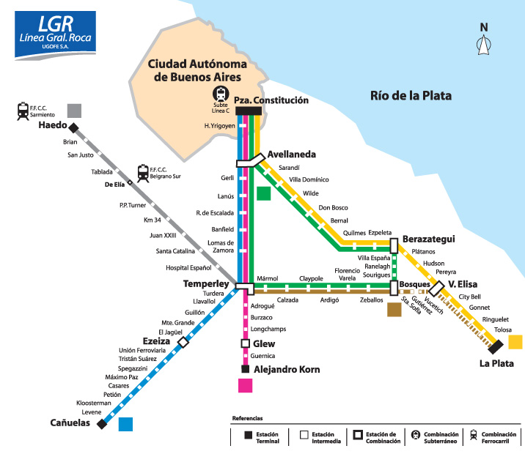
Fuente: UGOFE, 2013

El Ramal Constitución – La Plata (Línea amarilla de la Figura anterior), se localiza territorialmente en la Región Metropolitana de Buenos Aires (RMBA), considerada en el presente Proyecto como el territorio máximo alcanzado por el umbral de desplazamientos cotidianos inter-jurisdiccionales radiales. Las relaciones funcionales de la región se expresan por la existencia de una red de servicios de transporte masivo de pasajeros de corta y media distancia. La RMBA es un área que concentra casi el 37 % de la población de la República Argentina, estimando que viven en ella más de 15 millones de personas:

Gráfico N° 2
Región Metropolitana de Buenos Aires

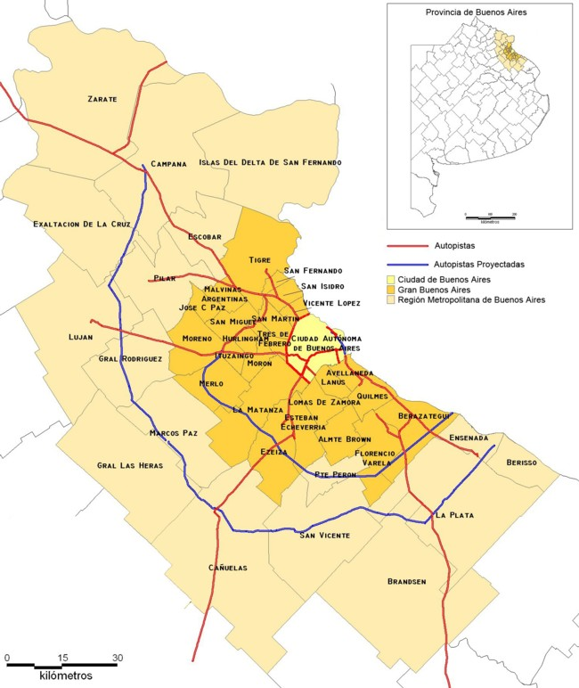
Fuente: Revista de Geografía, SCIELO

Objetivos del Proyecto

El objetivo general del Proyecto es contribuir a mejorar la calidad y sostenibilidad del sistema metropolitano de transporte ferroviario Gral. Roca, Ramal Constitución – La Plata, a través de mejoras tecnológicas y obras de infra e superestructura.

Localización y alcance geográfico

El presente Proyecto interviene sobre el Ramal Constitución – La Plata del ferrocarril General Roca, focalizándose territorialmente en la Región Metropolitana de Buenos Aires.

Gráfico N° 3
Región Metropolitana de Buenos Aires

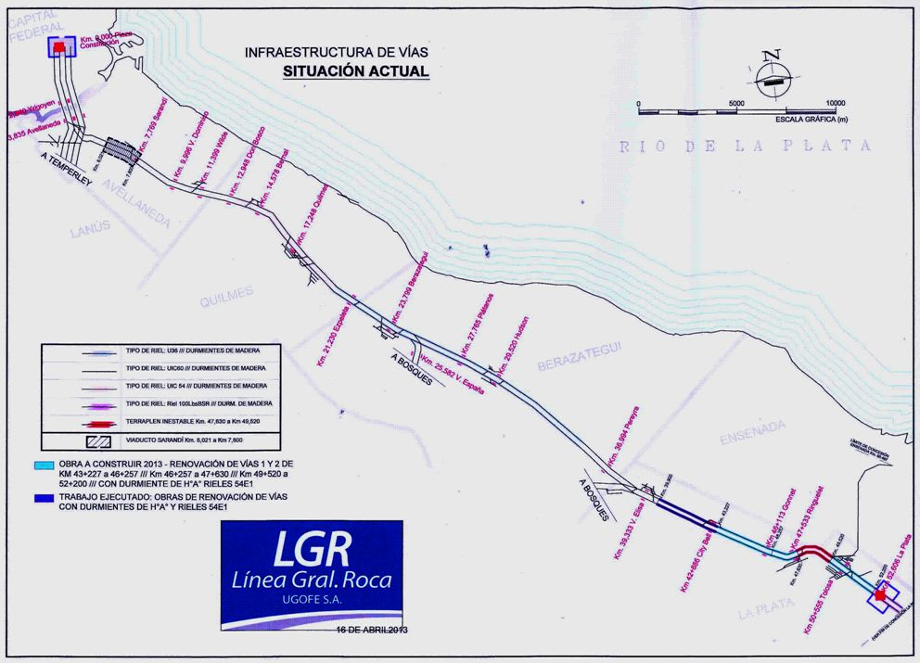
Fuente: UGOFE, 2013

La traza del Ramal Plaza Constitución – La Plata vincula a la Ciudad Autónoma de Buenos Aires, precisamente desde la Estación Terminal de Plaza Constitución, con los partidos de Avellaneda, Quilmes, Berazategui y La Plata. El ramal actualmente a diesel cuenta con un recorrido total de 52,6 km, abarcando un total de 19 estaciones. Estas 19 estaciones no incluye la Estación de Irigoyen que actualmente no está en funcionamiento pero se tiene previsto rehabilitarla una vez que se electrifique el tramo.

Componentes del Proyecto

De acuerdo con el objetivo principal del Proyecto, de contribuir a mejorar la calidad y sostenibilidad del sistema metropolitano de transporte ferroviario, y específicamente el Ramal Gral. Roca tramo Constitución – La Plata, se tiene previsto trabajar sobre los siguientes componentes:

Componente 1: Ingeniería y Administración

Este componente incluye la elaboración de: i) estudios técnicos, económicos y socio-ambientales y documentos de licitación requeridos para ejecutar las obras y sistemas relacionados al proyecto; ii) administración, seguimiento y evaluación del proyecto; y iii) contratación de auditorías externas independientes. El monto estimado es de US$ 9,75 millones.

Componente 2: Obras, Supervisión y Apoyo Técnico

Este componente está dividido a su en los siguientes subcomponentes: a) Construcción y adecuación de la Superestructura e instalaciones ferroviarias; b) Construcción y Adecuación de la Infraestructura ferroviaria; c) Supervisión; y d) Viabilización Socio-Ambiental.

- Subcomponente 2.1: Construcción y Adecuación de la Superestructura e instalaciones ferroviarias

El monto estimado de inversión en obras civiles es de US$ 244,75 millones. La superestructura ferroviaria comprende la vía propiamente dicha y el conjunto de aparatos e instalaciones necesarias para que los trenes puedan circular con garantías de eficacia y seguridad. El objetivo de este componente es optimizar el estado de la superestructura ferroviaria del ramal Plaza Constitución – La Plata de la Línea General Roca. Se tiene previsto financiar:

- Electrificación. Comprenderá: i) la instalación de un sistema de catenaria de 50 KVca para alimentar a los trenes eléctricos, con las correspondientes líneas de alimentación y protección y los postes laterales a las vías con ménsulas móviles y fijas; y ii) una subestación transformadora alimentada en 132 KVca desde la red pública.

- Señalamiento y telecomunicaciones. Comprenderá: i) la instalación de un nuevo sistema de señalamiento de bloqueo automático; ii) el reemplazo de las barreras manuales existentes por barreras automáticas; y iii) un nuevo sistema de telecomunicaciones.

- Adecuación de estaciones y material rodante. Comprenderá: i) la mejora en el diseño y desempeño funcional de las Estaciones del Ramal, considerando accesibilidad y mejora del espacio público, integración con otros modos de transporte, y funcionalidad general de la estación; y ii) la elevación de las plataformas de 19 estaciones y la adecuación de las puertas y de las escaleras del material rodante diesel existente para poder operar con las plataformas elevadas en la etapa de transición entre ambos sistemas de tracción.

- Renovación y Mejoramiento de Vías y Aparatos de Vía (ADV). Comprenderá: i) la construcción de diez kilómetros de vía simple para permitir el sobrepaso de trenes, en localizaciones estratégicas del corredor para poder circular, además de trenes convencionales que paran en todas las estaciones, trenes rápidos expresos y semi-expresos; ii) la renovación de 2,2 kilómetros de vía doble entre Ringuelet y Tolosa; iii) el mejoramiento de 30 kilómetros de vía doble (progresivas kilómetros 20 a 35); y iv) la renovación de 70 aparatos de vía.

- Talleres y depósitos. Comprenderá la construcción y el equipamiento del taller de mantenimiento para los coches eléctricos en “Kilómetro 5”. Incluirá la ampliación y adecuación del depósito de alistamiento de coches localizado en Tolosa.

- Cercos Periféricos. Comprenderá la construcción de cerco perimetral a lo largo de la vía.

- Subcomponente 2.2: Construcción y Adecuación de la Infraestructura Ferroviarias

El monto estimado de inversión en obras civiles es de US$ 10,5 millones. La infraestructura es el terreno base sobre el que se asienta la vía. Entre algunas obras que se tiene previsto financiar bajo este subcomponente están las siguientes:

- Construcción y adecuación de viaductos. Abarcará la construcción del nuevo Viaducto Ringuelet (2,2 km) para solucionar los problemas de inestabilidad de la infraestructura de vía entre Ringuelet y Tolosa, y la rehabilitación de Viaducto Sarandí (0,8km).

- Recuperación de obras de arte. Comprenderá la adecuación de puentes, alcantarillas a lo largo de la línea mediante tareas de reparación, reposición de elementos y limpieza en la infraestructura (apoyos, estribo, pilas) y superestructura (tableros, vigas, etc.).

- Pasos a bajo nivel: Incluirá la construcción de dos (2) pasos a bajo nivel de alto tránsito automotor en la ciudad de La Plata.

- Obras suplementarias para drenaje. Abarcará la adecuación de los drenajes de la vía a los cambios del régimen de las precipitaciones y a la densificación de la urbanización en el entorno de la vía.

- Subcomponente 2.3: Supervisión

Se tiene previsto la contratación de una empresa Supervisora para apoyar a la UEC en el seguimiento y monitoreo de las obras. Esta empresa además de incluir los aspectos técnicos, incluirá los aspectos socio-ambientales. El monto estimado de este componente es de US$ 30,0 millones.

- Subcomponente 2.4: Viabilización Socio-Ambiental

Se financiará las medidas de prevención, mitigación y compensación por la construcción de las obras, previstas en los respectivos Planes de Gestión Ambiental y Social (PGAS); y los Planes de Reasentamiento Involuntario (PRI) que se requieran desarrollar, en cumplimiento a los respectivos permisos ambientales y en conformidad con las políticas OP-703 y OP-710. El monto total estimado es de US$ 5,0 millones

En relación al financiamiento de la implementación de los PGAs, se estimó una inversión de US$ 3,42 millones, con el fin de asegurar la aplicación de los PGAs de los siguientes subproyectos: Electrificación del Sistema, Viaducto Ringuelet; Pasos Bajo Nivel en La Plata; y Obras Suplementarias de Drenaje. En relación a las mejoras del entorno, se tiene previsto un monto de US$ 1,58 millones, para ser aplicados en unas estaciones piloto que serán seleccionadas por la UEC. Más delante de presenta un detalle de estas inversiones.

A continuación se presenta un resumen de los costos y financiamiento:

Tabla N° 1. Costos y financiamiento (US$ millones)

Componente | BID | Local | Total
1. Ingeniería y administración | 9,75 | 0,55 | 10,30
1.1 Estudios, proyectos y administración | 9,25 | 0,55 | 9,80
1.2 Seguimiento, evaluación y auditoría | 0,50 | 0,00 | 0,50
2. Obras, supervisión y apoyo técnico | 290,25 | 199,45 | 489,70
2.1 Construcción y adecuación de superestructura | 244,75 | 107,55 | 352,30
2.1.1 Electrificación | 73,80 | 0,00 | 73,80
2.1.2 Señalamiento y telecomunicaciones | 115,00 | 0,00 | 115,00
2.1.3 Adecuación de estaciones y material rodante | 23,10 | 13,00 | 36,10
2.1.4 Renovación y mejoramiento de vías y aparatos de vías | 32,85 | 49,55 | 82,40
2.1.5 Talleres y depósitos | 0,00 | 30,00 | 30,00
2.1.6 Cercos | 0,00 | 15,00 | 15,00
2.2 Construcción y adecuación de infraestructura | 10,50 | 91,90 | 102,40
2.2.1 Viaductos | 0,00 | 38,50 | 38,50
2.2.2 Reparación de obras de arte | 0,00 | 15,00 | 15,00
2.2.3 Pasos bajo nivel la plata | 0,00 | 38,40 | 38,40
2.2.4 Obras suplementarias de drenaje | 10,50 | 0,00 | 10,50
2.3 Supervisión | 30,00 | 0,00 | 30,00
2.4 Viabilización socio ambiental | 5,00 | 0,00 | 5,00
Total | 300,00 | 200,00 | 500,00
Fuente: Propuesta de Desarrollo de la Operación (POD), BID

DIAGNÓSTICO DEL MARCO LEGAL E INSTITUCIONAL

Sobre la base de información secundaria se presenta el Marco Legal e Institucional sobre el cual se implementará el Proyecto, con el fin de que sea tomado en cuenta durante la ejecución misma de los subproyectos y cumplir con la respectiva legislación ambiental.

Marco Legal Ambiental

El Proyecto de Mejora Integral del Ferrocarril Gral. Roca Ramal Constitución – La Plata, abarca más de un ámbito jurisdiccional, razón por la cual se deberá tomar en cuenta la normativa ambiental Nacional, de la Provincia de Buenos Aires (PBA) y de la Ciudad Autónoma de Buenos Aires (CABA).

En relación al marco legal ambiental en el ámbito de la Provincia de Buenos Aires, se destaca la vigencia y aplicabilidad de la Ley N° 11.723 (Integral del Medio Ambiente y los Recursos Naturales.), siendo la autoridad de aplicación el Organismo Provincial para el Desarrollo Sostenible (OPDS). El instrumento legal que viabiliza la ejecución de una obra o actividad es la Declaración de Impacto Ambiental (DIA), la misma que es expedida por la OPDS una vez finalizado con el proceso de evaluación de impacto ambiental.

En caso de que se vean afectados la calidad de aire y los recursos hídricos, se deberá tener en cuenta además, lo enunciado en la Ley Nº 5.965 y su Decreto N° 3.395/96, y la Ley
N° 12.257 (Código de Aguas) y su Decreto N° 3.511/07. La generación de residuos deberá seguir los lineamientos establecidos en la Ley N° 13.592 (Gestión Integral de Residuos Sólidos Urbanos).

En relación al marco legal ambiental en el ámbito de la Ciudad Autónoma de Buenos Aires, rige la Ley de Impacto Ambiental N° 123 y su modificatoria Ley N° 452, en la misma, quedan comprendidos en el marco de la presente Ley las actividades, proyectos, programas o emprendimientos que realice o proyecte realizar el Gobierno Federal en territorio de la Ciudad Autónoma de Buenos Aires. A su vez, cabe mencionar dentro del marco legal de la CABA la Ley N° 1.356 de preservación del recurso aire y prevención y control de la contaminación atmosférica, y la Ley N° 1.854 de gestión integral de residuos sólidos urbanos, las cuales se deberá tomar en cuenta en el Proyecto.

Por las características de las obras o subproyectos a desarrollar en el Proyecto, no se espera la generación de residuos peligrosos, con la excepción de los que resulten del mantenimiento de maquinarias o vehículos afectados a las obras, que requieran el uso periódico de aceites lubricantes, o por alguna contingencia de derrame. La normativa que regula la gestión de estos residuos, en el ámbito de la PBA es la Ley N° 11.720 (Residuos Especiales), y en el ámbito de la CABA, es la Ley N° 2.214.

Las condiciones de higiene y seguridad en el trabajo se regirán por la Ley Nacional N° 19.587, su Decreto Reglamentario Nº 351/79 y normas complementarias como el Decreto N° 911/96.

Finalmente, con relación al patrimonio cultural y físico, se deberá tomar en cuenta la Ley Nacional N° 21.836 (Protección del Patrimonio Mundial, Cultural y Natural) y la Ley Nacional N° 25.743 (Protección del Patrimonio Arqueológico y Paleontológico) y su Decreto Reglamentario N° 1.022/04, que determinan que son las provincias las que tienen la facultad exclusiva de crear sus organismos de control. La CABA, a través de la Ley N° 1.227 (Patrimonio Cultural), establece a la Secretaría de Cultura como la autoridad de aplicación en la materia, mientras que la Provincia de Buenos Aires, a través de la Ley N° 10.419, a la Dirección Provincial de Patrimonio Cultural.

Un resumen del Marco Legal tanto en el ámbito de la PBA como de la CABA, que se deberá tomar en cuenta durante la implementación del Proyecto se presenta en el Anexo N° 2.

Marco Institucional

En conformidad con el marco legal vigente, el Ministerio de Interior y Transporte (MIT) y la Secretaría de Transporte (ST), dependiente del mismo, tienen las atribuciones y funciones necesarias para llevar a cabo la ejecución de la Línea de Crédito Condicional para Programas de Inversión (CCLIP) para recuperación de los ferrocarriles metropolitanos y su primer proyecto de renovación y electrificación del servicio ferroviario de pasajeros del Ramal Constitución-La Plata del Ferrocarril Roca. El MIT posee las atribuciones que derivan de la jurisdicción nacional sobre la infraestructura ferroviaria del país y los servicios que se desarrollen sobre ella, así como a la capacidad de planificar y ejecutar las inversiones en este subsector. Los otros actores que se relacionan con la ejecución de la operación son la Subsecretaría de Transporte Ferroviario (SSTF), dependiente de la ST, quien interviene en la planificación y estructuración del transporte ferroviario en la RMBA, la Comisión Nacional de Regulación del Transporte (CNRT), organismo descentralizado que actúa en el ámbito de la ST, cuya función radica en la fiscalización y control del transporte automotor y ferroviario de pasajeros y de cargas, y la Unidad de Gestión Operativa Ferroviaria de Emergencia (UGOFE), empresa que actualmente opera, administra y mantiene el ramal por cuenta y orden del estado y, que fue creada para garantizar la continuidad en la prestación de los servicios ferroviarios de las Líneas San Martín, Roca y Belgrano Sur, a raíz de la rescisión de los contratos de concesión del servicio. Finalmente, el gobierno nacional impulsó en 2012, la creación de la Agencia de Transporte Metropolitano (ATM), que es un organismo interjurisdiccional consultivo, de coordinación y planificación en materia de transporte de la RMBA, y que tiene el objetivo de, entre otros, crear oportunidades para potenciar el aprovechamiento de las inversiones proyectadas por los diferentes niveles de gobierno en el sector.

En relación a las autoridades ambientales de aplicación, éstas están en función de la jurisdicción geográfica de cada una de ellas: ámbito Nacional; ámbito de la Provincia de Buenos Aires (PBA); y en el ámbito de la Ciudad Autónoma de Buenos Aires (CABA). Las autoridades de aplicación en cada una de estos niveles son respectivamente: la Secretaría de Ambiente y Desarrollo Sustentable de la Nación (SADSN) a través de la Dirección de Impacto Ambiental y Social (DIAS); Organismo Provincial para el Desarrollo Sustentable (OPDS); y la Agencia de Protección Ambiental (APrA). Cabe señalar que para el caso específico del Proyecto en estudio, la institución responsable de la ejecución del Proyecto es la UGOFE.

En relación a la responsabilidad de la implementación tanto del PRFM como del Proyecto de Mejora Integral del Ferrocarril Gral. Roca: Ramal Constitución – La Plata, se ha asignado dicha responsabilidad a la Unidad Ejecutora Central (UEC) que está adscrita al MIT. Una descripción del rol y funciones de cada uno de estos actores se presenta en el Anexo N° 3.

ASPECTOS AMBIENTALES Y SOCIALES

Sobre la base de información secundaria obtenida durante la preparación del presente documento, se presenta a continuación algunos aspectos ambientales y sociales relevantes en el área de influencia directa e indirecta del Proyecto.

Área de Influencia del Proyecto

El Área de Influencia Directa (AID) del Ferrocarril Gral. Roca Ramal Constitución – La Plata, está definida por el área del derecho de vía de la línea ferroviaria de propiedad del Estado. La sección de esta área varia a lo largo del tramo pero en promedio tiene aproximadamente 25,0 metros. El Área de Influencia Indirecta (AII) está definida por el área aledaña al AID hasta una distancia de 100 metros a cada lado de dicha área.

Gráfico N° 4
Área de Influencia Directa e Indirecta del Ramal Constitución – La Plata

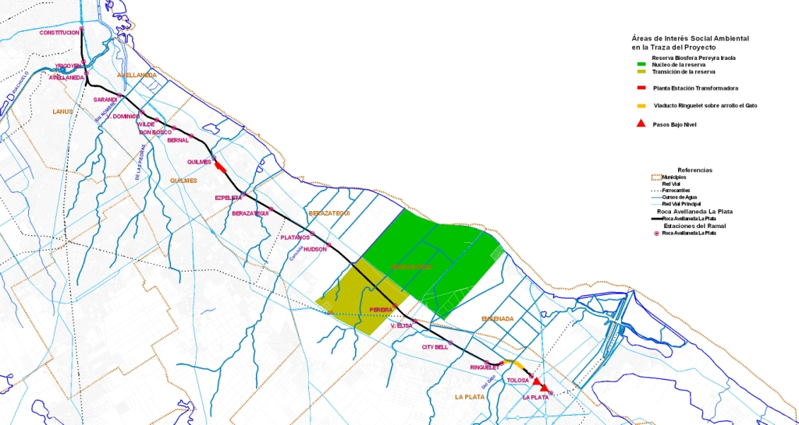
Fuente: Elaboración propia UEC, equipo técnico socio-ambiental 2013

Descripción General del Ramal Constitución – La Plata

El Ramal Constitución - La Plata se localiza territorialmente en la Región Metropolitana de Buenos Aires (RMBA), considerada en el presente Proyecto como el territorio máximo alcanzado por el umbral de desplazamientos cotidianos interjurisdiccionales radiales. Las relaciones funcionales de la región se expresan por la existencia de una red de servicios de transporte masivo de pasajeros de corta y media distancia. La RMBA es un área que concentra casi el 37 % de la población de la República Argentina, estimando que viven en ella más de 15 millones de personas:

El Ramal actualmente presta sus servicios con trenes compuestos por locomotoras diesel y coches remolcados. El sistema de señalamiento es mecánico de origen Ingles que data de finales de siglo XIX. Está compuesto por 20 estaciones y secciones de bloqueo gobernados a través de un sistema de bloqueo para vía doble denominado Harper.

Los rieles tienen en toda la traza del ramal durmientes de madera y un terraplén inestable en el km 47.5 al km 49.5, sector ubicado entre las estaciones Ringuelet y Tolosa. En el mismo se observa la variación altimétrica de la vía, así como la presencia de bolsones de agua en distintas alturas. Los suelos son de baja resistencia y están conformados por materiales cohesivos, arcillas limosas de consistencia blanda a media. Es importante señalar que luego de fuertes precipitaciones se produce la deformación del terraplén, bajando el nivel de la cota.

El estado actual de los edificios en estaciones, presenta diversas carencias en numerosos aspectos, tales como: cubierta de techo, zinguería, caños de desagües, carpintería y vidrios, sanitarios, revestimientos, interior de boletería, iluminación, tratamiento de las plataformas, accesos a la estación, los que influyen sobre el confort de los usuarios y las dificultades para el trasbordo. A su vez, las estaciones presentan andenes bajos, desnivelados para su la implementación de material rodante eléctrico.

Descripción Socio-Ambiental del Ramal Constitución – La Plata

La traza discurre por la unidad geomorfológica correspondiente a la Planicie Pampeana, donde se observa un paisaje fluvial labrado sobre los Sedimentos Pampeanos depositados por agentes eólicos en el ambiente de la Pampa Ondulada. Con un relieve formado principalmente por acción fluvial, las ondulaciones observadas corresponden a un sistema de ríos y divisorias dentro de un ambiente modificado por acción antrópica.

Aspectos Físicos

  - Topografía

El paisaje presenta una topografía suavemente ondulada, como consecuencia de la sucesión de valles e interfluvios, en general planos, modelados por los sistemas fluviales. Se identifican áreas inundables por el ingreso de aguas marinas a través de la red de drenaje.

Gráfico N° 5
Perfil de la Traza Ramal Constitución – La Plata

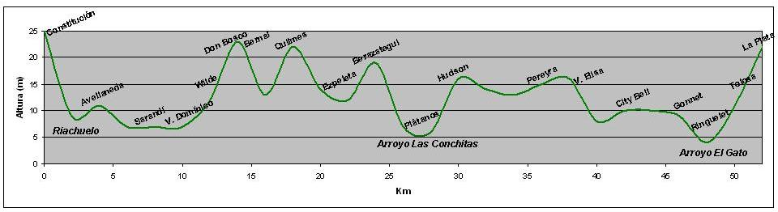
Fuente: Elaboración propia UEC, equipo técnico socio-ambiental 2013

  - Geomorfología

El Ramal Roca – La Plata se desplaza por una de las tres unidades geomórficas principales encontradas en el área metropolitana como es la Planicie Pampeana, donde se observa un paisaje fluvial labrado sobre los Sedimentos Pampeanos depositados por agentes eólicos en el ambiente de la Pampa Ondulada

Gráfico N° 6
Mapa de Relieve y áreas verdes de la RMBA
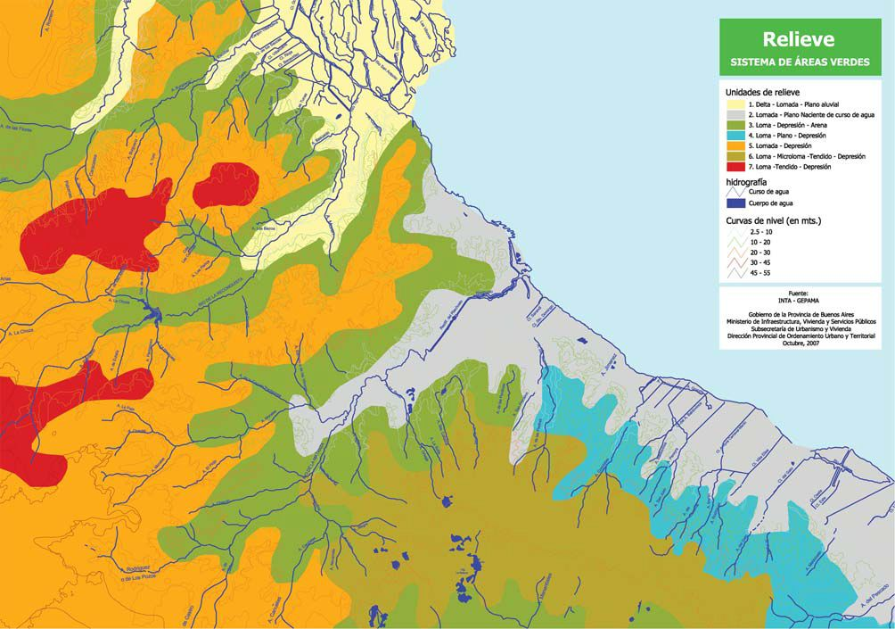
Fuente: Gobierno de la Provincia de Buenos Aires

  - Suelos

Los suelos se caracterizan por su fertilidad y la facilidad para su cultivo. Estos suelos, que desde el punto de vista "taxonómico" se clasifican como "Molisoles", se han desarrollado en el "loess pampeano", de textura limosa y composición mineralógica rica en nutrientes. Estas características de los suelos, sumadas a las condiciones climáticas y un relieve llano, han dado lugar a una serie de estancias o áreas agrícolas fuera del área urbana que cada vez están más presionadas por el avance urbanístico de la RMBA.

  - Hidrología

El escurrimiento de los ríos, canales, arroyos y pequeños cauces de agua que surcan el área es hacia el Río de la Plata, generalmente con rumbos SO-NE. Entre ellos se destacan el río Matanza-Riachuelo, los canales Sarandí y Santo Domingo, y los arroyos El Gato y Las Conchitas.

Gráfico N° 7
Mapa Hidrológico de la RMBA

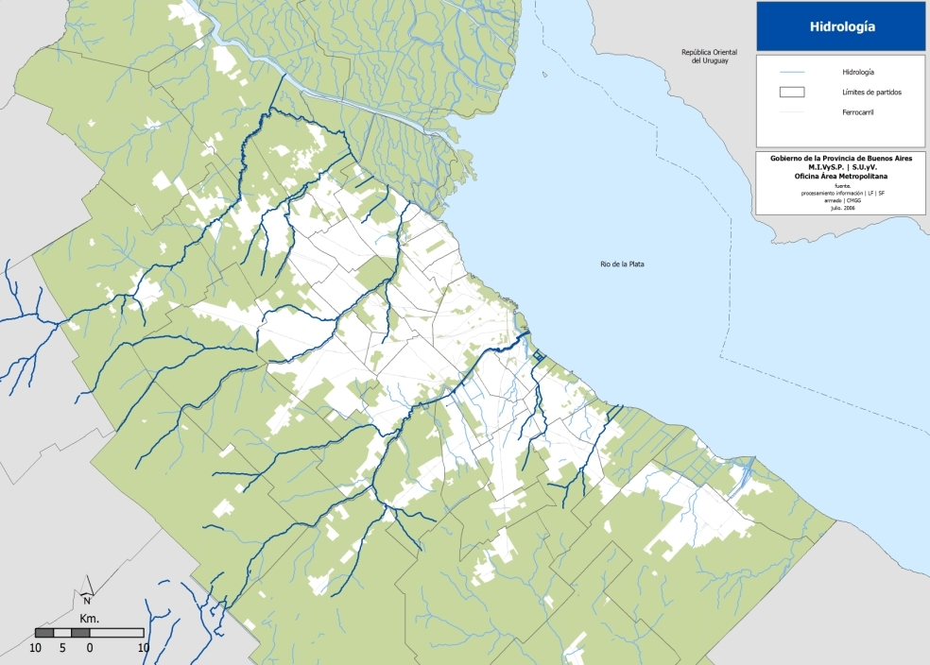
Fuente: Estudio: Lineamientos Estratégicos de la Región Metropolitana de Buenos Aires

  - Clima

El Ramal Constitución – La Plata está emplaza en una región de clima húmedo subtropical con inviernos con escasas precipitaciones y una estación cálida prolongada. El clima de la región está dominado por el centro anticiclónico semipermanente del Atlántico Sur que provoca que los vientos más frecuentes sean los provenientes del cuadrante N-E. Durante el invierno, se producen irrupciones de sistemas frontales responsables de la precipitación en la región durante esa época del año. Entre el otoño y primavera se producen ciclogénesis generalmente al norte de Buenos Aires, pero que pueden afectar el Río de la Plata causando vientos intensos del sector S-SE y que ocasionan crecidas e inundaciones en la zona ribereña.
El régimen de precipitación en la región está caracterizado por máximos en los meses cálidos (entre noviembre y abril) y mínimos entre junio y septiembre. La precipitación acumulada corresponde a mm totales acumulados en el mes. En todas las estaciones se encuentra que el mes de abril es el que presenta el mayor número de días con precipitación. En general, el número de días al mes con precipitación oscila entre 5 y 10 días.

Aspectos Biológicos

- Biodiversidad

La biota de la región que abarca el Atlas Ambiental de Buenos Aires se ve representada por una gran riqueza de especies vegetales, animales y otros organismos. Sin embargo esta riqueza se ha visto afectada por el avance de la urbanziación bonaerense con lo cual estas especies han tenido que emigrar a zonas más alejadas. A pesar de este efecto urbanístico, se encuentra en la RMBA alrededor de 1600 especies de plantas superiores, con una gran variedad de pequeñas herbáceas típicas del pastizal pampeano y árboles como el ombú, el aliso, el ceibo o el sauce criollo, además de los juncos, epífitas y plantas acuáticas que se reconocen en los ambientes húmedos de la región.
Del mismo modo, entre las especies animales existe una notable diversidad representada por unas 270 especies de aves, 19 de roedores, 24 de anfibios, 30 de reptiles, 10 de murciélagos, y numerosos tipos de peces, moluscos, insectos y arácnidos entre otros grupos.

- Áreas Protegidas

En su recorrido atraviesa la Reserva de Biósfera Parque Pereyra Iraola. Esta Reserva tiene una extensión de 10.248 hectáreas y está ubicada en la mayor conurbación del país, entre las ciudades de Buenos Aires y La Plata, siendo uno de sus principales pulmones verdes y espacio clave de un ordenamiento territorial.

Las comunidades presentes en el mosaico ambiental de la Reserva constituyen una porción funcional y representativa de una sucesión de ambientes que fueron característicos de la costa del estuario interior del Río de la Plata. De esta forma se valoriza y protege no sólo las especies sino también el paisaje nativo pampeano.

Gráfico N° 8
Mapa de ubicación de la Reserva de Biósfera Pereyra Iraola

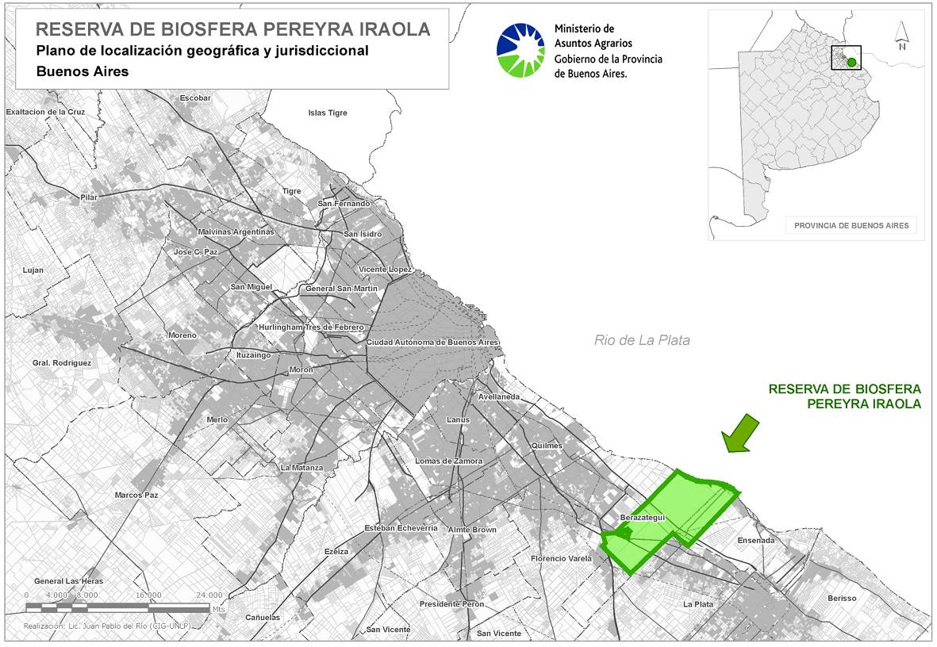
Fuente: Secretaría de Ambiente y Desarrollo Sustentable.

Asimismo, integra en proporciones significativas las cuencas hídricas de varios arroyos y actúa como área de recarga para los acuíferos subterráneos, importantes para la provisión local de agua potable.

La importancia en términos de conservación no sólo radica en la diversidad y funciones que cumple su ambiente natural, sino también en el valor que presenta su patrimonio cultural.

La línea del Ferrocarril Gral. Roca atraviesa la Reserva en su zona de transición. Ésta es la zona externa donde se pueden localizar asentamientos humanos, desarrollar diversas actividades agrícolas, ganaderas, forestales y de aprovechamiento de fauna y flora. Las poblaciones locales, organismos de conservación, científicos, asociaciones civiles, grupos culturales, empresas privadas y otros interesados deben trabajar en conjunto en tareas de gestión y desarrollo sostenible de los recursos de la zona para el beneficio de sus habitantes. Dado el papel que la Reserva de la Biósfera ha de desempeñar en la gestión sostenible de los recursos naturales de la región, la zona de transición tiene un fuerte significado social para el desarrollo de la misma.

Gráfico N° 9
Mapa de ubicación de la Reserva de Biósfera Pereyra Iraola

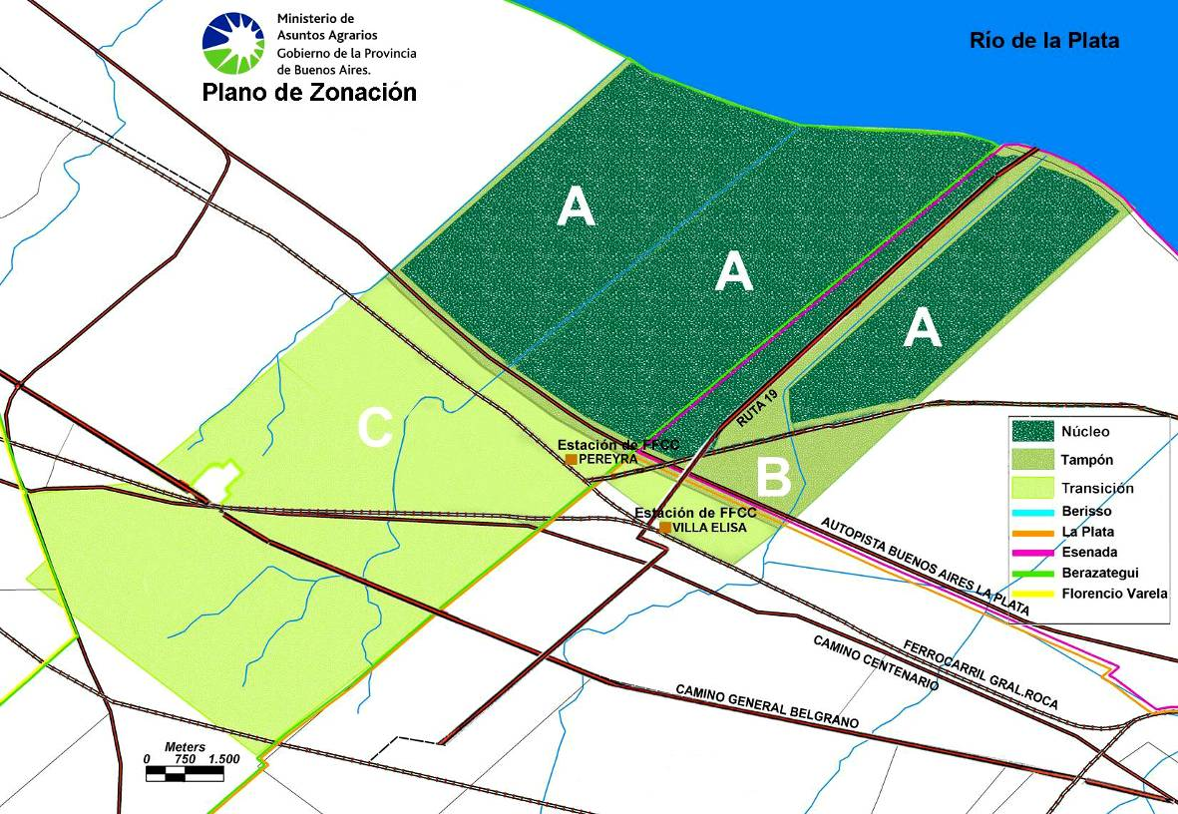
Fuente: Ministerio de Asuntos Agrarios, Gobierno de la Provincia de Buenos Aires

Aspectos Sociales

El área de estudio se presenta altamente antropizada, abarcando el sur de la Ciudad Autónoma de Buenos Aires y las localidades de Avellaneda, Sarandí, Villa Domínico, Wilde, Don Bosco, Bernal, Quilmes, Ezpeleta, Berazategui, Villa España, Plátanos, Guillermo Hudson, Villa Elisa, City Bell, Gonnet, Ringuelet, Tolosa y La Plata.

En el siguiente gráfico (fotografía aérea) se puede observar la ocupación del área de influencia del Ramal Constitución – La Plata, excepto en la zona de transición del área protegida Reserva de Biósfera Pereyra Iraola, donde se puede observar que aún conserva espacios verdes que no han sido antropizadas por el crecimiento urbano.

Gráfico N° 10
Fotografía aérea del área de influencia del Ramal Constitución – La Plata

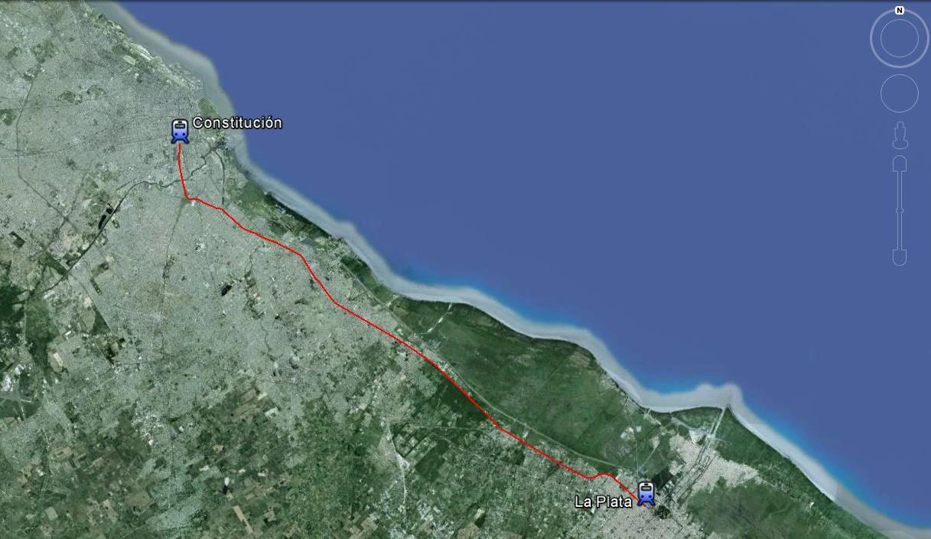
Fuente: Elaboración Propia UCPyPFE, 2013

Vulnerabilidad a Desastres Naturales

En la RMBA, los altos niveles de densidad poblacional y urbanización junto con una serie de factores de vulnerabilidad, dan cuenta de un alto nivel de riesgos de origen antrópico. Así una de las amenazas más recurrentes es el incendio, detonado por diversas causas (cortocircuito, negligencia, comportamientos inadecuados, escapes, explosiones) y con una frecuencia constante a lo largo del año.

Con recurrencias muy similares entre si y respecto a los incendios, se ubican las tempestades y las inundaciones. Las tempestades se presentan todo el año aunque son más frecuentes entre septiembre y abril (los mínimos se ubican en invierno) y tienen una duración típica de 1 a 3 días. Uno de los tipos más frecuentes de tempestad en la costa del RMBA es la sudestada.

De acuerdo al siguiente gráfico se puede observar que gran parte de la traza entre Constitución y La Plata, transcurre por una zona donde los niveles de ocurrencia de eventos naturales como inundaciones y tempestades es Alto (entre 50 y 100 eventos al año), lo cual demuestra al alta vulnerabilidad de la zona ante efectos naturales.

Gráfico N° 11
Distribución espacial de inundaciones y tempestades

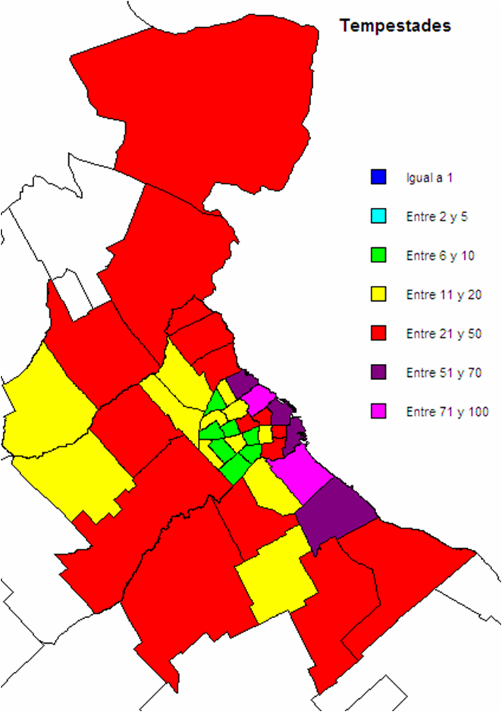
Fuente: Centro de Estudios Ambientales y Sociales, 2008

Inventario Socio-Ambiental a lo largo del Ramal Constitución – La Plata

A continuación se presenta un detalle de los principales aspectos socio-ambientales identificados a lo largo del Ramal Constitución – La Plata, resaltando: cruces viales – ferroviarios; cuerpos de agua; áreas sensibles; y espacios verdes recreativos a lo largo de la traza.

- Cruces Viales / Ferroviarios

PROGRESIVA (km) | COORDENADAS |  | DESCRIPCIÓN | IMAGEN SATELITAL
 | LATITUD | LONGITUD
0 | 34° 37' 49,5" S | 58° 22' 50,2" O | Inicio de la traza.  Estación Constitución. | 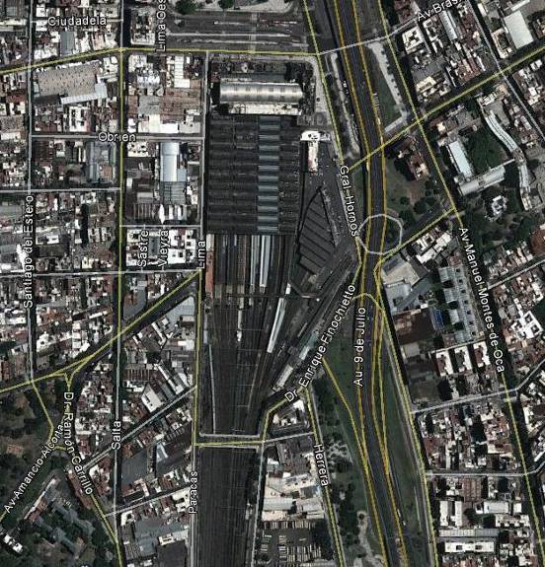
3,65 | 34° 39' 47" S | 58° 22' 34,9" O | Av. Hipólito Yrigoyen (Avellaneda). | 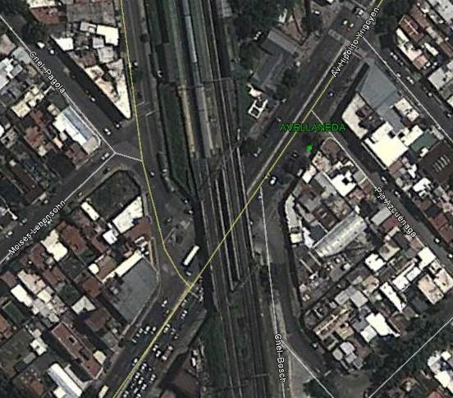
4,50 | 34° 40' 12,9" S | 58° 22' 25,6" O | Av. Adolfo Alsina (Avellaneda). | 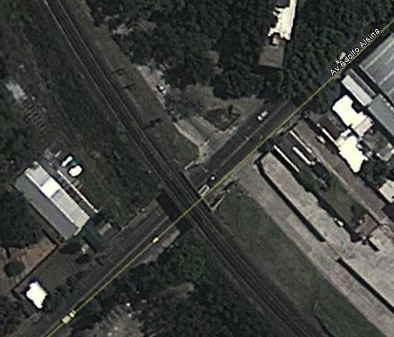
4,82 | 34° 40' 17,9" S | 58° 22' 15,9" O | Vías ferroviarias. | 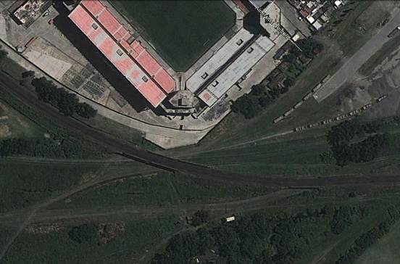
5,19 | 34° 40' 17,7" S | 58° 22' 1,7" O | Av. Vélez Sarsfield (Avellaneda). | 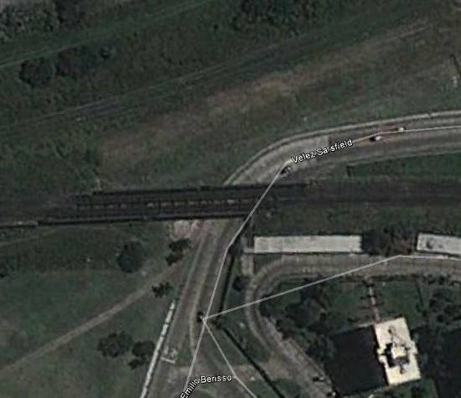
5,72 | 34° 40' 22,3" S | 58° 21' 41,8" O | Av. Gral. Güemes (Avellaneda). | 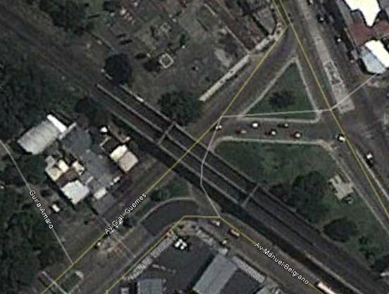
7,25 | 34° 40' 43,1" S | 58° 20' 47,8" O | Av. Bartolomé Mitre (Sarandí). | 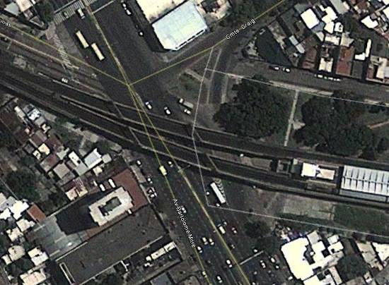
11,92 | 34° 42' 2,7" S | 58° 18' 15,2" O | Acceso Sudeste. | 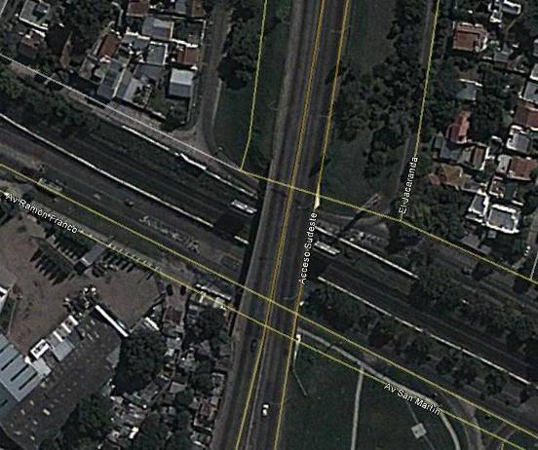
20,25 | 34° 44' 56,3" S | 58° 14' 18,8" O | La Guarda (Ezpeleta) | 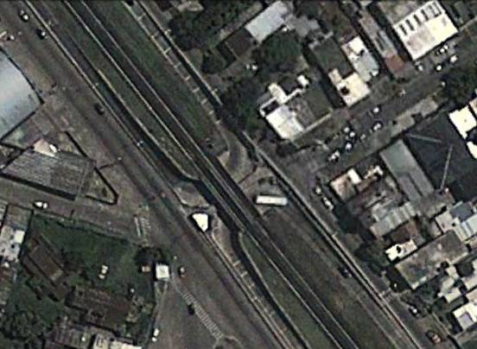
24,20 | 34° 46' 2,2" S | 58° 12' 6,8" O | Calle 21 (Berazategui). | 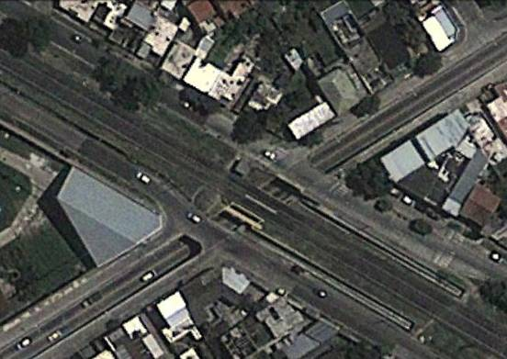
25,70 | 34° 46' 27" S | 58° 11' 14,5" O | Av. Padre Mujica – Av. Italia (Berazategui). | 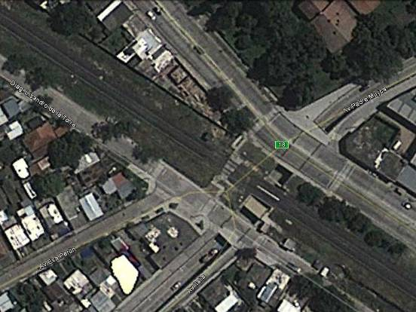
29,05 | 34° 47' 25,1" S | 58° 9' 24,5" O | Autopista Buenos Aires – Mar del Plata. | 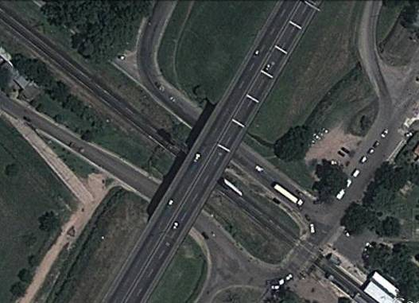
49,50  50,20 | 34° 53' 11,5" S  34° 53' 25,6" S | 57° 58' 26,6" O  57° 58' 7,7" O | Talleres (Tolosa). | 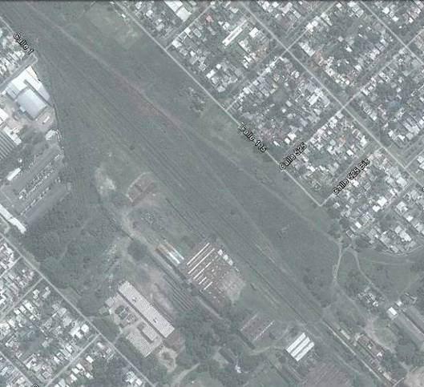
52,5 | 34°54'15.04"S | 57°56'59.47"O | Estación La Plata.  Fin de la traza. | 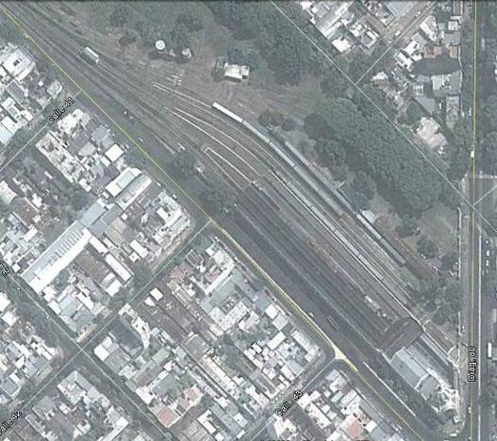

- Cuerpos de Agua

PROGRESIVA (km) | COORDENADAS |  | DESCRIPCIÓN | IMAGEN SATELITAL
 | LATITUD | LONGITUD
3 | 34° 39' 27,4" S | 58° 22' 40,3" O | Riachuelo. | 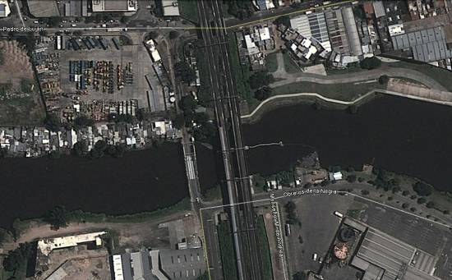
7,85 | 34° 40' 49,3" S | 58° 20' 25,8" O | Canal Sarandí. | 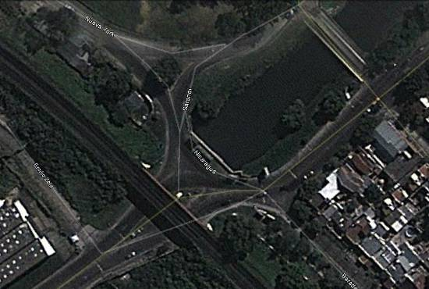
9,53 | 34° 41' 25,6" S | 58° 19' 36,6" O | Canal Santo Domingo. | 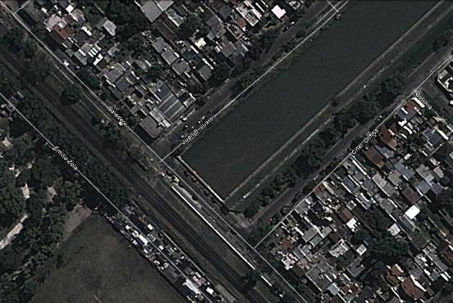
27,05 | 34° 46' 48,3" S | 58° 10' 29,8" O | Arroyo Las Conchitas. | 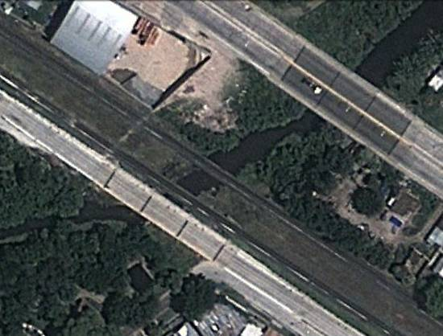
32,22 | 34° 48' 30,8" S | 58° 7' 48,7" O | Cauce pequeño. | 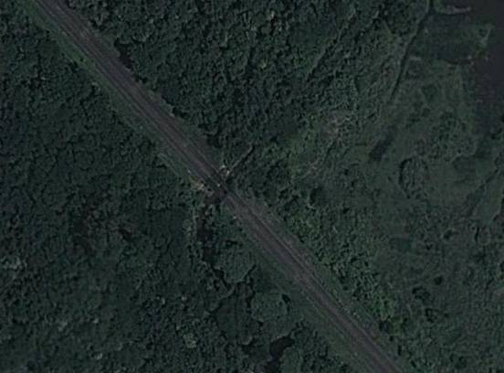
34,74 | 34° 49' 27,3" S | 58° 6' 37,1" O | Cauce pequeño. | 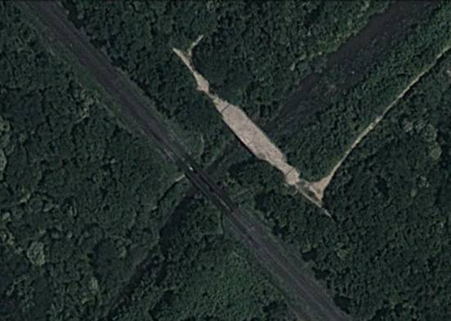
40,54 | 34° 51' 23,5" S | 58° 3' 39,7" O | Cauce. | 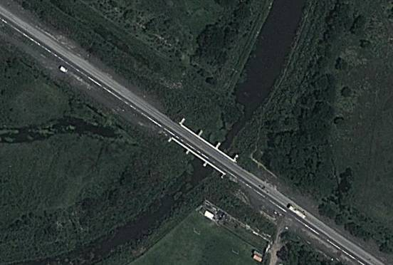
43,82 | 34° 52' 17,2" S | 58° 1' 48,2" O | Cauce. | 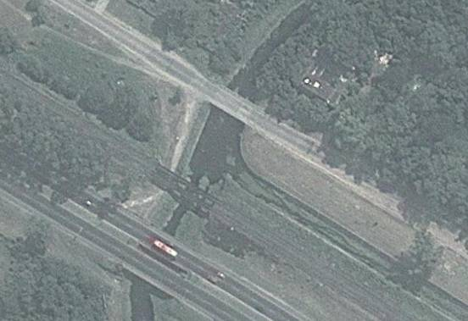
48,40 | 34° 52' 49,3" S | 57° 59' 2,8" O | Arroyo El Gato | 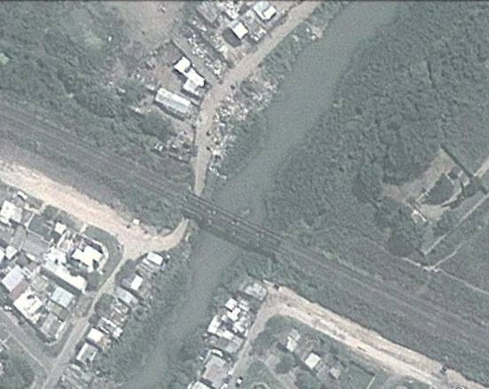

- Áreas Ambientalmente Sensibles

PROGRESIVA (km) | COORDENADAS |  | DESCRIPCIÓN | IMAGEN SATELITAL
 | LATITUD | LONGITUD
32,22 | 34° 48' 30,8" S | 58° 7' 48,7" O | Reserva de Biósfera Parque Pereyra Iraola. | 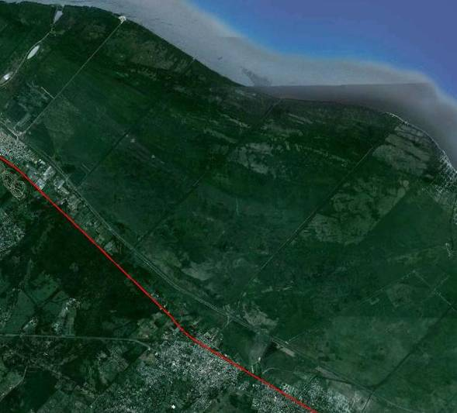
40,54 | 34° 51' 23,5" S | 58° 3' 39,7" O
47,53 | 34°52'51.50"S | 57°59'42.01"O | Zona Arroyo El Gato. | 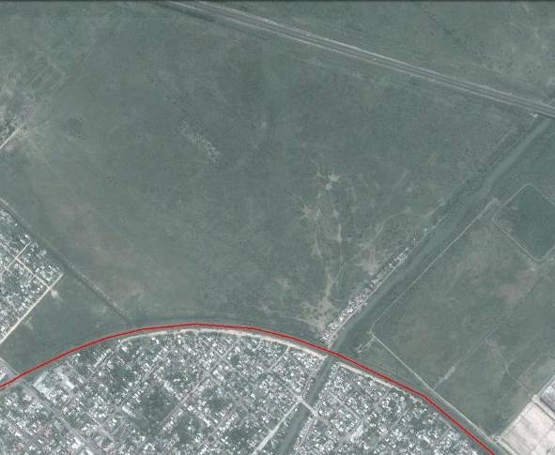
49,00 | 34°52'59.26"S | 57°58'43.24"O

- Espacios Verdes (Áreas Recreativas) a lo largo de la traza

PROGRESIVA INICIAL (km) | PROGRESIVA FINAL (km) | Zona | IMAGEN SATELITAL
3,70 | 3,87 | Avellaneda | 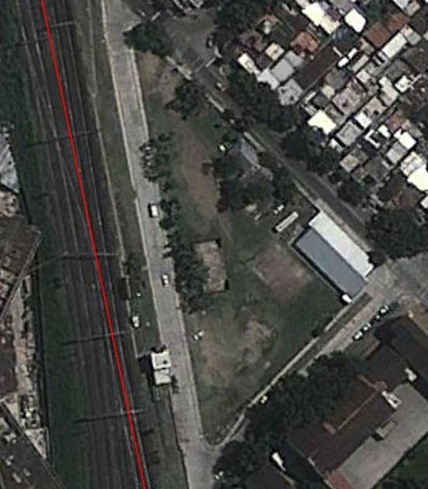
7,25 | 7,85 | Sarandí | 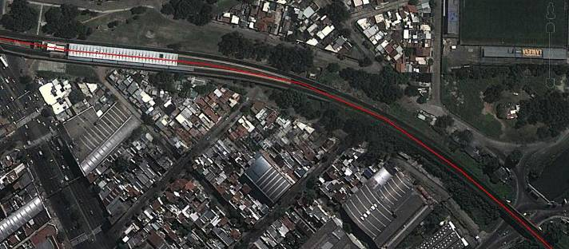
7,90 | 8,40 | Sarandí | 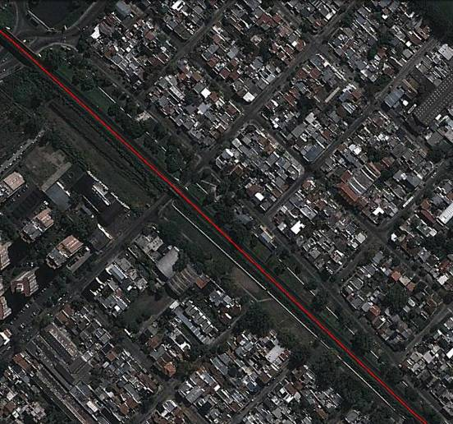
9,38 | 9,92 | Villa Domínico | 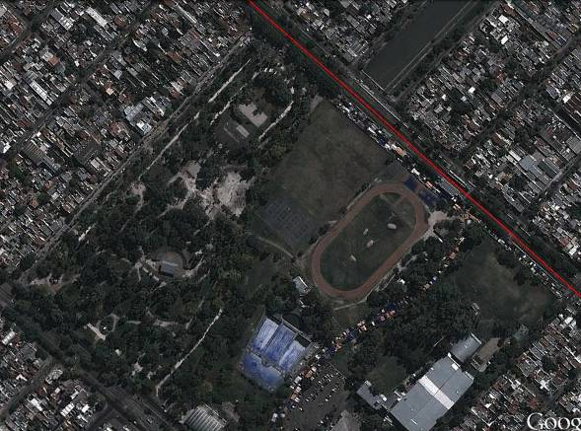
10,67 | 10,93 | Wilde | 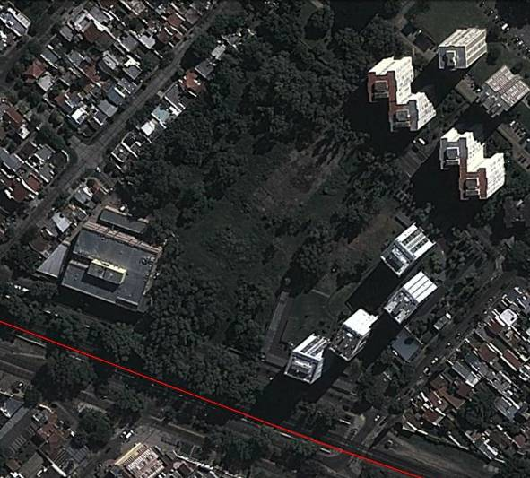
11,30 | 11,60 | Wilde | 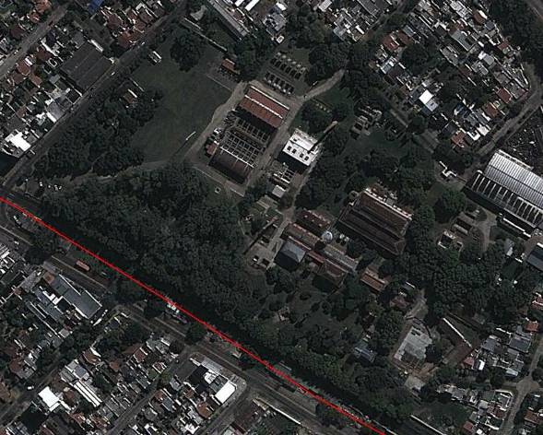
11,94 | 12,04 | Don Bosco | 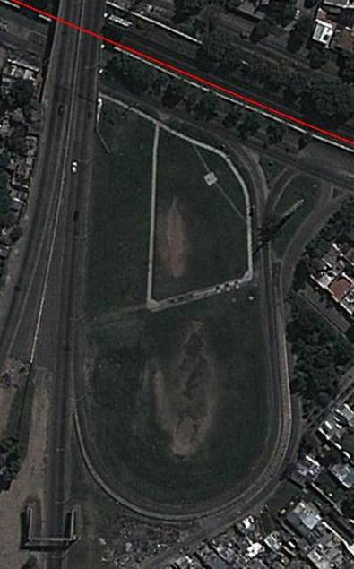
14,05 | 14,11 | Bernal | 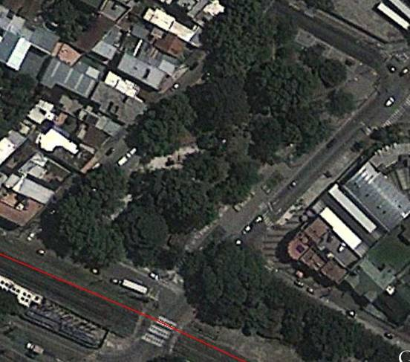
15,18 | 15,32 | Bernal | 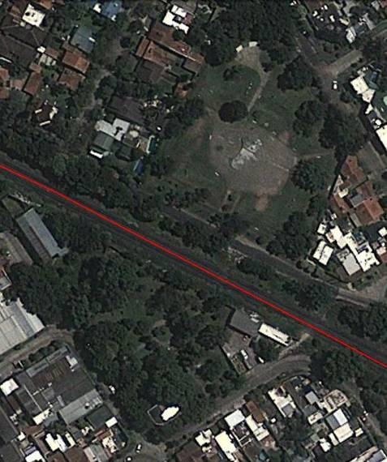
16,70 | 16,80 | Quilmes | 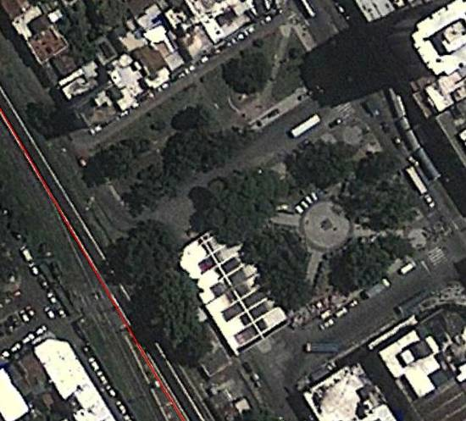
17,70 | 18,15 | Quilmes  Predio de la Subestación | 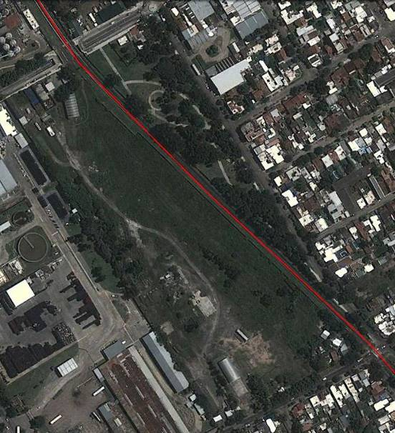
21,50 | 21,55 | Ezpeleta | 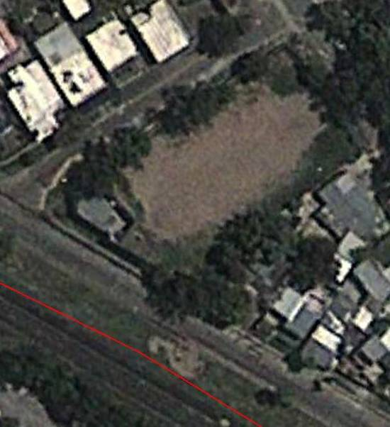
23,87 | 23,99 | Berazategui | 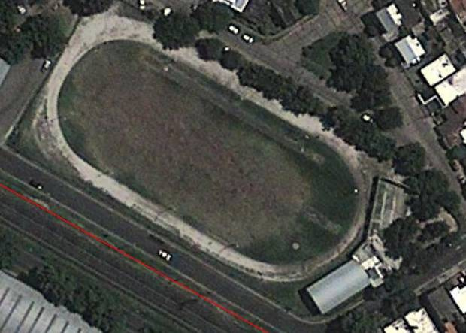
26,12 | 26,20 | Berazategui | 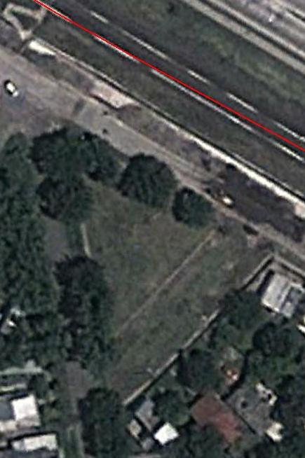
26,50 | 26,55 | Berazategui | 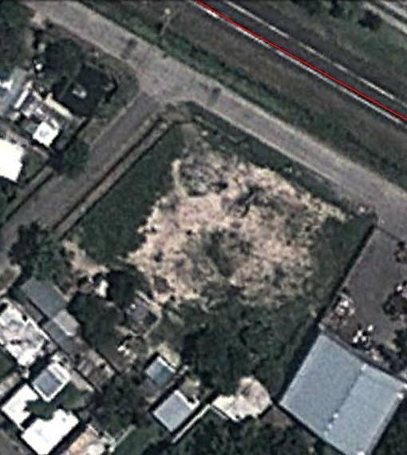
27,37 | 27,61 | Plátanos | 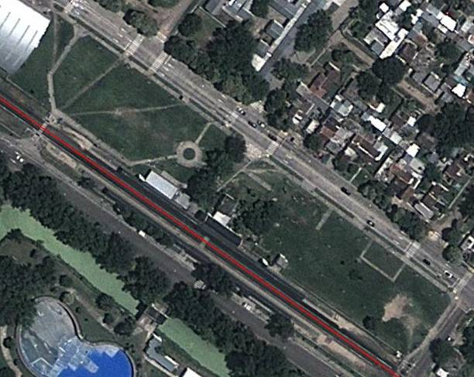
29,13 | 32,00 | Hudson | 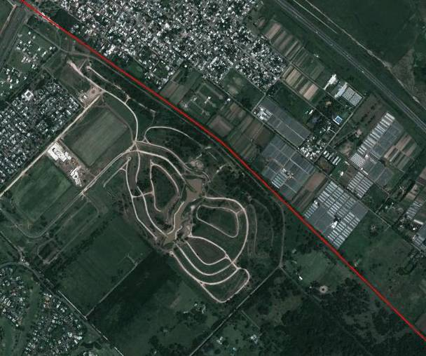
38,7 | 39,4 | Villa Elisa | 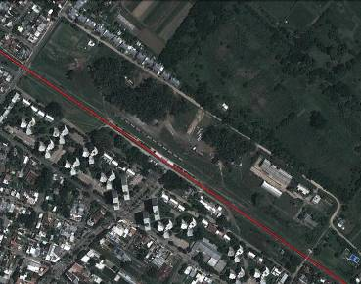
42,13 | 42,96 | City Bell | 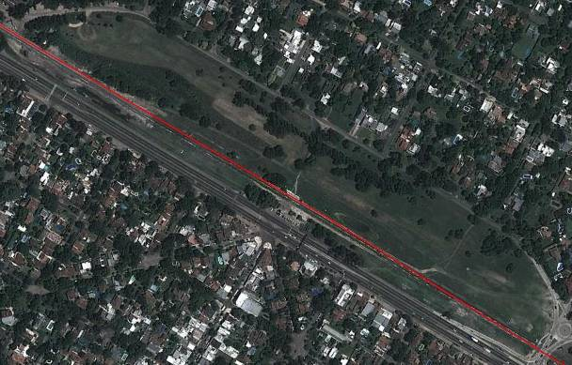
46,53 | 46,92 | Ringuelet | 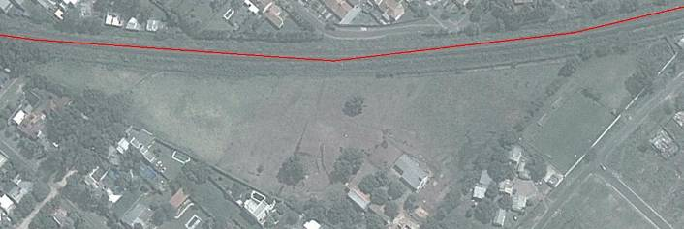
50,67 | 50,94 | La Plata | 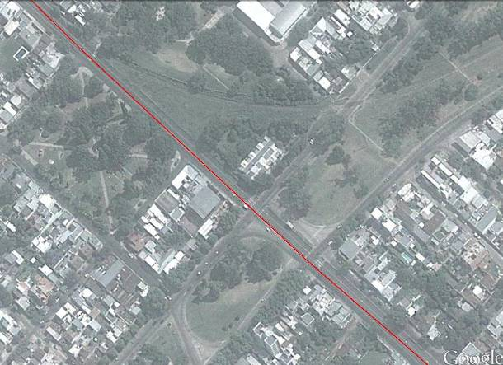
51,70 | 51,86 | La Plata | 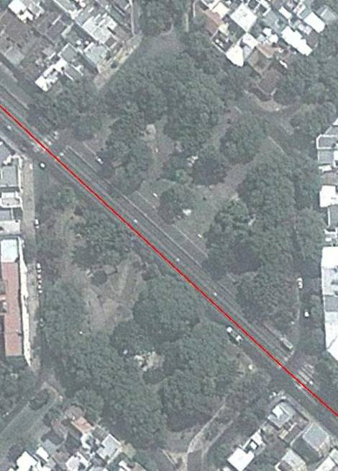

ANÁLISIS DE LAS POLÍTICAS Y SALVAGUARDIAS BID

Tomando en cuenta los potenciales impactos y riesgos socio-ambientales que se pueden presentar durante la implementación del Proyecto con la ejecución de las obras o subproyectos, y las características biológicas, físicas y sociales del área de influencia, se activan las siguientes Políticas del Banco:

- Política Ambiental y Cumplimiento de Salvaguardias (OP-703);
- Política de Gestión del Riesgo de Desastres Naturales (OP-704);
- Política de Igualdad de Género en el Desarrollo (OP-761); y
- Política de Acceso a la Información (OP-102).

Como se menciona más adelante, en el caso de que los estudios definitivos de los subproyectos Viaducto Ringuelet, dos pasos a bajo nivel en la ciudad de La Plata y construcción de la subestación eléctrica, confirmen la afectación de predios o viviendas, se activaría también la política de Reasentamiento Involuntario (OP-710) y se tendría que cumplir con las respectivas disposiciones legales y la Política del Banco.

No se identificaron a lo largo del Ramal Constitución – La Plata grupos reconocidos como indígenas, razón por la cual NO se activa la Política de Pueblos Indígenas (OP-765).

A continuación se presentan un breve análisis de las Políticas y Salvaguardias que se activan en el Proyecto y los documentos o acciones que se han desarrollado durante la preparación del Programa y que se deberán desarrollar para cumplir con las respectivas directrices:

Política Ambiental y Cumplimiento de Salvaguardias (OP-703)

Se activa esta Política ya que con la ejecución de las obras o subproyectos previstos en el Proyecto, si bien no se espera impactos socio-ambientales significativos, se pueden presentar impactos negativos durante la ejecución de las obras, que deberán ser prevenidos, mitigados y/o compensados.

De acuerdo a las directrices de esta Política, el Proyecto en su conjunto ha sido clasificado como Categoría “B” por el Banco, es decir no se prevé impactos ambientales y/o sociales significativos que pudieran poner en riesgo el entorno natural y/o social, debido principalmente porque se trata en general de obras de rehabilitación y mejoramiento del sistema férreo existente. Sin embargo se deberá desarrollar acciones y medidas socio-ambientales para asegurar un adecuado manejo socio-ambiental especialmente durante la ejecución de las obras.

A continuación se presenta las directrices y salvaguardias que se deben tomar en cuenta en el Programa:

Políticas del Banco (B.1). El Banco financiará únicamente operaciones y actividades que cumplan con las directrices de esta Política, y que sean consistentes con las disposiciones relevantes de otras Políticas del BID. En este sentido, en cumplimiento de esta directriz, durante la fase de preparación del Programa y la primera operación, se desarrolló el respectivo Marco de Gestión Ambiental y Social (MGAS) del Programa en su conjunto; y el presente Informe de Gestión Ambiental y Social (IGAS).

Legislación y Regulaciones Nacionales (B.2). Los subproyectos que se financien con recursos del Proyecto deben cumplir con la respectiva legislación ambiental (en el ámbito de la PBA y de la CABA) a través de su respectiva autoridad ambiental de aplicación (OPDS y APrA), incluyendo las obligaciones ambientales establecidas bajo Acuerdos Ambientales Multilaterales (AAM). Cabe señalar que para la preparación del MGAS se tomó en cuenta el Marco Legal e Institucional del país, de la PBA y de la CABA relacionado con la temática ambiental y social en el sector.

Pre-evaluación y Clasificación (B.3). La Política del Banco requiere que todas las operaciones que éste financie deben ser pre-evaluadas y clasificadas de acuerdo con sus impactos ambientales y sociales potenciales. Tomando en cuenta este requerimiento, en el MGAS desarrollado para el Programa se ha incluido una metodología para el análisis preliminar de cada subproyecto, tomando en cuenta los procedimientos establecidos en el respectivo marco legal en el ámbito de aplicación y las salvaguardias ambientales y sociales del Banco.

Otros Factores de Riesgo (B.4). Si bien la UEC cuenta con un buen equipo responsable de la gestión socio-ambiental, se requiere que las actividades que este equipo desarrolle sea transversal a las demás actividades que la Unidad desarrolla, principalmente con relación a la ejecución de las obras con el fin de asegurar un adecuado seguimiento y monitoreo. Por otro lado, si bien la responsabilidad de la gestión socio-ambiental es de la UEC, dado que la institución responsable de la operación (UGOFE) tiene previsto desarrollar algunas actividades vinculadas con la gestión socio-ambiental en esta etapa de preparación del Proyecto, como es la elaboración y contratación de estudios, es necesario una buena coordinación interinstitucional con el fin de asegurar la incorporación de la variables ambientales y sociales en las actividades que desarrolle la UGOFE.

Requisitos de Evaluación Ambiental (B.5). Tomando en cuenta este requerimiento de la Política, en el MGAS se incluye los requerimientos y procedimientos para desarrollar los procesos de evaluación de impacto ambiental definidos tanto en la marco legal de la PBA (Ley N° 11.723) y de la CABA (Ley N° 123); y las directrices del Banco con relación a las Políticas y Salvaguardias, que serán aplicados en cada uno de los Proyectos a ser financiados por el Programa.

- Consultas (B.6). Tomando en cuenta esta directriz, se incluyó en el MGAS los procedimientos y alcances de los procesos de consulta y participación ciudadana, para ser aplicados en cada uno de los subproyectos que se financie con recursos del Proyecto. Los requerimientos o alcance de estos procesos de consulta está en función de la Categoría Ambiental y Social de los subproyectos.

Supervisión y Seguimiento (B.7). El Banco será el responsable de supervisar el acatamiento de todos los requisitos de salvaguardias y que estarán plasmados en el respectivo acuerdo de préstamo del Programa. Por otro lado, en relación al seguimiento y monitoreo que la UEC a través de su equipo técnico socio-ambiental deberá desarrollar, se ha diseñado en el MGAS un formato llamado Reporte Socio-Ambiental de Seguimiento y Monitoreo (RSASM) el permitirá llevar un registro de las observaciones de campo y sistematizar la información que en este sentido se vaya generando.

Hábitats Naturales y Sitios Culturales (B.9). De acuerdo a esta directriz, el Banco no apoyará operaciones y actividades que en su opinión afecten negativamente hábitats naturales críticos o sitios de importancia cultural y física. En el área de influencia indirecta del Ramal Constitución – La Plata se encuentra la zona de transición o amortiguamiento de la Reserva de Biósfera Parque Pereyra Iraola, pero las obras previstas en esta área no afectará la Reserva ya que las obras se realizarán en el derecho de vía de la línea férrea. Asimismo cruza un Arroyo llamado El Gato, el cual potencialmente puede verse afectado con la construcción del viaducto que se tiene previsto construir con el Proyecto, sin embargo no se prevé impactos negativos significativos que ponga en riesgo el cuerpo de agua. Con relación a Sitios Culturales, no se identificó áreas reconocidas como de interés arqueológico o cultural que con la ejecución de las obras se pudiera afectar; sin embargo potencialmente se podrá mejorar algunos edificios históricos ferroviarios y estaciones que tienen valor histórico. En estos casos se deberá tomar en cuenta la respectiva legislación y las directrices el Banco para estos casos.

- Prevención y Reducción de la Contaminación (B.11). Se deberán cumplir con los estándares de emisiones y vertimientos reconocidos por los Bancos multilaterales y con base en las condiciones locales y la respectiva legislación y normativas en el ámbito de la PBA y de la CABA.

Política de Reasentamiento Involuntario (OP-710)

En función del diseño final de los sub-proyectos Viaducto Ringuelet, dos pasos a bajo nivel en la ciudad de La Plata, construcción de la subestación eléctrica y Obras Suplementarias de Drenaje, podría resultar necesario reasentar menos de diez familias en tres puntos diferentes del trazado, las cuales serían reubicadas en cumplimiento con la Política de Reasentamiento Involuntario del Banco (OP-703). Previo a la licitación de los sub-proyectos del viaducto Ringuelet, de los dos pasos a bajo nivel en La Plata y de la subestación, se deberá contar con la no objeción del Banco a las evaluaciones de impacto socio-ambiental y planes de reasentamiento.

Política de Gestión del Riesgo de Desastres Naturales (OP-704)

Se activa preventivamente esta Política dado la vulnerabilidad de la zona donde se tiene previsto construir un nuevo viaducto entre la Estación de Ringuelet y Tolosa (2,0 km), especialmente por efectos de inundación.

Cabe señalar que esta Política originalmente tenía un enfoque más de atención a emergencias, sin embargo, actualmente con las actualizaciones de la misma, se está dando más un enfoque de “gestión del riesgo de desastres” con un enfoque de prevención. En este sentido, para el caso específico del viaducto antes mencionado, el estudio de diseño técnico definitivo deberá incluir un análisis específico del sistema de drenaje requerido para evitar la inundación en esta zona. Si bien la ejecución misma de la obra no afectará el drenaje en la zona, se recomienda que incluir este análisis para dar una solución integral al área de influencia.

Política de Igualdad de Género en el Desarrollo (OP-761)

Se activa esta política con el fin de tomar en cuenta las directrices del Banco para promover la igual de género y el empoderamiento de la mujer. Esta Política considera acciones proactivas y preventivas.

En el caso del Proyecto las acciones son más de tipo preventivo con el fin de incorporar salvaguardias contra los riesgos de exclusión e impactos negativos basados en el género que pudieran resultar de la acción del Banco.

Política de Acceso a la Información (OP-102)

Se activa esta Política en vista del compromiso del Banco con relación a la transparencia y responsabilidad en todas sus acciones. En este sentido, los documentos de gestión y análisis socio-ambientales desarrollados durante el proceso de preparación del Proyecto, estarán disponibles en la página WEB del MIT (www.mininterior.gov.ar) y del BID (www.iadb.org).

ANÁLISIS AMBIENTAL Y SOCIAL DEL PROYECTO

Tomando en cuenta los lineamientos establecidos por el Banco para el análisis ambiental y social, se incluye en el siguiente capítulo: a) un análisis socio-ambiental general del Proyecto; b) un análisis socio-ambiental de los subproyectos seleccionados; y c) un análisis de la capacidad de gestión ambiental y social de la UEC y la UGOFE.

Análisis Ambiental y Social General del Proyecto

El Proyecto incluye una serie de obras de mejoramiento, rehabilitación y readecuación de diversos componentes del sistema ferroviario. La mayoría de las obras se realizarán en el mismo derecho de la vía excepto las obras para la construcción de la Subestación en Quilmes, la cual se encuentra ubicada a la margen de la traza. En este contexto, los potenciales impactos negativos al medio natural y social son mínimos y fácilmente controlables con un adecuado manejo ambiental y social. Aplicando las directrices de la Políticas Ambiental y Cumplimiento de Salvaguardias (OP-703), se ha clasificado el Programa en su conjunto como “Categoría B”.

A continuación se presenta en forma general los potenciales impactos socio-ambientales positivos que traerán consigo las obras propuestas; las actividades susceptibles de generar impactos socio-ambientales negativos en las diferentes fases del ciclo de proyecto y sus respectivos potenciales impactos; y finalmente un análisis de los impactos acumulativos.

Identificación de impactos positivos

En relación a los impactos positivos o beneficios socio-ambientales, tanto directos como indirectos, que se pueden presentar con el mejoramiento de la Línea Ferroviaria Gral. Roca Ramal Constitución – La Plata, son numerosos entre los que cabe destacar:

- Una notable ventaja de la tracción eléctrica frente a la tracción a diesel utilizada en el ramal sujeto de análisis, ya que para el mismo servicio requiere menos energía primaria, menos energía procedente de fuentes fósiles (recursos no renovables) y menos emisiones de gases de efecto invernadero;

- Con este cambio tecnológico se emplea frenos eléctrico regenerativo que reduce de forma significativa el consumo neto de energía y, por tanto, las emisiones; y

- Por otro lado se provocará una disminución de la contaminación a nivel local, tanto en lo que se refiere a la calidad del aire por la disminución del uso del transporte automotor y por ende del ruido generado.

- Adicionalmente, la ejecución del Proyecto traerá otros impactos positivos relacionados con el mejoramiento de la calidad de vida de los usuarios y no usuarios del sistema ferroviario como por ejemplo el ahorro en los tiempos de viaje de los usuarios del servicio; el ahorro en tiempos de espera en pasos a nivel; la disminución de accidentes en la traza por la mejora en la señalización, en la infraestructura de vías y estaciones y la renovación del material rodante; el ahorro de los costos de mantenimiento por el cambio de locomotoras diesel a eléctricas; y la mejora en el confort de los usuarios del Ramal Constitución – La Plata.

Identificación de impactos negativos

Se espera que, en general, las obras de rehabilitación y mejoramiento del ferrocarril Gral. Roca: Ramal Constitución – La Plata, no generen impactos negativos significativos debido a que la mayoría de las obras se ejecutarán dentro del derecho de vía ferroviaria y son de pequeña a mediana magnitud, excepto las obras previstas para la construcción del viaducto entre la estación de Ringuelet y Tolosa, los pasos a nivel en La Plata y la Subestación en Quilmes, los cuales potencialmente podrán generar mayores impactos negativos. Para estos últimos casos en se requerirá desarrollar los respectivos Estudios de Impacto Ambiental que dado el nivel de riesgo socio-ambiental de MODERADO, este EIA será “específico” según lo acordado con la autoridad ambiental de aplicación. El resto de las obras que potencialmente generarán BAJOS impactos negativos desde el punto de vista socio-ambiental, requerirá de la aplicación de especificaciones técnicas socio-ambientales y buenas prácticas de manejo ambiental los cuales se incluyen en el MGAS.

Los principales potenciales impactos negativos estarán asociados principalmente a la etapa de construcción y serán reversibles, temporales y potencialmente generarán los siguientes tipos de impactos negativos:

- Aumento del nivel de ruido y de vibraciones por la obras y operación de equipos junto a áreas pobladas;
- Aumento del nivel de accidentes durante la ejecución de las obras;
- Disposición inadecuada de los desechos de la obra resultando en contaminación del suelo, del aire y de los recursos hídricos;
- Contaminación visual por la disposición final inadecuada de desechos de las obras;
- Problemas de accidentes con los operarios de las obras y la población ubicada en el área de influencia directa

Cabe señalar que las acciones y medidas para la prevención, mitigación y/o compensación de los impactos negativos, son conocidas y de fácil implementación. Durante la etapa de operación, los impactos negativos potenciales estarán asociados principalmente al incremento de los accidentes, por el aumento de la velocidad de operación de los trenes.

A continuación se presenta los potenciales impactos negativos que en las etapas de construcción y operación se pueden producir:

- Fase de construcción

- Impactos sobre la geología y geomorfología

Los impactos más característicos que este tipo de infraestructura produce sobre este elemento de medio, se describen y caracterizan a continuación.

Afección del terreno. La extracción o depósito de materiales procedentes de la excavación con objeto de soterrar la línea puede producir cambios en la configuración morfológica del suelo. Las acciones principales que originan estos efectos son las excavaciones, necesarias para ejecutar el soterramiento y la necesidad de vertederos para ubicar los excedentes de tierras que se obtengan. Este potencial impacto se podrá producir con la construcción del viaducto entre las estaciones de Ringuelet y Tolosa. Cabe señalar que la alternativa constructiva para el viaducto todavía no está definida, razón por la cual cuando se realice el respectivo EIA de esta obra se deberá concretar este potencial impacto negativo.

Disposición final de excedentes. El movimiento de tierras que la construcción del viaducto puede requerir, producirá un impacto negativo. Los excedentes de material deben ser debidamente dispuestos con el fin de minimizar este efecto negativo. Se deberá utilizar lugares de depósito existentes autorizados por la respectiva autoridad ambiental de aplicación.

Riesgos de erosión. Los procesos erosivos durante la fase de construcción se producen como consecuencia de los movimientos de tierras, del movimiento de maquinaria, del vertido de sobrantes y, en general, de todas aquellas actividades que, derivadas de la actuación, supongan una alteración en la cobertura vegetal y en las formas del relieve. Este tipo de impactos se pueden presentar especialmente en el caso del subproyecto de construcción del viaducto en Ringuelet y los pasos a nivel donde potencialmente se requerirá de movimientos de tierra.

- Impactos sobre la calidad del suelo

Los suelos, desde el punto de vista edafológico, son el resultado de un proceso de formación dinámico, extremadamente lento y al mismo tiempo extremadamente sensible a las actuaciones humanas. Su importancia estriba en su papel como soporte de la vegetación, por lo que su destrucción supone una pérdida de elevado valor.

Como se ha mencionado anteriormente, la zona de estudio se caracteriza por el elevado grado de antropización. Tan sólo una pequeña zona en el área de transición de la Reserva de Biósfera Pereyra presenta una zona de bosque donde algunas actividades están restringidas. No se ha detectado la presencia grandes superficies con suelos fértiles que puedan resultar afectadas por la ejecución de algunas de las obras proyectadas.

- Impactos sobre la calidad atmosférica

Durante la fase de construcción, especialmente con relación a las obras del Viaducto en Ringuelet y Pasos Bajo Nivel en La Plata, un incremento en los niveles de emisiones contaminantes y partículas de polvo debido a:

- La pulverización y abrasión de materiales del suelo por la aplicación de fuerzas procedentes de elementos mecánicos (ruedas de vehículos, palas, dientes, etc.), y la remoción de partículas por la acción de corrientes turbulentas de aire en suelos sueltos o acopios de materiales; y
- Las emisiones de contaminantes (CO, NOx, HC y partículas) procedentes de los motores de combustión interna que equipan a la maquinaria de obra y vehículos de transporte.

Estas emisiones tienen su origen en las siguientes actividades de obra:

- Excavaciones y extracción del material resultante;
- Perforaciones perimetrales para la construcción de pantallas o cercos;
- Carga y descarga de camiones tanto de materiales en la traza como la retirada de excedentes, como tierras y escombros para su disposición final; y
- El movimiento y operación de la maquinaria empleada.

- Impactos sobre la calidad acústica y vibraciones

Durante la fase de construcción se incrementan las emisiones acústicas y vibraciones por el incremento del tráfico de vehículos pesados, maquinaria y procesos constructivos, el cual afecta directamente a los pobladores circundantes a la obra, razón por la cual es necesario cumplir con la respectiva normativa en este sentido.

Su correcta caracterización es fundamental para el adecuado diseño de las medidas preventivas y protectoras que tengan como objeto minimizar el nivel de inmisiones que perciba la población, hasta alcanzar valores admisibles.

- Impactos sobre la hidrología superficial y subterránea

Cambios en la calidad de las aguas superficiales. Las distintas acciones de la obra, como los movimientos de tierras y maquinaria, pueden dar lugar a la ocurrencia de vertidos accidentales en la superficie de los terrenos que por escorrentía pudieran finalmente desembocar en cursos fluviales. Estos ocasionarían un deterioro en la calidad de las aguas cuya magnitud estará en función, tanto del estado actual de las mismas, como de la capacidad de dilución y autodepuración del cauce finalmente afectado. Este impacto que a priori no resulta muy probable y podrá suceder sólo en el caso del viaducto en Ringuelet, se evitaría en gran medida con la aplicación de medidas preventivas adecuadas.

Riesgo de contaminación de los acuíferos. Cualquier posible impacto sobre la calidad de las aguas subterráneas, provocado por la construcción de las obras, va a estar relacionado con el vertido de contaminantes sobre la superficie del terreno, en cauces de ríos y afluentes, con vertidos directos en la zona saturada de los acuíferos, a través de excavaciones a cielo abierto, pozos, sondeos y cualquier otro tipo de taladro, etc. El riesgo de contaminación por vertidos accidentales es mayor, cuanto mayor y/o más tóxico es el líquido vertido, y cuanto más superficial sea el nivel freático. Este riesgo resulta poco probable dado que no se tiene previsto excavación de grandes profundidades lo cual pudiera afectar algún acuífero. Tal vez sólo e el caso de el viaducto con la construcción de los pilotes y el paso bajo nivel en La Plata se podría presentar este tipo de impactos que deberán ser evaluados una vez se cuente con la ingeniería de detalle de estas obras.

- Impactos sobre la vegetación

Los impactos sobre la vegetación pueden ser directos o indirectos, generados a través de otros componentes del ecosistema, como la atmósfera, las aguas y los suelos. Los primeros tienen lugar, preferentemente, en la fase de construcción mientras que los segundos suelen producirse en la fase de operación. En el caso específico del proyecto no se tiene previsto este tipo de afectación ya que las obras se ejecutarán sobre la misma traza, y en los casos de construcción del viaducto en Ringuelet y los pasos bajo nivel en La Plata, no se observó presencia de vegetación importante que potencialmente se pudiera ver afectada por la ejecución de las obras. Posiblemente con la construcción de los cercos se requiera de la remoción de la cobertura vegetal pero que no tiene ningún valor desde el punto de vista ambiental.

- Impactos sobre la fauna

Destrucción de hábitats por ocupación de suelos y movimiento de tierras. El conjunto de las actuaciones de obra, en especial, el desbroce de áreas boscosas como paso previo a las excavaciones y movimientos de tierra, trae consigo la eliminación del sustrato vegetal sobre el que se desarrolla y alimenta la fauna silvestre. Para el caso del proyecto, dado los altos niveles de antropización a lo largo de la traza y ausencia de cobertura boscosa como se menciono anteriormente, no se tiene previsto la afectación de hábitats.

Cambios en el comportamiento de las comunidades faunísticas presentes en el entorno. El movimiento de tierras, el incremento en el tránsito de maquinaria y personas, inherentes a la construcción de este tipo de infraestructuras, pueden generar molestias sobre las comunidades faunísticas presentes en las inmediaciones del ámbito de estudio (parques y jardines principalmente). Las emisiones a la atmósfera, tanto en lo referente al ruido como a las materias en suspensión, polvos, etc., pueden provocar la huida de especies de los lugares donde habitualmente desarrollan sus actividades, o bien ocasionar cambios en su comportamiento habitual como consecuencia de la interferencia del mismo con las actuaciones humanas. Estos cambios pueden tener consecuencias de especial gravedad si coinciden con las épocas más sensibles, como son las de cría y nidificación. Nuevamente, este tipo de impacto negativo es poco probable en el área de proyecto ya que donde se tiene previsto la ejecución de obras como es el caso del viaducto en Ringuelet y los Pasos Bajo Nivel en La Plata, no hay presencia de fauna silvestre que potencialmente se pudiera ver afectada por la ejecución de las obras

- Impactos sobre áreas protegidas

Inadecuadas prácticas de disposición final de materiales o manejo mismo de la maquinaría en zonas declaradas como áreas protegidas, puede ocasionar daños irreversible a este tipo de áreas que son consideradas como sensible o críticas desde el punto de vista ambiental. Para el caso del proyecto si bien la traza cruza la Reserva de Biósfera Pereyra, ésta atraviesa por la zona de amortiguamiento o transición en la cual se permiten ciertas actividades productivas. Cabe señalar asimismo que no se tiene previsto la ejecución de obras que impliquen movimiento de tierras en esta área de amortiguamiento razón por la cual se espera que no se produzcan impactos negativos.

Cabe señalar que se tiene previsto hacer un estudio de drenaje a lo largo de la traza en el cual se deberá poner especial interés en la zona de la Reserva, con el fin de asegurar y proponer si es del caso, una adecuada interconexión entre las áreas que parte la traza (pasos de fauna) mejorando de esta forma las condiciones ambientales del área.

- Impactos sobre el paisaje

Con la ejecución de obras ferroviarias, durante la fase de construcción, se produce generalmente un impacto negativo, especialmente por la presencia de numerosos elementos de construcción ligados a la infraestructura, como parques de maquinaria y movimiento de vehículos y maquinaria, que tendrán una gran incidencia en la calidad y percepción del paisaje circundante, por parte de la población. Estos impactos negativos generalmente son temporales y deben ser atendidos como parte de las actividades del proyecto con el fin de recuperar el paisaje urbano.

- Impactos sobre el patrimonio histórico cultural

Potencial destrucción de yacimientos arqueológicos. Las distintas actuaciones de una obra, en particular cuando se tiene previsto realizar movimientos de tierras, existe la posibilidad de de provocar la pérdida de restos arqueológicos presentes en el área de influencia directa o indirecta. En el caso del proyecto, las obras previstas para la construcción del viaducto en Ringuelet y los Pasos Bajo Nivel en La Plata, potencialmente se podría presentar este tipo de impacto negativo, sin embargo de la información secundaria revisada no se espera que se presente este tipo de afectación. Sin embargo en el caso de “hallazgos fortuitos”, se deberá aplicar la respectiva normativa legal al respecto y las directrices del banco para estos casos.

- Impactos sobre la población

Incremento de la población activa. Durante esta fase, el aumento de la demanda de mano de obra, no sólo derivará de la necesidad de empleos directos en el sector de la construcción, sino que también se producirá una demanda en el sector servicios (comida, etc.), como consecuencia de la necesidad de cubrir los requerimientos de los trabajadores de la obra.

Afectación de predios o viviendas. La construcción de obras puede requerir de la afectación de predios o viviendas ubicadas en el área de la obra. En el caso específico del Proyecto, las obras previstas para la construcción del viaducto en Ringuelet, los Pasos Bajo Nivel en La Plata, y la construcción de la subestación, pueden potencialmente generar este tipo de impactos negativos para la población. Una vez que se cuente con los respectivos diseños definitivos de ingeniería se tendrá que evaluar esta situación y tomar las acciones necesarias para asegurar que las personas afectadas sean debidamente atendidas para que su situación con el proyecto sea mejor o igual que sin proyecto. Para el efecto además de tomar en cuenta la respectiva legislación, se deberá tomar en cuenta las directrices del BID para estos casos.

Alteraciones en el tráfico durante la fase de obras. Estas alteraciones se encuentran ligadas a la construcción de cualquier proyecto en zonas habitadas o próximas a éstas. Derivan, principalmente, de las necesidades de suelo y del tránsito de maquinaria de obra. Su efecto se traduce en la alteración de los movimientos de vehículos en el entorno de la actuación. La intersección de caminos o carreteras obliga a buscar rutas alternativas. Ésta afectación puede generar peligro en la seguridad vial, tanto de los vehículos como de los peatones.

- Fase de operación

- Impactos sobre la geología y geomorfología

Estos impactos, en la fase de explotación, son una continuación de los iniciados durante la fase de construcción como consecuencia del carácter permanente de algunas de las alteraciones producidas.

Afección de la topografía del terreno. Esta continuidad se manifiesta sobre todo en la implantación de lugares de depósito nuevos, los cuales modifican la topografía original del terreno. En el caso del Proyecto potencialmente se podría dar este impacto negativo si se decide remover el terraplén existente donde se tiene previsto construir el viaducto en Ringuelet. Este hecho es muy poco probable pero es una de las alternativas que será estudiada para el diseño técnico final de la obra propuesta. Para el caso de los Pasos Bajo Nivel, es muy importante identificar zonas de disposición final del material sobrante de la construcción de los pasos, para evitar el impacto negativo en las zonas de depósito final de los materiales o desechos de la ejecución de las obras.

Riesgos de erosión y de inestabilidad. Estos riesgos deberán estar minimizados en la fase de diseño de las obras a través de la adopción de medidas protectoras o correctoras necesarias para la estabilización de las tierras en los lugares donde potencialmente se puede presentar este tipo de efectos durante la operación del sistema. Dado el tipo de obras que se tiene previsto desarrollar no se espera que este tipo de impactos sea significativo.

- Impacto sobre los suelos

Durante esta fase no se considera que la actividad de circulación de trenes traiga alteraciones nuevas que agraven o introduzcan nuevas afecciones sobre los suelos. Sin embargo en obra del Viaducto en Ringuelet, una de las opciones para su construcción es hacerlo en el área adyacente al terraplén existente, con el fin de no paralizar la operación del tren durante la ejecución de obras. Si bien desde el punto de vista operativo se justifica, ejecutar la obra fuera de la línea actual implica la afectación del área adyacente, lo cual puede generar impactos negativos adicionales que en su momento deberán ser valorados para escoger la alternativa más óptima desde el punto de vista técnico, ambiental y social.

- Impactos sobre la calidad atmosférica

El Proyecto tendrá un alto impacto positivo en la reducción de emisiones de CO2 debido a la electrificación del ramal hasta La Plata. Esta reducción de emisiones a través del cambio tecnológico (electrificación de la línea), además del beneficio en términos globales, permitirá mejorar la calidad del aire en el área de influencia directa de la línea con lo cual se mejorará la calidad de vida de los vecinos circundantes.

Se tiene previsto como parte del apoyo del Banco al Programa, contratar los servicios de una consultoría específica para desarrollar los procesos de cuantificación y certificación de la reducción de emisiones con el fin de conocer los valores reales del beneficio ambiental que se obtendrá con la electrificación de la línea.

- Impactos sobre la calidad acústica y vibraciones

El efecto ambiental en relación con las emisiones acústicas ligadas a la fase de explotación, por el tráfico de trenes en superficie, es considerado como uno de los principales factores ambientales cuya alteración implica un impacto sobre la población, siempre y cuando se superen los niveles máximos permitidos por la respectiva legislación ambiental en lo referente a zonificación acústica, objetivos de calidad y emisiones acústicas.

Incremento en los niveles de ruido. No se tiene previsto un incremento en los niveles de ruido una vez finalizadas las obras, sino más bien una reducción con la electrificación de la línea. No se tiene previsto la construcción de nuevas líneas donde potencialmente se podrían ver afectadas nuevos centros poblados, razón por la cual este potencial impacto negativo durante la fase de operación es mínima. Sin embargo es importante monitorear los niveles de ruido para asegurar el cumplimiento de las respectivas legislaciones.

Incremento en los niveles de vibraciones. Durante la fase de operación, el paso de trenes genera emisión de vibraciones el cual está en función del tipo de terreno circundante. De forma genérica, las vibraciones pueden ser analizadas como el propio efecto vibratorio, así como el ruido generado por la oscilación en su proceso de transmisión a través de las estructuras de las edificaciones circundantes. En ambos casos, esta circunstancia produce una serie de efectos negativos, a nivel fisiológico, psicológico y de comportamiento sobre la población receptora del mismo.

Cabe señalar que con el mejoramiento del sistema ferroviario en su conjunto estos potenciales impactos negativos de ruido y vibraciones se reducirán considerablemente lo cual es una forma de recuperación de un pasivo socio-ambiental que estaba afectando a los pobladores por donde atraviesa la traza.

- Impactos sobre la hidrología superficial y subterránea

Alteración de la calidad de las aguas subterráneas. Durante la fase de operación, aunque en menor medida pero durante mucho más tiempo que en la fase de construcción, es posible el vertido de pequeñas cantidades de hidrocarburos, así como el vertido accidental de sustancias químicas transportadas por el ferrocarril, que pueden llegar a ser muy severas en función del volumen y la toxicidad de las sustancias vertidas. Dado que el Ramal a mejorar es básicamente para el transporte de pasajeros, este impacto es NULO.

Alteración del flujo hidráulico. Es necesario que en las fases de diseño de las obras, especialmente con relación al viaducto en Ringuelet y los Pasos Bajo Nivel, hacer sondeos con piezómetros en el área de influencia de las obras, con el fin de descartar la presencia de agua en los niveles en los que se van a realizar las obras. La magnitud de este potencial impacto se verificará una vez que se cuente con los diseños definitivos de las obras y el respectivo EIA de las obras antes mencionadas.

- Impactos sobre la Vegetación

Ocupación superficial y definitiva de suelo. Durante esta fase, el impacto derivado de la construcción de cercos y áreas que mejoren el entorno como más adelante se plantean, minimizan el potencial riesgo de la ocupación superficial del suelo o que permite el desarrollo de cobertura vegetal que no existía antes de la actuación.

- Impactos sobre paisaje

En esta fase, no se tiene previsto impactos negativos al paisaje natural y urbano, sino más bien se tiene previsto mejorar las condiciones actualmente a través del mejoramiento del entorno urbanístico, tratando de integrar a la comunidad con el sistema ferroviario. Se han identificado 4 áreas específicas que más adelante se detallan pero que estarían ubicadas en las Estaciones de Irigoyen, Villa Elisa, City Bell y Tolosa; donde existen predios ferroviarios que pueden ser mejorados para beneficio de la comunidad pero también permitirán evitar posibles invasiones hacia estos predios. En consecuencia se espera que el impacto sea positivo para en entorno natural y social.

- Impactos sobre el planeamiento urbanístico

Interferencia sobre los documentos de planeamiento urbano en vigor. No se espera ningún impacto negativo en este sentido porque se utilizará la misma traza que existe desde hace varios años y que la planificación de los respectivo centros poblados por donde atraviesa ya han incorporado dentro de la dinámica urbanística al tren.

- Impactos sobre la población

Reasentamiento involuntario. Los impactos que se pueden producir en esta fase son una prolongación de los generados durante la fase de construcción, como consecuencia de la necesidad de afectar predios o viviendas por la ejecución de las obras. Como se mencionó anteriormente, no se tiene previsto hasta el momento este tipo de afectación pero una vez que se cuente con los estudios técnicos definitivos de las obras, se podrá confirmar si se presentan algunos casos. Las obras que potencialmente podrían tener algún tipo de afectación en este sentido es el Viaducto en Ringuelet, los Pasos Bajo Nivel en La Plata, y el lugar donde se tiene previsto la construcción de la Subestación en Quilmes.

Seguridad vial. La construcción de los Pasos a Nivel en La Plata, el mejoramiento de la señalización y comunicación, la construcción de cercas a lo largo de la traza, entre otras obras que se tiene previsto desarrollar como parte del Proyecto permitirán mejorar la seguridad vial en los puntos críticos, con lo cual se obtendrá un gran impacto positivo para la población y los usuarios de las vías que cruzan la traza.

Análisis Ambiental y Social de los Subproyectos propuestos

Como parte del proceso de evaluación ambiental y social del Proyecto de Mejora Integral del Ferrocarril Gral. Roca: Ramal Constitución – La Plata, se llevó a cabo un análisis socio-ambiental preliminar al paquete de obras propuestas en el Proyecto, con el fin de evaluar desde el punto de vista ambiental y social la viabilidad de dichos subproyectos; y determinar los requerimientos en términos de estudios para cumplir con la respectiva legislación ambiental, ya sea en el ámbito de la PBA o en el ámbito de la CABA, y las políticas y salvaguardias del Banco. Cabe señalar que la selección de estos subproyectos lo hizo la UEC en coordinación con la UGOFE.

Para efectos del análisis, se utilizó la herramienta interna establecida en el MGAS del Programa llamada “Ficha Socio-Ambiental de Análisis Preliminar - FSAAP”, con el fin de definir sobre la base de información secundaria y las respectivas visitas de campo al área del Proyecto, el nivel de riesgo socio-ambiental de cada uno de los subproyectos. A continuación se presenta brevemente los resultados del análisis preliminar y en los respectivos anexos se incluye las Fichas elaboradas para cada uno de los subproyectos:

Electrificación

Se tiene previsto la electrificación de la Línea desde el inicio de bifurcación del ramal que va a La Plata (entre la estación de Irigoyen y Avellaneda) y la Estación de La Plata. La electrificación incluye: a) La construcción de un sistema de catenaria de 50 KVca para alimentar a los trenes eléctricos en 25 KVca; b) Un sistema de distribución de Energía Eléctrica, compuesto por una Línea de Señales bifásica y una Línea de Fuerza trifásica; y c) Una Subestación Transformadora alimentada en 132 KVca desde la red pública.

Desde el punto de vista socio-ambiental uno de los puntos relevantes de este subproyecto es la afectación o no a la población por los campos electromagnéticos que se generan principalmente en la Subestación y a lo largo de las líneas de alta tensión. Al respecto existen diversos estudios pero ninguno de ellos es contundente sobre los efectos negativos a la población. Los impactos negativos que si son evidentes en las subestaciones son la generación de ruidos y riesgos de accidentes, razón por la cual en muchos casos se da el rechazo de las comunidades aledañas. En este sentido, la afectación será menor cuanto mayor sea la distancia a viviendas habitadas, pero también cuanto menos visible resulte desde dichas viviendas, puesto que las afecciones sobre la población son muy subjetivas.

El lugar seleccionado para la construcción de la Subestación, es un predio ferroviario ubicado en Quilmes ubicado junto a la traza ferroviaria. Se trata de un terreno plano donde no se requerirá grandes desbroces ni movimientos de tierra para la ejecución de la obra. Sin embargo se pudo observar la presencia de al menos 3 casas dentro del predio que potencialmente serían afectadas por la construcción de la subestación. Alrededor del predio no se observaron áreas residenciales sino más bien de tipo industrial lo cual favorece para la construcción de la subestación en el predio. En el caso de que verificar en la elaboración de los estudios definitivos del proyecto que estas viviendas deben ser desalojadas, se activa la Política de Salvaguardia del Banco y se requerirá proponer acciones concretas para que estas familias sean reubicadas en iguales o mejores condiciones, tomando en cuenta las directrices del banco en este sentido.

En relación al cruce de la Reserva de Biosfera Pereyra, cabe señalar que la línea electrificada cruzará el área de transición o de amortiguamiento, razón por la cual no habría ninguna prohibición para la construcción de la línea electrificada en esta zona.

Durante la visita de campo se observó que en algunos tramos hay postes que hace varios años fueron adquiridos para la electrificación de la traza. El estudio técnico definitivo de este componente determinará si estos postes pueden ser utilizados para la electrificación propuesta. En el caso de no ser viable su uso, se deberá incluir en el respectivo Estudio de Impacto Ambiental acciones y medidas para la disposición final de estos postes.

Aplicando la FSAAP (Anexo Nº 4.1), el subproyecto fue clasificado como Categoría B, es decir de MODERADO nivel de riesgo socio-ambiental, especialmente por los riesgos y potenciales impactos negativos que puede traer la operación de la Subestación y Catenarias; y la potencial afectación de viviendas ubicadas en el predio de la Subestación. En este caso, aplicando el MGAS del Programa, se requerirá desarrollar Estudio de Impacto Ambiental (EIA) de tipo específico con el fin de obtener la respectiva Declaración de Impacto Ambiental (DIA) por parte de la OPDS como autoridad ambiental de aplicación. Se estima que el presupuesto socio-ambiental requerido para la implementación del Plan de Gestión Ambiental (PGA) es de US$ 0,45 millones que representa el 3% de la inversión en la Subestación (US$ 15,0 millones) que es el componente donde se prevé mayores impactos negativos.

Sistema de Señalamiento y telecomunicaciones

Se tiene previsto la adquisición de dispositivos empleados para transmitir mensajes desde la vía, estaciones y trenes. Estos mensajes se transmiten utilizando sonidos, colores y formas. El objetivo de este sistema es contar con un bloqueo automático luminoso con tecnología de enclavamiento electrónico entre las estaciones Avellaneda y La Plata. El sistema incluye la instalación y/o renovación de los sistemas de barreras automáticas en la totalidad de los pasos a nivel vehiculares y de los anuncios fonolumisos en los pasos peatonales.

Los impactos negativos que se pueden generar en este subproyecto están relacionados con la etapa de construcción cuando se instalen los sistemas de barreras en los pasos a nivel vehicular, lo cual podrá causar problemas en el flujo vehicular. Sin embargo este tipo de impacto es menor y puntual que con adecuadas medidas se podrá evitar o minimizar este tipo de impactos.

Aplicando la FSAAP (Anexo Nº 4.2), el subproyecto fue clasificado como Categoría C, es decir de BAJO nivel de riesgo socio-ambiental ya que como se indicó anteriormente no se tiene previsto riesgos o impactos negativos significativos que pudieran poner en riesgo el entorno natural o social. En este caso, aplicando el MGAS del Programa, no se requiere de un EIA, sin embargo se deberá aplicar en el diseño y ejecución de las obras las recomendaciones establecidas en el PGA general que se presenta en este documento.

Remodelación y readecuación de Estaciones

Se realizarán trabajos de refacción y readecuación sobre un total de 20 estaciones y reemplazo del material rodante. Las estaciones abarcadas por las obras de refacción son: Plaza Constitución, Avellaneda, Sarandi, Villa Domínico, Wilde, Don Bosco, Bernal, Quilmes, Ezpeleta, Berazategui, Plátanos, Hudson, Pereyra, Villa Elisa, City Bell, Gonnet, Ringuelet, Tolosa y La Plata. Se tiene previsto asimismo la elevación de andenes y obras de refacción y tareas de mantenimiento de las mismas, propiciando el mejoramiento en la seguridad y el confort de los usuarios. La elevación de andenes incluye al total de estaciones de la traza.

Desde el punto de vista socio-ambiental se trata de obras en su mayoría menores que permitirán mejorar el aspecto físico de las estaciones y contribuirá a mejorar la seguridad de los usuarios en los andenes, con lo cual los efectos o impactos de estas obras son positivos. Desde el punto de vista de los impactos negativos, éstos se presentarán básicamente durante la ejecución de las obras por las molestias que causará al público usuario de las estaciones. En este sentido se deberá programar adecuadamente las horas de trabajo y una adecuada estrategia por parte de la empresa responsable de la ejecución de la obras para minimizar estos potenciales impactos negativos.

Como resultado de las visitas de campo, se recomienda realizar inversiones adicionales en las estaciones para mejorar las condiciones del entorno natural, social y urbanístico de las áreas donde se encuentran ubicadas las estaciones (accesos peatonales, iluminación, jardinería, estaciones de bus, entre otros). Esta iniciativa podrá ser considerada como piloto por que los recursos asignados en el Proyecto pueden no ser suficientes, razón por la cual cuando se contrate los estudios técnicos y arquitectónicos, se tomará la decisión de seleccionar las estaciones que serán mejoradas con estos recursos. El monto total estimado para esta inversión, como compensación a los potenciales impactos negativos de todo el Proyecto, es de US$ 1,58 millones, los cuales serán asignados una vez que la UEC en coordinación con la UGOFE y el Banco seleccionen los lugares que serán intervenidos.

Aplicando la FSAAP (Anexo Nº 4.3), el subproyecto fue clasificado como Categoría C, es decir de BAJO nivel de riesgo socio-ambiental ya que como se indicó anteriormente no se tiene previsto riesgos o impactos negativos significativos que pudieran poner en riesgo en el entorno natural o social. En este caso, aplicando el MGAS del Programa, no se requiere de un EIA, sin embargo se deberá aplicar en el diseño y ejecución de las obras las recomendaciones establecidas en el PGA general que se presenta en este documento.

Renovación y Mejoramiento de Vías y ADVs

Se tiene previsto la renovación y mejoramiento de aproximadamente 65 km de vía principal y secundaria. Se cambiarán rieles perfil 54 E1 calidad R 260; durmientes nuevos de hormigón pretensado tipo monobloque (H°A°); y una plantilla entre riel y durmiente de caucho de alta resiliencia con tetones para atenuación de impactos. Asimismo se tiene previsto una cama de balasto nuevo de piedra partida granítica grado A1 (según Norma F.A. 7040). En relación a los ADVs, se tiene previsto 20 ADVs en la línea.

Todas las obras se ejecutarán en la traza existente razón por la cual no se espera impactos socio-ambientales que pudieran afectar al entorno natural y social. Potencialmente el acarreo de todos los materiales (rieles, durmientes, etc.) y la disposición temporal de los mismos podrá causar efectos negativos en la población circundante por efectos de ruido, flujo vehicular y efecto visual, pero estos impactos negativos son temporales y que con adecuadas medidas y buenas prácticas de manejo ambiental se puede minimizar estos impactos negativos.

Aplicando la FSAAP (Anexo Nº 4.4), el subproyecto fue clasificado como Categoría C, es decir de BAJO nivel de riesgo socio-ambiental ya que no se prevé riesgos o impactos negativos durante la ejecución de las obras. Asimismo, para este subproyecto, aplicando el MGAS del Programa, no se requiere de un EIA, sin embargo se deberá aplicar en el diseño y ejecución de la obra las medidas incluidas en el PGA general de este documento. Se tiene previsto incluir como estudio complementario, un Estudio de Ruido y Vibración a lo largo de toda la traza para verificar el cumplimiento de los estándares internacionales y tomar acciones y medidas si fuera del caso.

Talleres y Depósitos Ferroviarios

Los principales aspectos ambientales están relacionados con el manejo y disposición final de residuos peligrosos que se generan durante la operación y mantenimiento del sistema como lubricantes, aceites, entre otros. Por otro lado, la seguridad laboral es imprescindible en estos lugares de trabajo durante la operación y mantenimiento del sistema. Se tiene previsto incluir como parte de los estudios técnicos a desarrollar, un estudio de contaminación de suelos para verificar si existen o no pasivos ambientales en los predios.

Aplicando la FSAAP (Anexo Nº 4.5), el subproyecto fue clasificado como Categoría C, es decir de BAJO nivel de riesgo socio-ambiental ya que como se indicó anteriormente no se tiene previsto riesgos o impactos negativos significativos que pudieran poner en riesgo en el entorno natural o social. En este caso, aplicando el MGAS del Programa, no se requiere de un EIA, sin embargo se deberá aplicar en el diseño y ejecución de las obras las recomendaciones establecidas en el PGA general que se presenta en este documento.

Cercos Periféricos

Se trata de obras lineales que se ejecutarán sobre el derecho de la vía ferroviaria existente. No se prevé impactos socio-ambiental negativos por la ejecución de las obras. Sin embargo tiene un alto impacto positivo en términos de seguridad tanto para el peatón como para el normal funcionamiento del sistema. Cabe señalar que se durante la visita de campo se observó varios animales muertos a lo largo de la traza lo cual se podría haber evitado con adecuada cercas a lo largo de la traza.

Aplicando la FSAAP (Anexo Nº 4.6), el subproyecto fue clasificado como Categoría C, es decir de BAJO nivel de riesgo socio-ambiental ya que como se indicó anteriormente no se prevé impactos negativos significativos que pudieran poner en riesgo el entorno natural o social. En este caso, tampoco se requiere de un EIA, sin embargo se deberá aplicar en el diseño y ejecución de las obras las recomendaciones establecidas en el PGA general que se presenta en este documento.

Viaductos

Se tiene previsto trabajar en 2 viaductos, uno localizado en Sarandí y otro en Ringuelet. El primero se trata de obras de rehabilitación del viaducto existente, mientras que el segundo se trata de la construcción de un nuevo viaducto de 2,0 km de longitud.

De estos dos viaductos, el de Ringuelet es el que potencialmente puede causar mayores impactos negativos por la magnitud de las obras (construcción nueva) y las características del entorno natural y social. Uno de los aspectos relevantes es que el viaducto cruzará el Arroyo El Gato el cual se encuentra invadido en el derecho de vía de la traza por viviendas precarias las cuales con la ejecución de las obras se podrían ver afectas.

Se tiene previsto contratar los estudios técnicos de diseño junto con el respectivo Estudio Ambiental. Una vez se defina el diseño del proyecto se verificará si la construcción del viaducto, sobre todo en el área del Arroyo El Gato, implicará la afectación o no predios y viviendas. En el caso de confirmar la afectación de predios o viviendas, se tendrá que desarrollar el respectivo Plan de Reasentamiento Involuntario (PRI) de acuerdo a las directrices del BID y los lineamientos presentados en el MGAS.

Cabe resaltar la necesidad e importancia de desarrollar adecuados procesos de participación y consulta con los actores afectados. Esos procesos de participación y consulta deben desarrollar en coordinación con la Municipalidad.

Aplicando la FSAAP (Anexo Nº 4.7), el subproyecto fue clasificado como Categoría B, es decir de MODERADO nivel de riesgo socio-ambiental, especialmente por los riesgos y potenciales impactos negativos que puede traer la construcción del viaducto en Ringuelet. En este caso, aplicando el MGAS del Programa, se requerirá desarrollar un EIA de tipo específico, con el fin de obtener la respectiva DIA por parte de la OPDS. El EIA deberá identificar la necesidad de realizar o no un Plan de Reasentamiento Involuntario (PRI).

El presupuesto socio-ambiental estimado para la implementación del respectivo PGA es de US$ 1,54 millones que representa el 4% de la inversión total.

Pasos Bajo Nivel

Se tiene previsto la construcción de 2 Pasos Bajo Nivel en la ciudad de La Plata ubicados en el cruce con la Avenida N° 32 y el cruce con la Diagonal N° 47.

Estas obras causarán impacto socio-ambientales negativos principalmente durante la ejecución de las obras. Los impactos negativos están relacionados con el ruido, vibración, y afectación del flujo vehicular. Actualmente no se cuenta con los diseños finales de ingeniería razón por la cual no se puede determinar si la ejecución de las obras afectará propiedades privadas. En el caso del cruce con la Avenida 32, se podría presentar algún caso particular, pero en el caso de la Diagonal N° 47 existe suficiente espacio para desarrollar las obras previstas. De confirmar la afectación de predios o viviendas, se deberá desarrollar el respectivo Plan de Reasentamiento Involuntario (PRI) de acuerdo a las directrices presentadas en el MGAS.

Otro de los aspectos importantes desde el punto de vista ambiental es la disposición final del material excedente como producto de la excavación de los pasos bajo nivel. En la medida de lo posible se deberá utilizar el material excedente para otras obras pero si no, se deberá definir lugares aprobados por la autoridad ambiental de aplicación para su adecuada disposición final.

Cabe señalar que dado la ubicación de la obra en el área urbana, el Municipio de la Plata sería la autoridad ambiental de aplicación, sin embargo dado que esta obra es parte integral del Proyecto de Mejora de todo el Ramal Constitución – La Plata, el cual tiene carácter interjurisdiccional, la OPDS será la autoridad ambiental de aplicación.

Aplicando la FSAAP (Anexo Nº 4.8), el subproyecto fue clasificado como Categoría B, es decir de MODERADO nivel de riesgo socio-ambiental, especialmente por los riesgos y potenciales impactos negativos que puede generar la construcción de los Pasos Bajo Nivel, especialmente el del cruce con Avenida N° 32. Aplicando el MGAS del Programa, se requerirá asimismo desarrollar un EIA de tipo específico, con el fin de obtener la respectiva DIA por parte de la OPDS.

Se estima que el presupuesto socio-ambiental requerido para la implementación del respectivo PGA es de US$ 1,1 millones que representa el 3% de la inversión total.

Mejoramiento de Obras de Arte

Las obras de arte pueden ser puentes, alcantarillas, u obras de fábrica o metálicas realizadas para salvar la dificultad de la orografía. Se llevará a cabo una intervención en las obras de arte del sector, realizando trabajos de limpieza, reparación y/o reposición de elementos tanto en la Infraestructura (apoyos, estribos, pilas) como en la superestructura (tableros, vigas, etc.).

Las obras de arte son en sí mismo obras que en muchos casos permiten mejorar las condiciones del medio natural, sin embargo la ejecución misma de las obras puede traer efectos negativos, pero las acciones o medidas para prevenir, mitigar este tipo de impactos son fácilmente identificables y ejecutables. Cabe señalar que todas estas obras se ejecutarán en la traza existente razón por la cual no se espera impactos negativos de carácter significativo.

Aplicando la FSAAP (Anexo Nº 4.9), el subproyecto fue clasificado como Categoría C, es decir de BAJO nivel de riesgo socio-ambiental ya que como se indicó anteriormente no se prevé impactos negativos significativos que pudieran poner en riesgo el entorno natural o social. En este caso, no se requiere de un EIA, sin embargo se deberá aplicar en el diseño y ejecución de las obras las recomendaciones establecidas en el PGA general que se presenta en este documento.

Obras Suplementarias de Drenaje

Se tiene previsto mejorar el sistema de drenaje a lo largo de la traza, poniendo especial interés en la zona entre las Estaciones de Ringuelet y Tolosa, la cual es muy vulnerable a inundaciones, como se evidenció en el evento acontecido a principios de año donde los niveles de agua afectaron a varias familias en el área de influencia antes mencionada. Cabe señalar que a lo largo del terraplén por donde circula actualmente el tren en el tramo inestable, se construyó un sistema de drenaje pero que aparentemente no está bien diseñado ya que como se mencionó anteriormente el terraplén funcionó como un dique y se produjo la inundación del área. Con estos antecedentes se incluyó como parte del Proyecto una revisión detallada del sistema de drenaje existente e incluir las obras adicionales necesarias para reducir la vulnerabilidad de esta zona antes eventos naturales.

Cabe señalar que desde el punto de vista hidrológico, uno de los aspectos importantes que se tiene previsto estudiar es el mejoramiento de las escorrentías de aguas lluvias. En este sentido tanto el terraplén ubicado entre Ringuelet y Arroyo El Gato, como el arroyo mismo, son los puntos clave que se deberá estudiar para mejorar el sistema de drenaje de la zona.

Se tiene previsto contratar los estudios técnicos de diseño junto con el respectivo Estudio Ambiental. Una vez se defina el diseño del proyecto y adicionalmente se cuente con el respectivo estudio hidráulico de la zona se determinará si la ejecución de las obras afectará o no predios y viviendas ubicados en la zona. En el caso de confirmar la afectación de predios o viviendas, se tendrá que desarrollar el respectivo PRI de acuerdo a las directrices del BID y los lineamientos presentados en el MGAS.

Cabe resaltar la necesidad e importancia de desarrollar adecuados procesos de participación y consulta con los acores afectados ya que se trata de un tema muy sensible en la zona dado los acontecimientos de inicio de año por las inundaciones presentadas. Esos procesos de participación y consulta deben desarrollar en coordinación con la Municipalidad.

Aplicando la FSAAP (Anexo Nº 4.10), el subproyecto fue clasificado como Categoría B, es decir de MODERADO nivel de riesgo socio-ambiental, especialmente por los riesgos y potenciales impactos negativos que puede traer las obras previstas para el mejoramiento del sistema de drenaje en la zona. En este caso, aplicando el MGAS del Programa, se requerirá desarrollar un EIA de tipo específico, con el fin de obtener la respectiva DIA por parte de la OPDS. El EIA deberá identificar la necesidad de realizar o no un Plan de Reasentamiento Involuntario (PRI).

El presupuesto socio-ambiental estimado para la implementación del respectivo PGA, es de US$ 0,42 millones que representa el 4% de la inversión total.

A continuación se presenta un resumen de los resultados del análisis ambiental y social de los subproyectos, incluyendo el presupuesto socio-ambiental requerido para viabilizar el Proyecto desde estos puntos de vista:

Tabla N° 1: Resumen del análisis socio-ambiental preliminar y el presupuesto estimado para la Gestión Ambiental y Social

Obras o Subproyectos | Nivel de Riesgo  Soc-Amb | Estudios Requeridos | Presupuesto Total US$  (millones) | Presupuesto Soc-Amb  (%) | Presupesto  Soc-Amb  US$ (millones)
Superestructura:  - Electrificación  - Sistema de señalización y telecomunicaciones  - Remodelación y readecuación estaciones  - Renovación y mejora-miento de vías y ADVs  - Talleres y depósitos ferroviarios  - Cercos Periféricos | B  C  C  C  C  C | EIAs+PRI*  -  -  -  -  - | 73,8  115,0  36,1  82,4  30,0  15,0 | 3%  0%  1%  1%  1%  1% | 0,45**  -  0,36***  0,82***  0,30***  0,15***
 |  |  | 352,3 |  | 0,45
Infraestructura:  - Viaductos  - Viaducto Sarandí  - Viaducto Ringuelet  - Reparación de Obras de Arte  - Pasos Bajo Nivel  - Obras suplementarias de drenaje | B  C  B  B | EIAs+PRI*  -  EIAs+PRI*  EIAs+PRI* | 3,5  35,0  15,0  38,4  10,5 | 0%  4%  0%  3%  4% | -  1,40  -  1,15  0,42
 |  |  | 102,4 |  | 2,97
Subtotal |  |  | 454,7 | 0,75 | 3,42
Inversión Mejoramiento del Entorno Natural y Social de 4 Estaciones |  | Estudio Técnico y Arquitectónico |  |  | 1,60
TOTAL |  |  |  |  | 5,02
* Por ser confirmado una vez que se cuente con los respectivos estudios definitivos de ingeniería
** 3% de 15,0 millones (Subestación] que es la que potencialmente generará impactos ambientales negativos
*** Montos que deberán ser incluidos como parte del diseño mismo de las obras

PLAN DE MANEJO AMBIENTAL Y SOCIAL

En este capítulo se presenta acciones y medidas socio-ambientales generales que deberán tomarse en cuenta en la ejecución de las obras previstas en el Proyecto y que deberán presentarse con mayor detalle en los respectivos Estudios de Impacto Ambiental (EIA) cuando la obra o subproyecto lo requiera; o en su defecto, incluir la información pertinente en los respectivos Estudios Técnicos de diseño definitivo, con el fin de incorporar buenas prácticas de manejo ambiental.

Una vez concluidos los EIAs de los sub-proyectos que lo requieran, la UEC con el apoyo de la empresa Supervisora que se tiene previsto contratar para el Proyecto, deberá elaborar el Plan de Monitoreo Ambiental y Social (PMAS), a ser aplicado a la totalidad de la traza, y para las fases de construcción y operación. Dicho PMAS incluirá, mínimamente, los planes de monitoreo ambiental y social indicados en los correspondientes EIAs de los sub-proyectos, Estación Transformadora, Viaducto Ringuelet, Pasos Bajo Nivel en la ciudad de La Plata y Obras Suplementarias de Drenaje, y los resultados de actualización de estudios de base ambiental relativos a ruido y vibraciones, contaminación de suelos, zonas inundables e identificación general de viviendas precarias dentro de la Traza.

Consideraciones Generales

Debido a que los impactos negativos sobre los diferentes elementos del medio se pueden generar tanto durante la fase de construcción como de operación, y en muchos casos su falta de previsión durante el diseño constructivo implican también impactos negativos que podrían haberse evitado, las medidas para prevenir, mitigar y/o compensar que se proponen, se desglosan en función de la fase en que deban adoptarse, es decir: a) Fase de diseño, bajo un enfoque preventivo siendo por tanto las más importantes y eficaces, al evitar que el daño o alteración llegue a producirse; b) Fase de construcción, donde las medidas tienen como objetivo minimizar los posibles impactos y ejecutar la corrección de aquellos que no se han podido evitar; y c) Fase de operación, donde las medidas tienen como objetivo minimizar los impactos derivados de la permanencia de la propia transformación del medio y del funcionamiento de la infraestructura.

Fase de Diseño

Zonas de Préstamo y Disposición Final de Materiales

Las zonas de extracción de material y disposición final de material excedente, no se localizarán, en ningún caso, sobre zonas definidas como excluidas o restringidas según la clasificación de la autoridad ambiental de aplicación. En este sentido, se deberá tomar en cuenta los siguientes criterios a la hora de definir estos lugares que forman para de la obra:

- Siempre que sea posible, se evitará ocupar nuevos terrenos para la aportación de materiales o para el vertido de excedentes;

- Se compensarán, en la medida de lo posible, los volúmenes procedentes de la excavación de los pasos a bajo nivel en otras obras previstas en el Proyecto;

- El material requerido para rellenos, material seleccionado, etc. Se obtendrá, preferentemente, de canteras y graveras existentes y con planes de manejo aprobados;

- En la medida de lo posible, los lugares de disposición final de material se ubicarán en canteras abandonadas (zonas degradadas); o en canteras activas con planes de restauración aprobados; o en depósitos controlados de escombros y otros residuos de la construcción; o plantas de trasvase autorizadas por la respectiva autoridad ambiental de aplicación.

Además de cumplir con los criterios antes señalados, se deberán tomar en cuenta las siguientes recomendaciones:

- No se afectará a vegetación arbórea ni hábitats de interés comunitario;
- No se afectará a zonas de recarga de acuíferos;
- No se afectará al nivel freático;
- El límite de la zona de préstamos o disposición final se situará al menos a 100 metros de los cauces o cursos de agua;
- Los caminos de acceso a estas zonas no deberán atravesar zonas urbanas; y
- Se evitará la apertura de nuevos caminos de acceso.

Sobre los criterios medioambientales expuestos anteriormente, habrá que tener en cuenta, también, otros técnicos y funcionales para establecer las zonas a ocupar, como son:

- La proximidad a la zona de obras;
- La realidad del terreno atravesado, que se trata de una zona urbana muy poblada;
- La existencia de extracciones en explotación o abandonadas; y
- Las necesidades geotécnicas en cuanto a volumen y tipo de material para su uso en obra y en cuanto a excedente de tierras para la disposición final.

A la fecha no se cuenta con los volúmenes exactos de extracción y disposición final para poder establecer el balance de masas. Una vez que se desarrollen los respectivos estudios técnicos definitivos se tendrá que hacer este ejercicio para definir la mejor estrategia y selección de lugares.

Ruido y Vibraciones

Se actualizará la información sobre ruido y vibraciones en toda la traza para analizar el efecto del Proyecto en las zonas donde se tiene previsto incrementar los niveles de ruido durante la ejecución de las obras como es el caso de la construcción de los Pasos Bajo Nivel, Obras en Estaciones, Subestación, Viaductos, entre otros, y definir las medidas de control y mitigación necesarias que deberán ser incluidas en el diseño.

A partir del resultado que se obtenga de estos estudios se identificarán las zonas donde se deberá incluir medidas especiales para reducir estos impactos negativos y cumplir con la respectiva legislación que en el caso de la PBA se enmarca dentro de la Resolución 159/96 de la SPA sobre ruidos al Vecindario; y en el caso e la CABA está regulado por la Ley 1.540 y Decreto 740/2007 sobre Contaminación Acústica.

Como resultado de los respectivos estudios se diseñará si fuera del caso pantallas acústicas móviles para la fase de ejecución de obras, que permitan reducir los niveles permisibles de contaminación por ruido.

En el caso de las vibraciones generadas durante la ejecución de obras de infraestructura, como los pasos bajo nivel, viaducto y obras de arte, éstas pueden superar los niveles permisibles. En este sentido, para los casos mencionados, principalmente para la ejecución de las obras de los pasos bajo nivel y viaducto, se deberá incluir dentro del respectivo estudio de diseño técnico, un análisis de vibraciones con el fin de estudiar la necesidad de desarrollar medidas de atenuación de los niveles de vibración en las edificaciones ubicadas en la franja de seguridad situada a 10 m donde se tiene previsto desarrollar la obra.

Geología y Geomorfología

La minimización de este impacto negativo se llevará a cabo durante la ejecución de las obras, sin embargo requiere de un análisis previo en la fase de diseño sobre los movimientos de tierra necesario, las posibilidades de reutilización de los materiales extraídos a lo largo del trazado, la ubicación de las canteras, préstamos y disposición final.

Con el fin de minimizar los impactos negativos se propone que las tierras sean depositadas en zonas controladas como primera opción, como segunda opción se propone que se depositen en canteras abandonadas pendientes de restauración o bien en canteras activas con planes de restauración aprobadas. De este modo se minimiza el impacto sobre la geología y geomorfología.

En caso de que durante la definición del proyecto constructivo se determine que sea necesario el aporte de materiales se propone que éstos provengan de canteras autorizadas por la autoridad ambiental de aplicación que en este caso será la OPDS ya que las obras donde se producirá este tipo de afectación están ubicadas en la PBA.

Suelos

Previamente a la identificación de medidas para gestionar adecuadamente el recurso suelo, se elaborará una línea de base para toda la traza, identificando los sitios contaminados por actividades propias de la operación del ferrocarril ó por otras causas, identificando el tipo y grado de contaminación existente, e indicando si ha sido afectado el recurso hídrico subterráneo.

En la fase de diseño las medidas preventivas de los impactos sobre el suelo están dirigidas a:

- Controlar la destrucción del suelo
- Recuperar el suelo afectado por la actuación proyectada

Con el fin de conseguir la protección de los suelos fértiles, se deberán contemplar las siguientes medidas durante la redacción del proyecto de construcción:

- la minimización de la superficie de ocupación permanente y temporal de los suelos fértiles. Se consideran aquí los suelos ocupados por parques y jardines.
- se evitará la extracción y vertido de sobrantes en este tipo de suelos.
- cuando sea inevitable su afectación, se preverá la retirada de la capa superficial del suelo, su mantenimiento y su extendido sobre las superficies a restaurar.

Hidrología

Se deberá asegurar en esta fase de diseño que toda la zona de parque de maquinaria dentro de la zona de instalaciones auxiliares (obrador) quede impermeabilizada convenientemente.

Se deberá disponer de una cuneta perimetral exterior que se situará a cuatro (4) metros del límite del área de maquinaria propiamente dicho, y que se excavará directamente en el terreno. Esta cuneta exterior servirá para el desvío de la escorrentía proveniente de aguas arriba de las instalaciones. La cuneta perimetral interna se instalará en el límite del obrador e irá revestida en la medida de lo posible de hormigón. Los desagües internos recogerán el agua de escorrentía del parque de maquinaria, así como posibles escapes y derrames que se pudieran producir en estas instalaciones.

También en la parte inferior del campamento u obrador se emplazará un área para el cambio de aceites, mantenimiento y lavado de vehículos, maquinaria, etc., que consistirá en una superficie lo suficientemente extensa para albergar un vehículo maquina tipo, con un foso que permitirá la manipulación de la parte inferior del vehículo. Toda la superficie estará revestida en la medida de lo posible de hormigón y contará con una cuneta que recogerá los efluentes.

El lugar donde se recogerán los efluentes estará situada en el punto más bajo de la parcela, de manera que retendrá los arrastres de la escorrentía de la superficie del parque de maquinaria, contando con dimensiones y diseño adecuado para ello.

La zona donde se recibirán los efluentes será del tipo decantador–separador de grasas, con una entrada de aguas superior, un aliviadero/rebosadero superior y un deflector sumergido hasta un 85-90% de la profundidad total de la zona donde se verterán los efluentes para retener las grasas e hidrocarburos. Para ponerla en funcionamiento, durante su operación se mantendrá un nivel mínimo de agua al 20% de la capacidad de la balsa o zona receptora de los efluentes, con la intención de evitar la circulación de aceites por debajo del deflector. Cuando se observe que la capa de grasas y aceites es de un grosor considerable se procederá a su retirada mediante succión.

Por otro lado, el campamento deberá estar dotado de un equipo de depuración portátil para las aguas fecales, cuyas aguas clarificadas se verterán al cauce o saneamiento correspondiente una vez se haya comprobado que su composición cumple con la normativa vigente y se disponga de los correspondientes permisos, al igual que el resto de los efluentes de los dispositivos de depuración y tratamiento de aguas. Cualquier tipo de vertido será realizado con la aprobación de la autoridad ambiental de aplicación, previa garantía de que cumple con la legislación.

La empresa constructora o contratista será la responsable de diseñar las obras mencionadas (cunetas, balsas, etc.) de las instalaciones auxiliares relativas a la protección del sistema hidrológico para el aguacero del periodo de retorno correspondiente.

Se comprobará, mediante análisis periódicos, que la calidad de los efluentes de los diferentes procesos de depuración que se encuentren en el campamento u obrador cumple la legislación vigente relativa a los usos del agua, y lo establecido por la autoridad ambiental de aplicación. Las grasas y aceites extraídos de la balsa de separación se gestionarán como residuos peligrosos de acuerdo con la normativa vigente, así como los lodos de la balsa de decantación.

En fase de diseño y durante la elaboración de los respectivos estudios de diseño técnico definitivos y estudios ambientales, se incluirán medidas concretas y detalladas con objeto de minimizar la afección sobre la calidad de las aguas subterráneas.

Fauna

Las medidas en esta fase destinadas a la protección de la fauna consistirán, básicamente, en el control de las superficies de ocupación y en la planificación de las actividades de obra fuera de las épocas de mayor sensibilidad para la fauna.

Vegetación

Se propone que los ejemplares arbóreos que deban ser desarraigados a consecuencia de la obra sean trasplantados. Se podrán acopiar temporalmente en la parcela reservada a tal efecto. Posteriormente serán replantados en los lugares que establezca a tal efecto la respectiva autoridad ambiental de aplicación

La revegetación de las superficies que fueran afectadas por la construcción de la infraestructura, especialmente en el viaducto de Ringuelet, los pasos bajo nivel y la Subestación, deberá ser ejecutada por la empresa contratista en coordinación con la respectiva Municipalidad y la OPDS.

Patrimonio Cultural

Como medida de protección del Patrimonio Cultural durante la fase de diseño, se llevará a cabo una prospección arqueológica superficial como parte del Estudio Ambiental que requieren las obras de Viaducto en Ringuelet y Pasos Bajo Nivel en La Plata, que son donde se tiene previsto excavaciones.

Población

En la fase de diseño, las medidas de protección de la población están encaminadas, principalmente a la adecuada valoración de los bienes que potencialmente se afectará (predios o viviendas). En este sentido deberá tomar en cuenta las directrices del BID para la adecuada compensación y resarcimiento de los impactos negativos causados a la propiedad privada. Entre algunos aspectos se deberá desarrollar las siguientes actividades:

- Se deberá desarrollar un adecuado proceso de participación y consulta de acuerdo a las directrices establecidas en el MGAS del Programa;
- Se evitará al máximo las posibles afectaciones a predios o viviendas;
- En el caso de que el afectado no cuente con la respectiva documentación legal sobre la propiedad, si es afectado por el proyecto deberá ser igualmente sujeto de compensación por el daño causado;
- Los afectados deberán quedar igual o en mejores condiciones que antes de la ejecución del proyecto; y
- En el caso de compensación monetaria se llevará a cabo una valoración adecuada de los terrenos y bienes que se afectarán. Esta compensación se llevará a cabo en el menor plazo de tiempo posible.

Adicionalmente, con relación a las obras de electrificación de la línea, se deberá seleccionar la tecnología más adecuada que minimice el alcance de los campos electromagnéticos generados por funcionamiento de transformadores y líneas de media tensión.

Fase de Construcción

Se hace especial énfasis en las medidas de prevención, protección y control a adoptar en esta fase por considerarse que es en esta fase donde se generan los principales impactos negativos desde el punto de vista ambiental y social.

Calidad del Aire

Se debe contemplar dos tipos de afectación a la calidad del aire. En primer lugar, aquéllas que conllevan un incremento de las inmisiones de partículas y contaminantes químicos en el aire y, en segundo lugar, aquéllas que afectan a la población por efectos de ruido.

En relación a la alteración de la calidad del aire por emisiones, con el fin de minimizar este tipo de impacto negativo en el entorno de las obras y medios circundantes, fundamentalmente durante la fase de construcción y cierre de los lugares de disposición final que se requieren como resultado de los excedentes de tierras, se llevarán a cabo una serie de medidas preventivas, tendentes a evitar concentraciones de partículas y contaminantes en el aire, por encima de los límites establecidos en la respectiva legislación vigente

Estas medidas recaerán sobre las principales fuentes o actuaciones del proyecto, generadoras de polvo o partículas en suspensión, como son: la construcción de los Pasos Bajo Nivel en La Plata; y la construcción del Viaducto en Ringuelet.

- Prevención de la emisión de partículas: Salvo que el proyecto justifique otra medida más eficaz y que no genere otros efectos ambientales adversos, la principal medida a tener en cuenta es la realización de riegos periódicos de los frentes de excavación y de las zonas de acopios mediante camiones cisternas. La frecuencia de riego se determinará experimentalmente en función de las distintas condiciones meteorológicas, de modo que, en todo caso se asegure que los niveles resultantes de concentración de partículas en el aire, en las zonas habitadas próximas a las actividades de obra desarrolladas en superficie, no superen los límites establecidos por la autoridad ambiental de aplicación.

Con el fin de evitar la emisión de partículas de polvo en los movimientos de la maquinaria de transporte de materiales (áridos, tierras vegetales, material seleccionado, e incluso balasto), tanto en sus desplazamientos por el área de actuación y calles lindantes, así como en su circulación por las carreteras de la zona, se cubrirán con mallas o toldos para evitar este impacto negativo. Es responsabilidad del Contratista la correcta instalación de dichas mallas en todos los transportes que se realicen. En particular, se extremarán las medidas de control en los transportes de escombros o materiales cuyos orígenes o destinos sean exteriores al recinto de la obra. En estos casos, los propietarios y conductores de vehículos que transporten tierras, escombros, áridos, hormigón, o cualquier otra materia similar durante la fase de construcción, habrán de tomar cuantas medidas sean precisas para cubrir tales materiales durante el transporte y evitar que, a causa de su naturaleza o por efecto de la velocidad del vehículo o del viento, caigan sobre las carreteras del entorno de la obra; así como adoptar todas las medidas de precaución e higiene en general.

De forma general, los acopios de materiales sueltos deberán ser cubiertos con toldos, principalmente en días ventosos. También se limitará la velocidad de circulación de los vehículos en las áreas que no estén asfaltadas durante la ejecución de la obra, a un máximo de 30 Km/h, para evitar que se formen nubes de polvo.

Durante las excavaciones que se realicen durante la ejecución de las obras, es inevitable la emisión de partículas por lo que, las medidas preventivas están encaminadas, fundamentalmente, a la protección de los trabajadores frente a las distintas situaciones de riesgo derivadas de la emisión de partículas, como inhalación de polvo, asfixia y reacciones asmáticas.

Se utilizarán, en caso de ser necesarios, recogedores y captadores de polvo. Para el control y vigilancia de la calidad del aire durante estas operaciones, se deberán realizar controles analíticos de partículas en suspensión tras su finalización, en las inmediaciones de las mismas. Siempre que se superen los niveles máximos permitidos de inmisión de partículas, se procederá a utilizar las protecciones individuales oportunas, y al riego de las zonas afectadas.

- Prevención de las emisiones procedentes de los motores de combustión: Las medidas preventivas a adoptar por los vehículos y maquinaria de obra con este tipo de motor, serán las preceptivas para cada tipo, en cuanto a los programas de revisión y mantenimiento que el fabricante especifica.

Independientemente, se propone, antes del comienzo de las obras, que todos estos vehículos y maquinaria garanticen, mediante las revisiones pertinentes:

• Un correcto ajuste de los motores
• Que la potencia de la máquina se adecue al trabajo a realizar
• Que el estado de los tubos de escape es el correcto
• El empleo de catalizadores
• La revisión de maquinaria y vehículos

Los contaminantes potenciales que en algún momento pueden sobrepasar los valores límite, y que serán controlados durante la ejecución de las obras, son los óxidos de nitrógeno y monóxido de carbono.

En relación a las afectaciones por ruido y vibraciones durante la fase de construcción, como norma general, las acciones llevadas a cabo para la ejecución de la obra propuesta deberán hacerse de manera que el ruido producido no resulte molesto.

Para ello se plantean una serie de medidas:

- Los procesos de carga y descarga se acometerán sin producir impactos directos sobre el suelo, tanto del vehículo como del pavimento, y se evitará el ruido producido por el desplazamiento de la carga durante el recorrido;

- Asimismo, se verificará el mantenimiento correcto de la ficha de inspección técnica de vehículos a toda la maquinaria que vaya a ser empleada y la homologación en su caso de la maquinaria respecto al ruido y vibraciones. Es decir, se exigirá que la maquinaria utilizada en la obra tenga un nivel de potencia acústica garantizado inferior a los límites fijados por la respectiva autoridad ambiental de aplicación;

- Se limitará en lo posible la realización de las obras ruidosas que impliquen utilización y movimientos de maquinaria o vehículos pesados, a los horarios y prescripciones establecidas por la autoridad ambiental de aplicación, en lo referente a zonificación acústica, objetivos de calidad y emisiones acústicas;

- Estos aspectos serán de aplicación en el entorno de los núcleos habitados, principalmente en áreas residenciales donde la adopción de estas medidas adquiere mayor relevancia;

- Se evitarán los trabajos durante el período nocturno, siempre que sea compatible con la operatividad ferroviaria;

- Dentro de los parques de maquinaria o campamentos, se tenderá a situar las máquinas o equipos más ruidosos, siempre que sea posible, en el centro de la superficie;

- Para evitar molestias por vibraciones, toda la maquinaria contará con sistemas de amortiguación precisos para minimizar la afección;

- Se llevará un control de los niveles de ruido en el lugar de las obras, con el objeto de verificación de los mismos, en el marco del programa de vigilancia ambiental;

- Se analizará la posibilidad de limitar el número de máquinas que trabajen simultáneamente, así como el control de la velocidad de los vehículos de obra en la zona de actuación, e incluso, se estudiará la conveniencia de modificar determinados accesos. Esta medida se tendrá en cuenta cuando los niveles sonoros de inmisión en el ambiente exterior superen los niveles máximos permisibles; y

- Será necesario instalar cerramientos parciales o totales en torno a aquellas fuentes con mayores niveles de emisión sonora.

Geología y Geomorfología

- Control de la superficie de ocupación: Con objeto de limitar al máximo la superficie de ocupación temporal en las inmediaciones de las obras, se deberán llevar a cabo las actuaciones durante la ejecución de las obras:

- Programar los movimientos de tierra; y
- Durante la fase de construcción será necesario señalar mediante cerramiento de obra, los límites de afección establecidos que deben ceñirse al máximo a la superficie de alteración estricta de la plataforma con objeto de que la maquinaria pesada circule y trabaje dentro de ellos.

La empresa contratista y la supervisora de la obra serán los encargados de controlar el cumplimiento de las medidas establecidas en este sentido.

- Control de los movimientos de tierras: A fin de disminuir los riesgos de erosión y de inestabilidad de laderas y minimizar el impacto sobre el modelado del terreno, la empresa contratista y la supervisora deberán controlar los movimientos de tierra tanto en el entorno inmediato de la obra como en las canteras y en los vertederos, prestando especial atención a la elección de las zonas de acumulo y extracción de préstamos, así como al movimiento de la maquinaria pesada.

- Acondicionamiento de las nuevas formas del relieve: A fin de minimizar el impacto sobre la geología y la geomorfología de las nuevas formas del relieve, se adoptarán en esta fase las siguientes medidas:

- Selección de canteras autorizadas para la obtención del material a aportar.
- Ubicación de los excedentes de tierras en depósitos controlados de escombros y residuos de la construcción, autorizados por la autoridad ambiental de aplicación, canteras abandonadas o canteras autorizadas con planes de restauración aprobados.
- Se describirán en el estudio de diseño definitivo las operaciones de acondicionamiento de los parques de maquinaria, parcela de acopio de tierras, instalaciones de seguridad y salud y demás instalaciones temporales necesarias para la realización de las obras.

La empresa contratista y supervisora de la obra ejercerán el control y la vigilancia de todas estas actuaciones siguiendo lo establecido en los respectivos estudios ambientales.

Suelos

Las medidas que aquí se proponen van encaminadas al control de la destrucción del suelo y a la recuperación de suelo afectado, a tener en cuenta durante la fase de construcción.

- Control de la superficie de ocupación: La empresa contratista y supervisora de la obra vigilarán que no se ocupe una superficie mayor de suelo que el estrictamente necesario, restringiendo el tránsito de vehículos. Así se evita una mayor superficie de compactación, y el paso a zonas previamente estudiadas y limitadas superficialmente con elementos visibles, como cintas o banderines.

- Recogida, acopio y conservación del suelo con valor agrológico: Partiendo de la consideración del suelo como un recurso escaso y de gran valor, y que, además de su valor intrínseco, la zona de estudio se caracteriza por estar prácticamente urbanizada, se llevará a cabo la recuperación de la escasa superficie de suelo fértil existente para su posterior utilización en las labores de revegetación.

En las zonas donde sea inevitable la ocupación de suelo y con objeto de evitar su destrucción, éste será retirado de forma selectiva, acopiado y conservado hasta su posterior utilización sobre las zonas a restaurar. Esta operación afectará a un espesor variable en función del tipo de suelo. En estas operaciones se seguirán los siguientes criterios:

- Se retirará como mínimo un espesor de 30 cm, incorporando parte del subsuelo cuando no alcance este espesor;

- Tanto la tierra vegetal como el subsuelo serán extendidos en el lugar de acopio, dentro del recinto de obras definido en los planos de planta o bien en la parcela destinada al acopio temporal;

- En el caso de almacenarse durante varios meses, la tierra vegetal se dispondrá en caballones de altura inferior a 1,5 m sobre una superficie llana para evitar la lixiviación de las sales; y

- Durante el tiempo en que los suelos permanecen apilados, deberán someterse, según el caso, a un tratamiento de siembra de leguminosas y abonado para evitar la degradación de la estructura original por compactación, compensar las pérdidas de materia orgánica y crear un tapiz vegetal que aporte las condiciones necesarias para la subsistencia de la microfauna y microflora originales.

Estas actuaciones son objeto de control y vigilancia por parte de la contratista y la empresa supervisora de la obra, los cuales verificarán el cumplimiento de todo lo dispuesto en los diseños técnicos definitivos.

- Extendido de tierra vegetal sobre las zonas sin suelo: Sobre las superficies que carezcan de recubrimiento edáfico se extenderá (pendientes por debajo de 1H: 1V), una capa de tierra vegetal con el fin de restaurar este manto y permitir así la implantación de la vegetación. Se propone el extendido de tierra vegetal en la parcela que se destine los acopios temporales de tierras. Se propone igualmente que se reserve parte de la tierra vegetal que se obtenga durante la ejecución de la obra para ser empleada en las actuaciones de revegetación que se pudieran proponer en coordinación con las Municipalidades.

Se recomienda que la tierra vegetal procedente de la obra incluya parte de la vegetación destruida, principalmente la herbácea de menor tamaño. Estas acciones aportan materia orgánica y un banco de semillas a la tierra vegetal.

- Gestión de residuos: Los estudios ambientales requeridos para los subproyectos deberán incluir un Plan de Gestión de los Residuos de Obra. Este plan deberá incluir las previsiones detalladas para la recogida, transporte y eliminación segura de todos los residuos generados en la obra sean estos inertes, asimilables a urbanos o peligrosos.

El Plan prestará una especial atención a la gestión de aceites usados. A estos efectos es importante recordar que como consecuencia del cambio de aceite y lubricantes empleados en los motores de combustión y en los sistemas de transmisión de la maquinaria de construcción, el Contratista se convierte en productor de residuos tóxicos y peligrosos. En este sentido queda prohibido:

- Todo vertido de aceites usados en aguas superficiales o subterráneas, y en los sistemas de alcantarillado o de evacuación de aguas residuales;
- Todo vertido de aceite usado, o de los residuos derivados de su tratamiento, sobre el suelo; y
- Todo tratamiento de aceite usado que provoque una contaminación atmosférica superior al nivel establecido en la legislación sobre protección del ambiente atmosférico.

El Contratista tendrá bajo su responsabilidad las siguientes acciones:

- Efectuar el cambio en centros de gestión autorizados (talleres, estaciones de engrase, etc.);
- Efectuar el cambio a pie de obra y entregar los aceites usados a persona autorizada para la recogida;
- Efectuar el cambio a pie de obra y realizar ellos mismos, con la debida autorización, el transporte hasta el lugar de gestión autorizado; y
- Realizar la gestión completa mediante la oportuna autorización.

Si se opta por realizar los cambios de aceite en el campamento u obrador, el
Contratista construirá una balsa o foso de separación de los aceites y grasas de las aguas de limpieza del suelo.

Las trampas de grasas se taparán en su parte superior cuando llueva, con el fin de evitar su desbordamiento y el arrastre de aceites y grasas fuera de ellas.

En lo que respecta a los demás tipos de residuos que se generan durante la ejecución de las obras, su gestión deberá concentrarse en:

- La eliminación de los residuos peligrosos deberá seguir un procedimiento distinto en función de su composición. Este tipo de residuos deben ser retirados por Gestores autorizados para cada tipo de residuo.

- Una buena práctica comienza por tener en cada instalación los contenedores adecuados para cada tipo de residuo procediendo posteriormente, a su traslado a vertedero autorizado o instalación de tratamiento o eliminación.

- Según tipo y naturaleza del residuo, éste será diferente. Por ejemplo: Los aceites usados se almacenarán en bidones especiales. Los trapos y envases contaminados por aceites entran en la categoría de residuos especiales, al igual que el propio residuo. En la recogida y almacenamiento de aceites usados no se podrán mezclar los aceites usados con los policlorobifenilos ni con otros residuos tóxicos y peligrosos. A aquéllos que contengan más de 50 ppm de PCB/PCT les será aplicada la legislación propia para este tipo de residuo. En la actualidad estos componentes están prohibidos por Ley. La gestión más adecuada es la reutilización y reciclaje. Como última alternativa, la incineración teniendo en cuenta que su combustión puede generar contaminantes altamente perjudiciales que son liberados a la atmósfera (Dioxinas y Furanos).

- Las tierras absorbentes que puedan generarse como consecuencia de accidentes con aceites usados, se dispondrán en contenedores estanco, abiertos, que deberán ser retirados lo antes posible evitándose al máximo su almacenamiento. Si el contenido en aceites es excesivo deberán pre-tratarse para evitar lixiviados aceitosos resultantes de su depósito. Otra solución sería su incineración.

- Los residuos de disolventes se almacenan en bidones metálicos. Al igual que los aceites usados, este tipo de residuo no se admite en Vertederos comunes. Su incineración no es la solución más adecuada por lo que se tiende a incentivar su reutilización por medio de la destilación.

- Los acumuladores, baterías y pilas desechables que se generen durante la ejecución de las obras, se dispondrán en contenedores plásticos, no inflamables y con cierres de seguridad. Estos residuos se desmontan, siendo una parte de ellos reutilizable y otra, que no se aprovecha, debe disponerse en Vertederos Seguros previamente identificados.

- Tierras y escombros, que en ningún caso se abandonarán en las inmediaciones. Se dispondrán en contenedores metálicos, abiertos para su retirada por el personal autorizado.

- Los residuos vegetales procedentes del desbroce se acopiarán dentro de las superficies desbrozadas, serán almacenados un máximo de 6 meses en la obra. Antes de que transcurra este tiempo, los residuos herbáceos serán incorporados a la tierra vegetal acopiada y el excedente será transportados a la planta de compostaje más próxima;

- Excepto los inertes y banales, los residuos peligrosos deben ser retirados y eliminados por personal debidamente autorizado.

La legislación vigente impone al productor unas obligaciones que se resumen en:

a. Garantizar la protección de las personas, la defensa del Medio Ambiente y la preservación de los recursos naturales;
b. Separar, y no mezclar, los residuos peligrosos según su naturaleza y composición. Envasar y etiquetar adecuadamente;
c. Llevar un Registro de los residuos peligrosos producidos:
d. Informar adecuadamente al Gestor sobre el residuo;
e. Presentar informes a la autoridad ambiental de aplicación; y
d. Informar a la administración pública en caso de su pérdida o accidentes con algún tipo de residuos peligrosos.

En todo caso, posteriormente a la finalización de las obras, todos los residuos y escombros serán gestionados adecuadamente. No se abandonarán en las inmediaciones.

Se ha de prever que los materiales e instalaciones procedentes de las situaciones provisionales serán convenientemente desmantelados y gestionados. Todo el material ferroviario que se emplee será desmantelado y acopiado en las instalaciones ferroviarias con objeto de que pueda ser reutilizado en futuras obras o infraestructuras.

- Prevención de la contaminación de los suelos: Tanto la circulación de vehículos pesados como de la maquinaria de construcción implican un riesgo de vertido de productos contaminantes al suelo, principalmente derivados de hidrocarburos (aceites y gasóleos).

Su prevención se llevará a cabo mediante la impermeabilización de las zonas de parques de maquinaria, que habrán sido ubicadas en suelos de menor valor y de menor permeabilidad.

Para minimizar este riesgo, los parques de maquinaria se dispondrán sobre suelos previamente impermeabilizados en zonas previamente estudiadas y seleccionadas a tal efecto entre los suelos de menor valor en el entorno de la actuación. En estas zonas se dispondrá de recipientes para recoger los excedentes de aceites y demás líquidos contaminantes que derivan del mantenimiento de la maquinaria. La
Contratista y la Supervisora de de Obra serán los responsables de controlar estas actuaciones.

En este sentido, se evitarán las proximidades de ríos o canales, viviendas, espacios protegidos y yacimientos. Estas zonas serán delimitadas como zonas de exclusión.

- Acondicionamiento de los suelos compactados: Una vez finalizadas las obras se procederá a realizar una recuperación de aquellas superficies, que como consecuencia de las instalaciones auxiliares de obra, del movimiento de maquinaria pesada y el tránsito de vehículos de transporte, hayan quedado compactadas, en este caso se prestará especial atención a la parcela reservada para acopios temporales de tierras que ha sido indicada en apartados anteriores.

Debido a que el proyecto se encuentra inverso en un área urbana, las zonas de acopios temporales serán acondicionadas convenientemente mediante reposición o integración urbana.

Estas acciones se deberán definir con mayor detalle en los estudios técnicos definitivos de las obras.

- Suelos contaminados: En los casos de accidentes con sustancias o productos peligrosos y tóxicos que afecten directamente al suelo, se adoptarán acciones en el mismo momento del vertido tomando en cuenta las siguientes recomendaciones:

- Delimitar la zona afectada por el suelo;
- Construir una barrera de contención con el fin de evitar la dispersión del vertido por la superficie del suelo; y
- Se adoptarán las medidas de seguridad necesarias para evitar perjuicios en la salud de las personas implicadas en las tareas de descontaminación: utilización de guantes, mascarillas, indumentaria adecuada.

El suelo contaminado, siempre que no pueda ser tratado “in situ”, será gestionado como residuo peligroso, procediéndose a su retirada a planta de tratamiento o depósito de seguridad.

Por último, se procederá a la limpieza y retirada de residuos y escombros en todas aquellas superficies en las que se haya acopiado temporalmente, principalmente áreas de instalaciones auxiliares de obra, y en aquellas que resulten alteradas por las excavaciones.

Sí aparecieran suelos contaminados no previstos durante las operaciones de descompactación, excavación, etc. éstos serán caracterizados y tratados según lo dispuesto en la respectiva legislación ambiental

Hidrología Superficial

- Diseño de la red de drenaje: Se tiene previsto con parte de los recursos del Proyecto realizar un análisis detallado del sistema de drenaje de lo toda la traza y en especial de la zona donde se tiene previsto la construcción del Viaducto en Ringuelet ya que es de las zonas donde se ha presentado mayores vulnerabilidades y riesgos ante eventos naturales como inundación.

Durante la ejecución de las obras se deberá tener especial cuidado para mantener los flujos naturales de agua y evitar daños a la estructura de la traza y el entorno natural y urbanístico.

- Control del arrastre de sedimentos a los cauces: Como se ha mencionado a lo largo del documento, las obras previstas se desarrollarán en su mayoría en un área totalmente urbanizada, por lo que los cauces que pudieran estar presentes se encuentran canalizados bajo los sistemas existentes. Cabe resaltar el caso del Arroyo El Gato donde se tiene previsto la construcción de un Viaducto. En este caso se deberá tener especial cuidado para que la ejecución de las obras no afecte el cauce ni tampoco a los habitantes que se han ubicado en la margen del Arroyo y muy cerca de la traza.

- Control de los vertidos procedentes de los patios de máquinas: Para minimizar los posibles vertidos contaminantes se construirán balsas o fosas de decantación en las zonas de patio de maquinaria. Su dimensionamiento será el adecuado para contener un volumen suficiente de líquido durante el tiempo necesario y pueda retenerse un porcentaje suficiente de los sólidos en suspensión. Para determinar la capacidad se tendrá en cuenta, además de los afluentes recibidos con sus partículas acarreadas y los posibles vertidos accidentales, el caudal de escorrentía que llegaría a la balsa conociendo la superficie a drenar y la precipitación máxima esperada para un tiempo de retorno dado.

Contarán con un sistema de depuración compuesto de decantación, filtración y percolación de tal manera que posibiliten efectivamente las operaciones de decantación y desbaste, de retención de grasas y aceites (para lo cual se instalará una placa deflectora en el rebose de la balsa) y adecuación del pH, mediante la adición de reactivos.

Estas balsas de decantación podrán ser excavadas en el propio terreno, con o sin revestimiento y construirse como pequeñas presas de tierra. Las presas o diques e llevarán a cabo con materiales limpios (sin raíces, restos de vegetación o gravas muy permeables). Los taludes máximos permitidos son de 2H: 1V y la suma aritmética de los taludes aguas abajo y aguas arriba no debe ser menor de 5H: 1V. El talud aguas abajo deberá protegerse con vegetación. Antes de construir un dique es necesario limpiar la base del suelo y vegetación, así como excavar una zanja de al menos medio metro de ancho a todo lo largo de la presa y con taludes laterales de 1H:1V.

La base deberá estar aislada, para lo cual se emplearán láminas de geo-textil de, al menos, 105 g/m2 de densidad, u otro material que cumpla idénticas funciones. Para asegurar la eficacia de los sistemas de depuración primaria se preverán las correspondientes labores de mantenimiento de las balsas. Estas labores han de incluir la extracción, transporte y el depósito de los lodos. Debe tenerse en cuenta también las posibles propiedades físico-químicas de estos lodos (por su posible contaminación) y las zonas posibles para su acopio.

El control de vertidos procedentes de estas balsas de decantación se llevará a cabo mediante el respectivo Programa de Seguimiento y Monitoreo Ambiental que se incluya en el respectivo PGA del subproyecto, en el cual se establece que se deberá efectuar un control analítico de las aguas de las balsas de decantación previamente a su vertido. Se deberá incluir los parámetros establecidos en la respectiva ley de aplicación que son entre otros: pH, coloración, materias totales en suspensión, conductividad, olor, nitratos, cloruros, fosfatos, DQO, DBO5, porcentaje de saturación de oxígeno disuelto, amonio, fenoles, coliformes totales y coliformes fecales.

En ningún caso, los vertidos de aceites, combustibles, cementos y otros sólidos en suspensión procedentes de instalaciones, durante la fase de construcción, se verterán directamente al terreno, al saneamiento público o a los cursos de agua.

Hidrología Subterránea

- Mantenimiento del funcionamiento hidráulico de las aguas subterráneas: Ninguna de las obras propuestas se tiene previsto alcanzar el nivel freáticos, excepto el viaducto en Ringuelet que posiblemente por la construcción de pilotes y dada las características de la zona como inundable, posiblemente se afecte aguas subterráneas. Los estudios de diseño técnico definitivo deberá suministrar este tipo de información la cual se deberá tomar en cuenta en el respectivo EIAs para plantear las acciones y medidas para evitar el impacto negativo a las aguas subterráneas.

- Protección de la calidad de las aguas subterráneas: En cuanto a las medidas preventivas destinadas a evitar y prevenir la contaminación de los acuíferos, se recomienda:

- Realizar un control estricto sobre los posibles vertidos accidentales de contaminantes (aceites, combustibles, lechadas, etc.) que se produzcan directa o indirectamente sobre los terrenos. Este control evitará en todo lo posible antes de que el vertido se produzca y, en caso de producirse, éste será rápidamente retirado del terreno, así como tratados los suelos afectados. En caso improbable de que durante las tareas de excavación (especialmente de los pilotes en el Viaducto de Ringuelet) el contaminante afectara al nivel freático (varios metros por debajo de la cota de proyecto), se realizarán las medidas y operaciones oportunas para la descontaminación.

- Se situarán las instalaciones auxiliares de obra sobre terrenos preferiblemente pavimentados y correctamente impermeabilizados.

- En el caso de las zonas de acopio temporal de tierras procedentes de la excavación, dichas superficies se impermeabilizarán, y se valorará la posibilidad de instalar un sistema de drenaje perimetral que recoja las aguas procedentes de pluviales, que serán analizadas y, en el caso de que estuvieran contaminadas, tratadas convenientemente.

- Las superficies de acopio serán restauradas a sus condiciones pre-operacionales.

- Se evitará el vertido sobre el terreno y cauces de las aguas residuales generadas durante la realización de la obra. Estás serán convenientemente depuradas con los tratamientos necesarios y se realizará un seguimiento analítico de las aguas, antes, durante y después de su depuración. Éstas solo serán vertidas o derivadas a saneamiento cuando no se sobrepasen los valores establecido por la legislación vigente relativa a vertidos y saneamiento.

- Las operaciones de mantenimiento de maquinaria deberán realizarse, en la medida de lo posible, en áreas especializadas (talleres), en caso de no ser posible, se realizarán en zonas preparadas al efecto y los productos contaminantes generados deberán serán convenientemente recogidos y trasladados a una instalación especializada en su reciclaje.

- Se recomienda la construcción de sistemas de retención y depuración que recojan, durante la explotación de la línea, las aguas procedentes del drenaje longitudinal de la infraestructura, así como cualquier otro vertido accidental que pueda producirse.

- Se aconseja, muy especialmente, evitar cualquier tipo de vertido directo al terreno que pudiera percolar al acuífero a través de excavaciones abiertas, pozos, sondeos o taladros realizados durante la obra o previamente existentes. Para ello, se sellará convenientemente con lechadas de cemento bentonita u hormigón, lo más rápidamente posible, cualquier tipo de taladro que quede dentro de las zonas de asentamiento permanente o provisional de la obra. Aquellos pozos o sondeos que por alguna razón sea necesario conservar después de la obra, serán entubados, se les colocará una tapa adecuada que evite cualquier tipo de vertido furtivo o accidental y se cementará adecuadamente el espacio anular comprendido entre la entubación y el terreno en los 2-3 m superiores a modo de sello sanitario, para evitar la entrada de contaminantes a través de este espacio anular.

- En las excavaciones abiertas, se recomienda, especialmente, evitar el vertido de escombros o aguas residuales en las zanjas abiertas, así como ser muy estrictos en cuanto al tipo de materiales usados para rellenar las zanjas.

- Se recomienda realizar un control de los niveles piezométricos y de los parámetros fisicoquímicos de las aguas subterráneas en la zona, durante la construcción de la obra y en un periodo de 1 a 3 años durante la explotación de la misma. Con esta medida se pretende realizar una vigilancia de los posibles impactos que, a pesar de las medidas preventivas tomadas, puedan producirse y así tomar las medidas adicionales necesarias para su rápida corrección.

Paisaje

En este apartado se definen y proyectan las principales actuaciones a realizar para la corrección de aquellas alteraciones que han sido inevitables durante la fase de construcción y que se centran, en su conjunto, en proyectos de restauración vegetal e integración paisajística. Estas medidas son de aplicación a las zonas de acopio temporal y las instalaciones auxiliares.
.
Puesto que las zonas degradadas presentan características diferentes, tanto desde el punto de vista geomorfológico como edáfico, las propuestas se estructuran en dos tratamientos tipo, que serán de aplicación en uno u otro caso.

- Zonas de proyecto: Son las zonas afectadas por las obras o subproyectos previstas en el Proyecto. Éstas se caracterizan por una fuerte compactación del suelo habiendo perdido su estructura inicial y capacidad de retención de agua dado su urbanización. Excepto la zona de transición de la Reserva de Biosfera Pereyra.

- Aporte de tierra vegetal: Durante la fase de movimientos de tierras, tendrá lugar una adecuada gestión de las tierras, principalmente vegetal (25-30 primeros cm) en escasos puntos del proyecto. Éstas serán empleadas posteriormente en los procesos de restauración y relleno de superficies.

Así pues, las tareas preliminares a cualquier tratamiento vegetal, son:

- Formación de acopios de tierra recuperada, excavada selectivamente, incluyendo su siembra para la protección de la superficie frente a la erosión en tanto no se reutilice.
- Acondicionamiento y tratamiento de la tierra vegetal, como operaciones previas a la siembra para su extendido posterior sobre las superficies a revegetar.
- Preparación de suelos, según técnicas clásicas, en las áreas del estudio.

- Gestión de tierras: En todo proyecto de restauración vegetal de superficies erosionadas o alteradas, antes de proceder a la remodelación del terreno y perfilado de pendientes, se retirará la capa de tierra vegetal de las zonas que se vayan a excavar. En el caso que nos ocupa, la tierra vegetal procederá únicamente de los taludes de la actual vía férrea y de las superficies de parques y jardines que afectan las situaciones provisionales.

En el caso de las zonas de disposición final y préstamos de material, dado que se propone el empleo de instalaciones autorizadas, la gestión de tierras correrá a cargo de la empresa gestora de tales emplazamientos.

Cuando no sea posible su utilización en unos pocos días después de su separación, habrá de mantenerse unas condiciones de apilado y almacenamiento. El almacenamiento temporal de estas tierras tendrá lugar principalmente dentro de las zonas de dominio de la línea del ferrocarril, próximas a las superficies donde vayan a ser repuestas.

Una vez recuperada se almacenará separadamente y de forma adecuada, libre de piedras y restos vegetales gruesos (tocones, ramas,etc.).

El almacenamiento tendrá lugar en volúmenes que no sobrepasen los 150 cm de espesor, sobre superficies llanas, pretendiéndose así evitar la lixiviación de nutrientes y, mantener un grado de aireación que permita que la vida microbiana y la microfauna edáfica se mantengan activas.

Caso de que estas tierras hayan de permanecer apiladas uno o más períodos vegetativos, se deberán sembrar y abonar e, incluso en épocas de sequía estival, regarse.

- Recuperación y extendido de tierras: A nivel de diseño definitivo se realizará un balance de tierras con objeto, no sólo de optimizar su gestión, sino para llevar a cabo la compensación en cada tramo de los movimientos de tierra y las necesidades y disponibilidad de tierra vegetal.

Se trata con ello de minimizar costes de almacenamiento y transporte, compensando los excedentes de tierras con los rellenos necesarios. La cantidad de tierra vegetal a extender finalmente dependerá de las zonas a restaurar propuestas.

De manera general se extenderá una capa de 30 cm como mínimo en las áreas que vayan a ser objeto de revegetaciones o ajardinamientos. La parcela destinada a acopios temporales de tierras también será receptora de la capa de tierra vegetal con un espesor medio de 30 cm.

- Preparación del terreno: El elevado grado de compactación que se esperaría en la parcela de acopios temporales se resolverá mediante la aplicación de una remoción profunda del terreno para romper la capa sub-superficial compactada. Posteriormente, el terreno se preparará, realizándose un laboreo superficial consistente en el gradeo y posterior paso de cultivador, hasta dejar el terreno en las condiciones óptimas para la siembra de especies herbáceas.

Tras la siembra, si las condiciones del terreno lo permiten, se realizará una escarificación del terreno, consiguiéndose así el desmenuzamiento de la capa superficial (rotura de terrones), la nivelación y una ligera compactación del suelo. Esta labor puede resultar indispensable para poner la tierra en contacto íntimo con la simiente y favorecer el flujo del agua alrededor de ésta.

Posteriormente, en la superficie de la parcela de acopio temporal se establecerá una capa de tierra vegetal con un grosor de 30 cm, seguida por una siembra de especies herbáceas.

- Siembra: La siembra de especies herbáceas tiene como objetivo principal el conseguir una rápida cobertura del terreno por lo que éstas deberán tener una gran capacidad de crecimiento. La dosis recomendada oscilará entre 25 y 35 g/m2. Esta siembra se realizará con maquinaria agrícola tradicional en dos direcciones perpendiculares, sembrando primero las semillas de mayor tamaño, y después de un ligero rastrillado, las más pequeñas. Se regará dos veces al día hasta la germinación de las semillas, y se resembrará para cubrir los claros que se detecten.

Vegetación

- Trasplante de árboles: Se considera, como medida para la protección de la vegetación, el trasplante de parte de los ejemplares arbóreos que quedan incluidos dentro de la superficie de ocupación y deban ser desarraigados. El detalle de las especies que potencialmente se afectarán con la ejecución de las obras se conocerá hasta que se cuente con los respectivos estudios definitivos y se propondrá su reposición en los respectivos estudios ambientales

El reemplazo de los árboles afectados se hará en función de las características de los mismos (porte y estado fitosanitario), así como de la respuesta positiva de las especies al trasplante, se realiza un inventario de ejemplares susceptibles de ser trasplantados.

En los casos que se justifique, los árboles desarraigados serán trasplantados en lugares definidos en coordinación con la Municipalidad y la autoridad ambiental de aplicación. Para ello se seleccionarán los ejemplares con mayor probabilidad de éxito, fundamentalmente en función de la especie, el estado sanitario y el estado de desarrollo (ejemplares más jóvenes). Todos los ejemplares a desarraigar se marcarán con anterioridad al inicio del desbroce, diferenciándolos según destino final: desechados o trasplantados.

- Protectores de arbolado: Aquellos ejemplares que no queden marcados y que deban permanecer tras las obras, pero se sitúen en el límite de éstas, se deberán respetar y se rodearán con protectores arbóreos o con un cercado eficaz para asegurar que no se afectan los troncos. Estos sistemas de protección se colocarán a una distancia y con unas dimensiones tales que aseguren la salvaguarda de la parte aérea y del sistema radical, son variables por lo tanto, en función del ejemplar a proteger.

En el caso de que algún árbol quedara afectado por rotura de ramas, éstas deberán ser podadas y protegido el corte con antisépticos, en época de actividad vegetativa. La protección basada en la colocación de tablones de madera alrededor del árbol, impide que los troncos sean golpeados y terminen muriendo por las heridas y ataques de hongos e insectos. Los listones de madera se clavarán en el sustrato a una profundidad tal que se asegure su estabilidad y que no se dañan las raíces. Se unirán entre sí alrededor del tronco mediante alambre galvanizado situado en la zona superior de los protectores de modo que se impida que esta atadura se deslice hacia la base.

Otro tipo de medidas para la protección de la vegetación son las encaminadas a evitar todas aquellas acciones que puedan tener impactos negativos sobre ésta, como son:

- Colocar clavos, clavijas, cuerdas, cables, cadenas, etc, en árboles y arbustos
- Encender fuego cerca de zonas de vegetación
- Manipular combustibles, aceites y productos químicos en zonas de raíces de árboles.
- Apilar materiales contra el tronco de los árboles.
- Circular con maquinaria fuera de los lugares previstos.

Fauna

Se definen aquí las medidas preventivas y/o correctivas propuestas para minimizar los efectos negativos derivados de la actuación sobre la fauna. Si bien la fauna no es considerable en el caso de la traza, excepto la zona de transición de la Reserva de Biosfera Pereyra, se presenta algunas consideraciones que se deberán tomar en cuenta en los respectivos estudios ambientales una vez que se cuente con los estudios definitivos de las obras.

- Control en la ocupación de suelos: El propósito es controlar el espacio a ocupar por las obras, aprovechándose en la medida de lo posible los caminos ya existentes y espacios ya degradados para la ubicación del parque de maquinaria e instalaciones de obra, parcelas de acopio temporal, etc. Como ya se ha mencionado con anterioridad, para el depósito de tierras a vertedero y para la obtención de materiales a aportar para la obra se seleccionarán instalaciones autorizadas o espacios degradados, con objeto de minimizar las molestias sobre la fauna. Esta medida, se deberá tener en consideración en las proximidades de los parques y jardines.

- Uso de maquinaria: Se propone además la utilización de maquinaria en buen estado técnico y provisto de dispositivos silenciadores, con objeto de minimizar aún más la afección sobre la fauna.

Erosión, Recuperación Ambiental e Integración Paisajística

Como se mencionó anteriormente, se tiene previsto la recuperación del entorno en 4 estaciones con el fin de integrar algunas zonas degradadas con el ferrocarril para uso y disfrute de la comunidad circundante y los propios usuarios del sistema. Estas estaciones son: Irigoyen, Villa Elisa, City Bell y Tolosa.

Por otro lado se prevé la recuperación ambiental de las parcelas destinadas al acopio temporal de material. Las actuaciones proyectadas consisten en la limpieza y descompactado de la superficie, extendido de una capa de 30 cm de tierra y posterior siembra de especies herbáceas.

Por otro lado, la zona de instalaciones auxiliares y obradores deberán ser correctamente desmanteladas. Se realizarán labores de limpieza final y la superficie del emplazamiento deberá ser integrada completamente en el entorno urbano.

Permeabilidad Territorial y Servicios

Las obras propuestas deberán contemplar la reposición de vías y servicios de telefonía, alumbrado y electrificación, en el caso de que con la ejecución de las obras se requiera de paralización temporal. Este caso se presentará principalmente en el Paso Bajo Nivel en la Plata.

Población

Seguidamente se incluyen algunas medidas preventivas y correctivas encaminadas a evitar o minimizar los efectos negativos, y/o potenciar los efectos positivos, sobre la población afectada por la ejecución de las obras.

- Medidas preventivas e informativas tendentes a minimizar las molestias a la población: Dado el carácter urbano del ámbito del estudio y la sensibilidad del entorno en el que se desplaza la traza, se determinarán las medidas preventivas encaminadas a minimizar las afectaciones a la población durante la fase de construcción.

Con carácter general, y de aplicación durante el período de ejecución de las obras, se recomiendan las siguientes medidas, algunas de ellas ya descritas en los apartados correspondientes, para evitar molestias a los usuarios afectados por las mismas.

- Molestias debidas a la emisión de polvo

- Se realizarán riegos periódicos en las calles afectadas
- Los acopios de materiales sueltos deberán ser cubiertos con toldos
- Se utilizarán recogedores y captadores de polvo en caso de ser necesario
- Se realizarán riegos en los acopios y en las instalaciones auxiliares
- Mediciones periódicas de los niveles de polvo y partículas en suspensión
- Limitación de la velocidad de los vehículos en el entorno de la obra.

- Molestias debidas a materiales sobrantes

- No se dará por terminada una actividad hasta que los materiales sobrantes sean retirados a vertedero autorizado (responsabilidad del encargado de la obra).
- Asegurar que el acopio de materiales sea mínimo y en los lugares establecidos.
- Estos materiales se dispondrán en contenedores abiertos.

- A causa de los cerramientos y señalización, se tendrá especial cuidado en:

- Que los elementos que se utilicen sean uniformes en tipo y color
- Que exista una separación suficiente a fachadas de los edificios
- Que la iluminación provisional sea suficiente en todo el pasillo afectado
- Utilización de carteles informativos
- Situar las señales en lugares que no obstaculicen el tránsito
- Garantizar el paso y accesibilidad para vehículos de urgencia.

- Molestias derivadas por ruidos y vibraciones

Como normas generales, para disminuir el ruido durante la fase de obras, emitido en las operaciones de carga, transporte, descarga y perforaciones, se exigirá la utilización de compresores y perforadoras de bajo nivel sónico, la revisión y control periódico de los silenciadores de los motores, y la utilización de revestimientos elásticos en tolvas y cajas de volquetes.

Estas medidas se tendrán fundamentalmente en cuenta por la especial fragilidad acústica que presenta el ámbito de estudio, en cuanto a zonas sensibles cercanas a las obras (zonas educativas y residenciales, aunque también hay presencia de zonas industriales). Además de todo esto, se cumplirán los siguientes aspectos:

- Toda la maquinaria que se vaya a utilizar deberá estar insonorizada en lo posible según la normativa específica.
- Se limitará en lo posible el número de máquinas trabajando simultáneamente
- Se evitará la utilización de contenedores metálicos
- Se realizará un control periódico de escapes y ajuste de motores
- Se realizarán mediciones periódicas de los niveles de ruido en el lugar de las obras.
- Para evitar molestias por vibraciones, se utilizarán los compactadores adecuados en cada momento realizándose el mínimo número de pasadas necesarias.
- Se revisará el buen estado de funcionamiento de los compactadores y de los amortiguadores y silent-bloks.

- En relación con la emisión de gases por los vehículos, se propone:

- Un correcto ajuste de los motores
- Adecuar la potencia de la máquina al trabajo a realizar
- Correcto estado de los tubos de escape
- El empleo de catalizadores
- La revisión periódica de maquinaria y vehículos (ITV)
- Complementariamente a las medidas apuntadas, se recomienda:
- Informar adecuadamente a los usuarios afectados
- Señalizar adecuadamente todos los servicios afectados (accesos principalmente), informando con carteles del tiempo estimado del corte.

- Control en los movimientos de maquinaria: Con objeto de evitar que los movimientos de maquinaria afecten a los viales, edificaciones y parques y jardines del entorno, el movimiento de maquinaria deberá restringirse al interior de la zona por el cerramiento.

Restitución de Accesos

La creación de accesos y la restauración de la vía existente, se convierte en fundamental de cara a evitar la fragmentación del territorio. Durante la ejecución de las obras se deberá prever una serie de desvíos provisionales de tráfico con objeto de no perjudicar en exceso el tráfico de los centros poblados a lo largo de la traza. Los estudios definitivos de diseño y los respectivos EIAs que se requieran, deberán proponer acciones concretas para el desvío y ordenamiento del tráfico durante la ejecución de las obras e identificar las secciones viales que dado la ejecución de las obras se podrán ver deterioradas y se requerirá de su arreglo.

Restauración de Suelos Degradados

Los suelos degradados y compactados como consecuencia de la construcción de obradores o campamentos para maquinarias o zonas de acopio temporal de tierras, e instalaciones de obra, serán reacondicionados convenientemente una vez concluida su utilidad, con el objeto de recuperar su anterior uso del suelo.

Patrimonio Cultural

No se identificó zonas reconocidas como de interés arqueológico o histórico a lo largo de la traza, sin embargo dado que en algunos casos se tiene previsto realizar excavaciones como es el caso de los Pasos Bajo Nivel en La Plata y el Viaducto Ringuelet, se deberá hacer una prospección física previa de acuerdo a las disposiciones legales al respecto.

En el caso de hallazgos fortuitos, se deberá paralizar inmediatamente la obra y se requerirá del apoyo de la autoridad ambiental de aplicación y la respectiva instancia encargada del patrimonio cultural y física de la jurisdicción para una adecuada atención. A continuación se presentan algunas actividades que se deberán desarrollar en este sentido:

- Llevar a cabo una prospección superficial de las zonas sobre las que se proyectan actuaciones de excavación y su entorno inmediato, de aquellas zonas no urbanizadas y no ocupadas por tramos férreos actuales.

- Incorporar en el proyecto de construcción un programa de actuación, compatible con el plan de obras, que considere las iniciativas a adoptar en el caso de aparición de algún yacimiento arqueológico no inventariado ni localizado en las prospecciones.

- A lo largo de todas las áreas afectadas por el proyecto, realizar un control arqueológico durante los movimientos de tierras que se puedan efectuar en todos sus aspectos (excavaciones, aportaciones, vertidos temporales, etc.) que indicarán la necesidad o no de realizar otras actuaciones más intensivas (diversos sondeos o catas arqueológicas y, en caso necesario, una excavación en extensión).

Fase de Operación

Hidrología

Se recomienda realizar un control de los niveles piezométricos y de los parámetros fisicoquímicos de las aguas subterráneas en la zona, durante un periodo de 1 a 3 años durante la operación de la infraestructura. Con esta medida se pretende realizar una vigilancia de los posibles impactos que, a pesar de las medidas preventivas tomadas, puedan producirse y así tomar las medidas adicionales necesarias para su rápida corrección.

Ruido
.
Según las respectivas normas y estándares internacionales se deberá verificar los siguientes estándares de ruido en función de la zona y hora:

En las fachadas de los edificios residenciales:

- 60 dBA para el periodo diurno-periodo de tarde
- 50 dBA para el periodo nocturno.

En las fachadas de los edificios industriales:

- 70 dBA para el periodo diurno-periodo de tarde
- 60 dBA para el periodo nocturno

En el caso de que se requiera, se deberá colocar pantallas acústicas para asegurar los niveles antes mencionados. El diseño de las mismas será tal que no supongan un impacto paisajístico adicional en el medio. Se seleccionarán colores y materiales adecuados con el entorno.

Vibración

Según los objetivos de calidad para los valores límite de inmisión aplicados a la infraestructura el valor límite de inmisión de vibraciones es Law = 75 dB, para los edificios o zonas residenciales.

Campos Electromagnéticos

Se deberá realizar un adecuado monitoreo sobre los potenciales impactos negativos que los campos electromagnéticos de la Estación Transformadora y línea de conducción pudieran ocasionar a la población.

Presupuesto Socio-Ambiental

Como se indicó en el capítulo anterior, aplicando la metodología establecida en el MGAS a cada uno de los subproyectos propuestos, se estimó un presupuesto socio-ambiental de US$ 3,42 millones, que presenta el 0,75 % del monto total de la inversión en infraestructura (US$ 454,7 millones), para la aplicación de los PGAs que se deberá desarrollar para los subproyectos de MODERADO riesgo socio-ambiental. Cabe señalar que una vez que se desarrollen los respectivos estudios técnicos definitivos y los EIAs de estos subproyectos (categoría B), se podrá contar con presupuestos reales que deberán ser incluidos en los respectivos contratos de obra.

En el caso de los subproyectos de BAJO nivel de impacto ambiental, dichos presupuesto deberán ser incluidos en el diseño mismo de las obras para cumplir con las especificaciones técnicas ambientales ya que no requieren de un PGA.

ESTADO DE CUMPLIMIENTO Y ESTÁNDARES DEL PROYECTO

Estado de obtención de Licencias Ambientales y Sociales

Como se ha mencionado a lo largo del documento, a la fecha del análisis ninguno de los subproyectos cuenta con estudios de ingeniería de detalle, menos aún con estudios ambientales, razón por la cual ningunos de los subproyectos propuestos ha iniciado con los respectivos procesos de evaluación ambiental por parte de las autoridades ambientales de aplicación (OPDS y APrA), con el fin de obtener los respectivos permisos ambientales.

En este sentido, se tiene previsto incluir como parte de la contratación de los respectivos estudios de ingeniería de detalle, los estudios ambientales que se requieren según el alcance acordado en este análisis. Es decir 4 subproyectos (Electrificación, Viaducto Ringuelet, Pasos Bajo Nivel en La Plata, y Obras Suplementarias de Drenaje), requerirán desarrollar un Estudio de Impacto Ambiental de tipo específico dado que la clasificación obtenida en el análisis preliminar fue de Categoría B. Una vez que estos estudios hayan sido revisados por la OPDS como autoridad de ambiental se obtendrá la respectiva Declaratoria de Impacto Ambiental (DIA) de estos subproyectos.

Para el resto de subproyectos que fueron clasificados como de BAJO riesgo socio-ambiental, con la aplicación de especificaciones técnicas socio-ambientales en cada caso será suficiente para asegurar un adecuado manejo ambiental durante la ejecución de las obras. Dichas especificaciones estarán basadas en el Plan de Gestión Ambiental (PGA) general presentado en este documento. En el caso de los subproyectos de Bajo riesgo socio-ambiental localizados en la PBA, la OPDS o si es del caso la Municipalidad correspondiente emitirá un Certificado de Adecuación Ambiental (CAA) una vez que se presente la información básica del subproyecto. En el caso de los subproyectos ubicados en la CABA, la APrA emitirá asimismo el respectivo CAA de acuerdo a los procedimientos establecidos por esta autoridad ambiental de aplicación a través de la respectiva página WEB. Este procedimiento establecido por la APrA esta detallado asimismo en el MGAS del Programa.

Estado del desarrollo de los procesos de Consulta Pública

La legislación ambiental en el ámbito de la Nación y de la Provincia de Buenos Aires, reconocen el derecho de todo ciudadano a participar y presentar opiniones, posiciones, puntos de vista, observaciones u aportes en los procesos de toma de decisiones que incidan en el ambiente; para ello el titular de cualquier proyecto debe informar de manera oportuna y adecuada las implicancias ambientales asociadas al proyecto así como sus incidencias sobre los pobladores del área de influencia del mismo. En este sentido, la legislación prevé los siguientes mecanismos de participación pública; audiencias públicas; talleres participativos; encuestas de opinión buzones de sugerencias comisiones ambientales regionales y locales grupos técnicos; y comités de gestión. Los subproyectos propuestos en el Proyecto de Mejora Integral del Ferrocarril Roca: Ramal Constitución – La Plata, que han sido clasificados como de MODERADO riesgo socio-ambiental requerirán ser sometidos a audiencia pública.

En relación a los requerimientos del BID, como se establece en el MGAS del Programa, los subproyectos clasificados como B y C, requerirán de al menos 1 consulta pública. Esta consulta se deberá llevar a cabo una vez que se cuente con los respectivos Estudios Ambientales a nivel Borrador. La empresa responsable de desarrollar los estudios deberá presentar la respectiva evidencia de haber desarrollado estos procesos de consulta a la UEC y ésta deberá enviar a su vez al Banco.

Estado del cumplimiento con las Políticas del BID

En el siguiente cuadro se detalla el estado de cumplimiento de las políticas ambientales y sociales del Banco para las obras o subproyectos previstos en el Proyecto de Mejora Integral del Ferrocarril Roca: Ramal Constitución – La Plata, a la fecha de elaboración de este IGAS. Posteriormente se brindan observaciones realizadas por el BID a la actual gestión ambiental, social y de seguridad ocupacional desarrollada por la UEC, en referencia al cumplimiento de las Políticas aplicables del Banco.

Tabla Nº 2: Estado de cumplimiento de las Políticas Ambientales y Sociales aplicables del BID

POLITICA |  | STATUS | OBSERVACIONES
OP-102 | Disponibilidad de Información | En proceso | Los EIAs que se desarrollen para los subproyectos clasificados como de MODERADO nivel de riesgo socio-ambiental serán difundidos en el ámbito local y se desarrollarán los respectivos procesos de audiencia pública exigida por ley y la consulta pública para cumplir con las disposiciones del BID según lo acordado en el MGAS.
OP-703 | Medio Ambiente y Cumplimiento de Salvaguardias
B.1 | Políticas del Banco | En proceso
B.2 | Legislación y Regulaciones Nacionales | En proceso | Se tiene previsto desarrollar los EIAs de tipo específico para los subproyectos clasificados como B (MODERADO riesgo socio-ambiental), con el fin de obtener la respectiva Declaración de Impacto Ambiental. Para los demás proyectos se deberá obtener los respectivos Certificados de Adecuación Ambiental según los procedimientos establecidos por cada Autoridad Ambiental de Aplicación tal y como se muestra en el MGAS.
B.3. | Preevaluación y Clasificación | Cumplida | En el documento se presenta un análisis socio-ambiental preliminar a través del cual se concluye que de los 10 subproyectos propuestos en el Proyecto, 4 han sido clasificados como de MODERADO riesgo socio-ambiental; mientras que el resto han sido clasificados como de BAJO riesgo socio-ambiental.
B.4. | Otros Factores de Riesgo | En proceso | Se considera como uno de los factores de riesgo la expectativa que pueda generar la ejecución de las obras de Viaducto en Ringuelet y Obras Suplementarias de Drenaje, dado los problemas de inundación que se tuvo en la zona a inicios del 2013. Asimismo se considera otros factores de riesgo las posibles afectaciones de viviendas o predios que se pueden ver afectados con la ejecución de las obras en los casos de la Electrificación, Viaducto, Pasos Bajo Nivel en La Plata y Obras Suplementarias de Drenaje.
B.5. | Requisitos de Evaluación Ambiental | En proceso | Para los 4 subproyectos clasificados como de MODERADO riesgo socio-ambiental se requerirá desarrollar los respectivos Estudios de Impacto Ambiental de tipo específico de acuerdo a la respectiva legislación.
B.6. | Consultas | En proceso | Para todos los subproyectos propuestos se requerirá desarrollar al menos un proceso de consulta pública con el fin de cumplir con las disposiciones del Banco.
B.7. | Supervisión y Cumplimiento | En proceso | A través de las herramientas acordadas en el MGAS, la UEC planificará las actividades de seguimiento y monitoreo ambiental durante la ejecución de las obras, tomando en cuenta los respectivos PGAs. Para el efecto desarrollará un Plan de Monitoreo Ambiental y Social PMAS para todo el Proyecto el cual deberá estar listo antes de iniciar la ejecución de las obras.  Cabe señalar que se tiene previsto la contratación de una empresa Supervisora para toda la operación la cual incluirá asimismo la supervisión ambiental de los subproyectos.
B.8. | Impactos Transfronterizos | No aplica.
B.9. | Hábitats y Sitios Culturales | No aplica. | La traza cruza un área de transición de la Reserva de Biosfera Pereyra. Al ser una zona de transición, está permitida actividades productivas como agricultura, ganadería, entre otras. Las obras que se tiene previsto ejecutar en esta zona no tendrán mayores impactos negativos ya que todas las obras se ejecutarán sobre la misma traza. El EIA que se tiene previsto desarrollar para la electrificación de la línea deberá tomar en cuenta este aspecto para proponer medidas que minimicen los potenciales impactos negativos en esta zona.
B.10. | Materiales Peligrosos | No aplica.
B.11. | Prevención y Reducción de la Contaminación | En proceso | Las acciones y medidas para prevenir y reducir los potenciales efectos de contaminación se deberá incluir en los respectivos PGAs de cada subproyecto que se tiene previsto desarrollar. Asimismo, en el PGA general que se presenta en este documento se presenta una serie de medidas dirigidas a este fin que todos los subproyectos deberán tomar en cuenta.
B.12. | Proyectos en Construcción | No aplica.
B.13. | Préstamos de Política e Instrumentos Flexibles de Préstamo | No aplica
B.14. | Préstamos Multifase y Repetidos | No aplica
B.15. | Operaciones de Cofinanciamiento | No aplica
B.16. | Sistemas Nacionales | No aplica
B.17. | Adquisiciones | En proceso | Las adquisiciones de bienes y servicios para los subproyectos del Proyecto serán realizadas de modo que las operaciones sean ambiental y socialmente sostenibles.
OP-704 | Gestión del Riesgo de Desastres | En proceso | Los estudios hidráulicos que se tienen previsto desarrollar para toda la traza y en especial para la zona de inundación entre Ringuelet y Tolosa, tomarán en cuenta los posibles efectos naturales por inundación que las obras propuestas pueden ocasionar a la zona. Cabe señalar que se tiene previsto con recursos del Proyecto mejorar las condiciones del área para reducir la vulnerabilidad a inundaciones.
OP-710 | Reasentamiento Involuntario | Por determinar | Los subproyectos: Electrificación, Viaducto en Ringuelet, los Pasos Bajo Nivel en La Plata y las Obras Suplementarias de Drenaje, posiblemente afectarán predios o viviendas por la ejecución de las obras, como se menciona en el análisis. Una vez que se cuente con los estudios técnicos definitivos los EIAs deberán confirmar si se presentará o no este tipo de afectación. De confirmarse se activa la Política y se requerirá desarrollar un Plan de Reasentamiento Involuntario (PRI) para cada caso, tomando en cuenta los lineamientos establecidos en el MGAS del Programa.
OP-761 | Igualdad de Género en el Desarrollo | En proceso | Si bien no se explicita esta política de manera documentada, su aplicación puede verificarse en los resultados de la gestión de la UEC.
OP-765 | Pueblos Indígenas | No aplica

Estado de los Estándares y Requerimientos del Proyecto

Además de las disposiciones de carácter ambiental, social y de seguridad ocupacional emanadas de la legislación nacional, de la PBA y de la CABA, se deberán cumplir las Políticas aplicables del BID y sus respectivas directrices. Para aquellos casos en que existiera discrepancia entre los requerimientos exigidos por la legislación y los establecidos por las Políticas del BID, se aplicarán los más exigentes.

Los requerimientos establecidos por la legislación y las Políticas del BID están, en su mayoría, plasmados en el MGAS y el presente IGAS. En este último se presenta el Plan de Gestión Ambiental (PGA) general del Proyecto, donde se incluye las acciones y medidas que la Contratista deberá tomar en cuenta para asegurar un adecuado manejo ambiental durante las diferentes fases del ciclo de proyecto. En este sentido, este PGA general deberá tomarse como referencia de los PGAs específicos que se elaborarán en los EIAs cuando así lo requieran; y en el caso de que no subproyecto no requiera de un EIA, las acciones y medidas presentadas en el PGA general serán tomadas en cuenta como especificaciones técnicas socio-ambientales para ser incluidas en los respectivos estudios técnicos de diseño y bases de licitación.

En el caso de confirmar la afectación de predios y/o viviendas por la ejecución de las obras de: Viaducto y Mejora del Sistema de Drenaje entre Ringuelet y Tolosa, los Pasos Bajo Nivel, y la Subestación, se contratará los servicios de consultoría para desarrollar los respectivos Planes de Reasentamiento Involuntario (PRI) de acuerdo a los lineamientos establecidos en el Marco de Gestión Ambiental y Social del Programa.

Finalmente, en relación a los requerimientos del Banco de divulgación de los instrumentos y estudios desarrollados durante la fase de preparación de la operación, el día 18 de Junio se llevó a cabo un taller para la presentación del MGAS y del presente IGAS, en las instalaciones del INTAL (Instituto para la Integración de América Latina y El Caribe) en Buenos Aires. El objetivo de este taller fue, además de presentar los documentos borrador, recibir observaciones y comentarios de los diferentes actores involucrados en el Programa y la primera operación, a los documentos. Al taller participaron las siguientes instituciones: Organismo Provincial de Desarrollo Sustentable; Agencia de Protección Ambiental de la Ciudad Autónoma de Buenos Aires; Unidad de Gestión Operativa Ferroviaria de Emergencia; y Banco Interamericano de Desarrollo. Una vez que se cuente con los documentos finales aprobados por el Banco, se publicaran tanto en la página WEB del MIT (www.mininterior.gov.ar); como en el Centro de Información Pública (Public Information Center) del BID (www.iadb.org).

CONDICIONES PARA INCLUIR EN DOCUMENTOS LEGALES

Una vez concluido el análisis del Proyecto desde el punto de vista ambiental y social, se presenta a continuación las recomendaciones para ser incluido en los documentos legales del Acuerdo de Préstamo, con el fin de asegurar un adecuado manejo de la gestión ambiental y social del Programa; y cumplir tanto con la legislación nacional y las Políticas del Banco.

Durante la vida del préstamo

Durante la vida del préstamo el Banco requerirá que el MIT a través de la UEC cumpla con los siguientes requerimientos:

- Con las regulaciones ambientales, sociales, de salud, de seguridad y de trabajo, del país, la Provincia de Buenos Aires (PBA) y la Ciudad Autónoma de Buenos Aires (CABA);

- Con los permisos, autorizaciones, o licencias requeridas y asociados con los aspectos ambientales, sociales, de salud, de seguridad y de trabajo en el país y en las respectivas jurisdicciones;

- Con los requerimientos ambientales, sociales, de salud, de seguridad y de trabajo emanados de los contratos y respectivos documentos modificatorios;

- Con todos los aspectos y componentes de los documentos ambientales, sociales, de salud, de seguridad y de trabajo del Proyecto y los Subproyectos;

- Con todos los procedimientos, instrumentos y metodologías establecidas en el Marco de Gestión Ambiental y Social (MGAS) desarrollado para el PRFM; y el Informe de Gestión Ambiental y Social (IGAS) desarrollado para la primera operación.

- Consultar con el Banco antes de aprobar o implementar algún cambio en la Línea de Crédito CCLIP o el Programa, incluyendo los instrumentos socio-ambientales desarrollados para el Programa;

- Enviar por escrito información sobre el no-cumplimiento con alguno de los requerimientos ambientales, sociales, de salud, de seguridad y de trabajo, establecidos en los acuerdos legales; y de cualquier impacto o evento significativo relacionado con los aspectos ambientales, sociales, de salud, de seguridad y de trabajo;

- Asegurar que los servicios de consultoría y contratistas seleccionados por la UEC o la institución responsable de la implementación de un Proyecto como es el caso de la UGOFE en la primera operación, cumplan con los requerimientos ambientales, sociales, de salud, de seguridad y de trabajo, establecidos en el Acuerdo del Préstamo; y

- Asegurar el cumplimiento de los procesos de participación y consulta establecidos en el MGAS, para la presentación de los Estudios Ambientales y respectivos Planes de Gestión Ambiental, cuando se haya requerido.

Finalmente, durante la vida del Proyecto, la UEC deberá preparar y enviar los informes acordados en el MGAS para el seguimiento y monitoreo socio-ambiental del Banco.

Previo a la licitación de las obras

- Estudio con datos actualizados sobre los niveles de ruido y vibraciones en toda la traza, incluyendo especialmente aquellas zonas en que se prevea incrementar los niveles de ruido durante la ejecución de las obras (como es el caso de la construcción de los Pasos Bajo Nivel, Obras en Estaciones, Subestación, Viaductos, entre otros) y durante la fase de operación. El estudio tomará como criterio de comparación los valores límites indicados por la legislación vigente. El correspondiente informe deberá mostrar los resultados en mapas a escala adecuada.

- Actualización de la Línea de Base para toda la traza, identificando los sitios contaminados por actividades propias de la operación del ferrocarril ó por otras causas, identificando el tipo y grado de contaminación existente, e indicando si ha sido afectado el recurso hídrico subterráneo. El criterio a ser aplicado en el estudio, para determinar el grado de contaminación, estará basado en los valores límites de contaminación para suelos indicados en la legislación vigente. El correspondiente informe deberá mostrar los resultados en mapas a escala adecuada.

- Estudio del sistema de drenaje de toda la traza que identifique a todos los sectores ó áreas que presenten riesgo de inundación ante lluvias intensas o desbordes de cursos de agua superficial. Para los casos de zonas inundables, se identificarán las posibles causas de inundación y las medidas preventivas y/ó de mitigación programadas ó en curso que hubieran adoptado las autoridades responsables de su gestión.

- Inventario de las viviendas precarias y sus ocupantes que se presentan dentro de la Traza, identificando el tipo de vivienda existente en la faja de servidumbre del ferrocarril, la cantidad de viviendas precarias existentes, su ubicación, principales características constructivas (indicador CALMAT), acceso a servicios públicos, así como las condiciones de vida y número aproximado de sus ocupantes.

VIABILIDAD AMBIENTAL Y SOCIAL DEL PROYECTO

Una vez finalizado el proceso de evaluación ambiental y social del Proyecto en su conjunto y de los subproyectos propuestos, se concluye que el mismo es VIABLE desde el punto de vista ambiental y social, y cumple con las Políticas y Salvaguardias Ambientales y Sociales del Banco. Esta aseveración se sustenta en los resultados obtenidos del análisis socio-ambiental preliminar desarrollado a cada uno de los componentes o subproyectos del Proyecto, donde se demuestra que si bien en algunos casos los impactos socio-ambientales negativos pueden ser significativos, con adecuadas acciones y medidas de prevención, mitigación y/o compensación, las obras o subproyectos son viables desde el punto de vista ambiental.

Uno de los elementos que viabilizan también el Proyecto desde el punto de vista ambiental y social, es el hecho de contar con un Marco de Gestión Ambiental y Social (MGAS) que será aplicado a este y otros Proyectos que se financien con recursos del Programa, ya que se presenta una serie de metodologías, procedimientos y herramientas de gestión ambiental y social, que permitirán asegurar una adecuada gestión durante la implementación del Proyecto y cumplir con las respectivas disposiciones legales y las Políticas de Salvaguardia del BID. Adicionalmente otro de los aspectos que también viabilizan el Proyecto desde el punto de vista ambiental y social, es el hecho de contar con un equipo técnico socio-ambiental dentro de la UEC con buena capacidad y experiencia previa en la ejecución de proyecto con recursos de otras fuentes multilaterales.

Finalmente, cabe resaltar la importancia de un adecuado seguimiento y monitoreo por parte del Banco durante la implementación del Programa y los Proyectos, para asegurar el uso y aplicación de las herramientas de gestión socio-ambiental acordadas para las diferentes fases del ciclo de proyecto, y el cumplimiento de las directrices emanadas de las Políticas y Salvaguardias Ambientales y Sociales del Banco.

ANEXOS

Anexo N° 1: Evidencia del proceso de Socialización y Presentación del IGAS

Lista de Participantes al Taller de Presentación del MGAS e IGAS

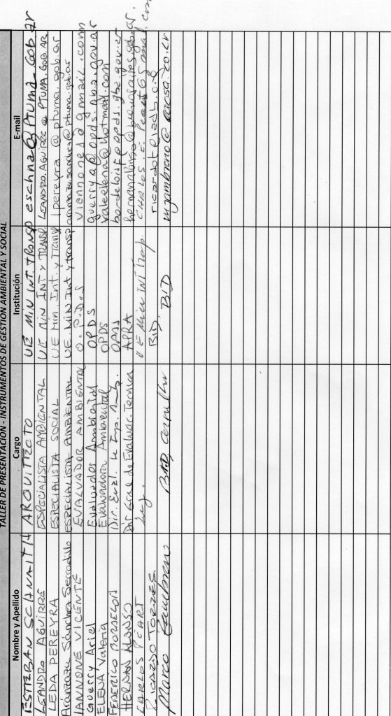

Anexo N° 2: Marco Legal Ambiental según la jurisdicción de aplicación

A continuación se presenta el marco legal ambiental en el ámbito de la Nación, de la Provincia de Buenos Aires; y de la Ciudad Autónoma de Buenos Aires.

- Ámbito de la Nación

Constitución de la República de Argentina

La República de la Argentina incluye dentro de la Constitución algunos elementos dirigidos hacia la protección y conservación de los recursos naturales, la apropiada utilización del medio ambiente y una adecuada calidad de vida. En la modificación de 1994, la Constitución Argentina ha incorporado en forma explícita, a través de su Artículo Nº 41, el contenido que antes de tal reforma figuraba implícitamente al enunciar:

“Todos los habitantes gozan del derecho a un ambiente sano, equilibrado, apto para el desarrollo humano y para que las actividades productivas satisfagan las necesidades presentes sin comprometer las de las generaciones futuras; y tienen el deber de preservarlo. El daño ambiental generará prioritariamente la obligación de recomponer, según lo establezca la ley. Las autoridades proveerán a la protección de este derecho, a la utilización racional de los recursos naturales, a la preservación del patrimonio natural y cultural y de la diversidad biológica, y a la información y educación ambientales. Corresponde a la Nación dictar las normas que contengan los presupuestos mínimos de protección, y a las provincias, las necesarias para complementarlas, sin que aquellas alteren las jurisdicciones locales.”

Se trata de un derecho más social que individual, cuya reglamentación debe armonizar dos términos importantes: el derecho a un medio ambiente sano, con el derecho a desarrollar actividades productivas que obviamente repercutirán en el progreso de la comunidad y el bienestar individual.

Por otro lado, el Artículo Nº 121 establece que las provincias conservan todo el poder no delegado por la Constitución al Gobierno Federal, y el que expresamente se hubieran reservado por pactos especiales al tiempo de su incorporación. En relación a las competencias entre el Estado Federal y las Provincias, la temática ambiental es una facultad concurrente incluso en los municipios a los que ahora considera autónomos (Artículos 5 y 123), pero siempre dentro del ámbito de sus respectivas jurisdicciones.

Legislación Ambiental Nacional

- Ley General de Ambiente (Nº 25.675). Establece los presupuestos mínimos para el logro de una gestión sustentable y adecuada del ambiente, la preservación y protección de la diversidad biológica y la implementación del desarrollo sustentable, estipulando además que la política ambiental nacional deberá cumplir los objetivos que a continuación se enuncian:

- Asegurar la preservación, conservación, recuperación y mejoramiento de la calidad de los recursos ambientales, tanto naturales como culturales, en la realización de las diferentes actividades antrópicas;
- Promover el mejoramiento de la calidad de vida de las generaciones presentes y futuras, en forma prioritaria;
- Fomentar la participación social en los procesos de toma de decisión;
- Promover el uso racional y sustentable de los recursos naturales;
- Mantener el equilibrio y dinámica de los sistemas ecológicos;
- Asegurar la conservación de la diversidad biológica;
- Prevenir los efectos nocivos o peligrosos que las actividades antrópicas generan sobre el ambiente para posibilitar la sustentabilidad ecológica, económica y social del desarrollo;
- Promover cambios en los valores y conductas sociales que posibiliten el desarrollo sustentable, a través de una educación ambiental, tanto en el sistema formal como en el no formal;
- Organizar e integrar la información ambiental y asegurar el libre acceso de la población a la misma;
- Establecer un sistema federal de coordinación inter-jurisdiccional, para la implementación de políticas ambientales de escala nacional y regional; y
- Establecer procedimientos y mecanismos adecuados para la minimización de riesgos ambientales, para la prevención y mitigación de emergencias ambientales y para la recomposición de los daños causados por la contaminación ambiental

Como instrumentos para la aplicación de estos principios se establecen los siguientes:

- El régimen económico de promoción del desarrollo sustentable
- La evaluación de impacto ambiental;
- El ordenamiento ambiental del territorio;
- El sistema de control sobre el desarrollo de las actividades antrópicas;
- La educación ambiental; y
- El sistema de diagnóstico e información ambiental.

Asimismo, la Ley establece el Sistema Federal Ambiental con el objeto de desarrollar la coordinación de la política ambiental, tendiente al logro del desarrollo sustentable, entre el gobierno nacional, los gobiernos provinciales y el de la Ciudad Autónoma de Buenos Aires (CABA), estipulando que el mismo será instrumentado a través del Consejo Federal de Medio Ambiente (COFEMA)

- Ley 25.831, Régimen de Libre Acceso a la Información Pública Ambiental. Brinda los presupuestos mínimos de protección ambiental para garantizar el derecho de acceso a la información ambiental que se encontrare en poder del Estado, tanto en el ámbito nacional como provincial, municipal y de la Ciudad de Buenos Aires, como así también de entes autárquicos y empresas prestadoras de servicios públicos, sean públicas, privadas o mixtas. La Ley define como información ambiental, toda aquella información en cualquier forma de expresión o soporte relacionada con el ambiente, los recursos naturales o culturales y el desarrollo sustentable, en particular: a) el estado del ambiente o alguno de sus componentes naturales o culturales, incluidas sus interacciones recíprocas, así como las actividades y obras que los afecten o puedan afectarlos significativamente; y b) las políticas, planes, programas y acciones referidas a la gestión del ambiente. Asimismo, determina que el acceso a la información ambiental será libre y gratuito para toda persona física o jurídica, a excepción de aquellos gastos vinculados con los recursos utilizados para la entrega de la información solicitada y que, para acceder a la información ambiental, no será necesario acreditar razones ni interés determinado

Como uno de los aspectos relevantes de la Ley, se establece como procedimiento que las autoridades competentes nacionales, provinciales y de la CABA, concertarán en el ámbito del COFEMA los criterios para establecer los procedimientos de acceso a la información ambiental en cada jurisdicción.

- Ley N° 24.051, Residuos Peligrosos. Produjo a nivel nacional un cambio sustancial en materia jurídica, en cuanto a la gestión de los privados y de los organismos públicos competentes, respecto a los residuos peligrosos. En el Anexo I de la Ley se enumera una lista de 45 residuos peligrosos; y en el Anexo II se presenta las características de peligrosidad. El Decreto 831/93, por su parte, establece en los Anexos categorías de control y listados de características peligrosas. Cabe señalar que las sustancias incluidas en ambos anexos de la Ley son absolutamente coincidentes con las enumeradas en el Convenio de Basilea sobre el Control de los Movimientos Transfronterizos de los Desechos Peligrosos y su Eliminación aprobado por Argentina mediante Ley 23.922 del 15/4/91.

El Decreto 831/93 establece, por su parte, procedimientos para establecer el límite de permisos de vertido y/o emisión de plantas de tratamiento o disposición final, para lo cual estipula niveles guía de calidad de aire ambiental, de aguas dulces como fuente de suministro humano, de constituyentes peligrosos de calidad de agua para uso industrial, de calidad de agua para cuerpos receptores superficiales y subterráneos y de emisiones gaseosas de constituyentes peligrosos.

- Ley 20.284/73, Calidad de aire (no reglamentada). Contiene las "Normas para la Preservación de los Recursos del Aire" para todas las fuentes capaces de producir contaminación atmosférica ubicadas en jurisdicción federal. Si bien la Ley no fue nunca reglamentada, representa un hito cuando se habla de normas de calidad de aire ya que su texto incluye este tipo de normas a nivel nacional. Entre los puntos más sobresalientes de esta Ley están: el ámbito de su aplicación que son todas las fuentes de contaminación atmosférica ubicadas en jurisdicción federal y en las provincias que deseen adherirse; y la autoridad de aplicación que está constituida por las autoridades sanitarias nacional, provincial y de la Municipalidad de la CABA, en sus respectivas jurisdicciones.

- La Ley 19.587/7, Seguridad, Higiene y Medicina del Trabajo. Incluye las normas de la cual resultan de aplicación en el ámbito de todo el territorio de la República Argentina. La materia legislada está definida, esencialmente, por la preocupación de proteger y preservar la integridad de los trabajadores, pretendiendo prevenir y disminuir los accidentes y enfermedades del trabajo, neutralizando o aislando los riesgos y sus factores más determinantes. Esta Ley, actualizada mediante Decreto 911/96, específicamente referido a las actividades en la construcción, contiene en su texto, disposiciones de "saneamiento del medio ambiente laboral" que protegen a los trabajadores contra los riesgos inherentes a sus tareas específicas.

- Ley 24.028/91, Accidentes de trabajo. Diseñada para la aplicación en materia de accidentes de trabajo y enfermedades profesionales. Regula la responsabilidad y obligaciones de los empleadores estableciendo, en su Artículo 2, la presunción de responsabilidad del empleador respecto de todo accidente producido en los casos que determina, salvo las especificadas en el Artículo 7. El Artículo 8, por otra parte, hace referencia a las indemnizaciones que corresponden por muerte o incapacidades, y la asistencia médica y farmacéutica gratuita para este último supuesto. Fija normas de protección del crédito del trabajador y organiza el Fondo de Garantía en previsión de la posible insolvencia de empleadores o aseguradores.

- Ámbito de la Provincia de Buenos Aires

Constitución de la Provincia de Buenos Aires

La Constitución de la Provincia de Buenos Aires define, en el Artículo 28, que “sus habitantes tienen el derecho a gozar de un ambiente sano y el deber de conservarlo y protegerlo en su provecho y en el de las generaciones futuras. La Provincia ejerce el dominio eminente sobre el ambiente y los recursos naturales de su territorio incluyendo el subsuelo y el espacio aéreo correspondiente, el mar territorial y su lecho, la plataforma continental y los recursos naturales de la zona económica exclusiva, con el fin de asegurar una gestión ambientalmente adecuada. En materia ecológica deberá preservar, recuperar y conservarlos recursos naturales, renovables y no renovables del territorio de la Provincia; controlar el impacto ambiental de todas las actividades que perjudiquen el ecosistema; promover acciones que eviten la contaminación del aire, agua y suelo; prohibir el ingreso en el territorio de residuos tóxicos o radioactivos; y garantizar el derecho a solicitar y recibir la adecuada información y a participar en defensa del medio ambiente, de los recursos naturales y culturales. Asimismo, asegurará políticas de conservación y recuperación de calidad de agua, aire y suelo compatible con la exigencia de mantener su integridad física y su capacidad productiva, y el resguardo de áreas de importancia ecológica, de la flora o de la fauna”.

Legislación Ambiental de la Provincia de Buenos Aires.

- Ley Nº 11.723 (9-Nov-1005), Ley Integral del Medio Ambiente y los Recursos Naturales. En el Art.1, define que esta Ley tiene por objetivo la protección, conservación, mejoramiento y restauración de los recursos naturales y del ambiente en general en el ámbito de la Provincia de Buenos Aires, a fin de preservar la vida en su sentido más amplio; asegurando a las generaciones presentes y futuras la conservación de la calidad ambiental y la diversidad biológica. El Art. 2, garantiza a todos los habitantes de la Provincia de Buenos Aires, los siguientes derechos: a) A gozar de un ambiente sano, adecuado para el desarrollo armónico de la persona; b): A la información vinculada al manejo de los recursos naturales que administre el Estado, y c): A participar de los procesos en que esté involucrado el manejo de los recursos naturales y la protección, conservación, mejoramiento y restauración del ambiente en general, de acuerdo con lo que establezca la reglamentación de la presente Ley.

Según el Art. 5, el Poder Ejecutivo Provincial y los municipios, garantizarán en la ejecución de las políticas de gobierno la observancia de los derechos reconocidos en el Art. 2, así como también de los principios de la política ambiental: Todo emprendimiento que implique acciones u obras que sean susceptibles de producir efectos negativos sobre el ambiente y/o sus elementos debe contar con una evaluación de impacto ambiental previa (Inciso b); La restauración del ambiente que ha sido alterado por impactos de diverso origen deberá sustentarse en exhaustivos conocimientos del medio, tanto físico como social; a tal fin el estado promoverá de manera integral los estudios básicos y aplicados en ciencias ambientales (Inciso c).

Según el Art. 6, el Estado Provincial y los municipios tienen la obligación de fiscalizar las acciones antrópicas que puedan producir un menoscabo al ambiente, siendo responsables de las acciones y de las omisiones en que incurran.

El Art. 7 define que en la localización de las actividades productivas de bienes y/o servicios, en el aprovechamiento de los recursos naturales y en la localización y regulación de los asentamientos humanos deberá tenerse en cuenta: a) La naturaleza y características de cada bioma; y b) Las alteraciones existentes en los biomas por efecto de los asentamientos humanos, de las actividades o de otras actividades humanas o fenómenos naturales.

Según el Art. 8, lo prescrito en el art. anterior será aplicable, en lo referente a la localización y regulación de los asentamientos humanos, para los programas de gobierno y su financiamiento destinados a infraestructura, equipamiento urbano y vivienda

En su Art. 10, define que todos los proyectos consistentes en la realización de obras o actividades que produzcan o sean susceptibles de producir algún efecto negativo al ambiente de la Provincia de Buenos Aires y/o sus recursos naturales, deberán obtener una DECLARACIÓN DE IMPACTO AMBIENTAL expedida por la autoridad ambiental provincial o municipal según las categorías que establezca la reglamentación de acuerdo a la enumeración enunciativa incorporada en el anexo II de la Ley.

Según el Art. 22, la autoridad ambiental provincial o municipal que expidió la DECLARACIÓN DE IMPACTO AMBIENTAL tendrá la obligación de verificar periódicamente el cumplimiento de aquéllas.

Según el Art. 74, la Provincia asegurará a cada Municipio el poder de policía suficiente para la fiscalización y cumplimiento de las normas ambientales garantizándole la debida asistencia técnica.

Según el Art. 75, todo municipio podrá verificar el cumplimiento de las normas ambientales inspeccionando y realizando constataciones a efectos de reclamar la intervención de la autoridad competente. Asimismo, en caso de emergencia podrá tomar decisiones de tipo cautelar o precautorio dando inmediato aviso a la autoridad que corresponda.

En el Anexo II de la Ley establece los “Proyectos de obras o actividades sometidas al proceso de Evaluación de Impacto Ambiental por la Autoridad Ambiental Provincial o Municipal”.

- Ley 11.720/95, Residuos Especiales y Decreto Reglamentario 806/97. Esta ley regula la generación, manipulación, transporte, tratamiento y disposición final de residuos especiales en el territorio de la Provincia de Buenos Aires.

La Ley crea, entre otras cosas: a) un Registro a ser llevado a cabo y actualizado permanentemente por la Secretaría de Política Ambiental, autoridad de aplicación de la ley de referencia; b) un Registro Provincial de Tecnología, a ser llevado a cabo también por la Autoridad de Aplicación; c) un Registro de Profesionales para el estudio de Impacto Ambiental, coincidente con el creado por la Ley 11.459 y su reglamentación; y d) un Manifiesto en el que se detalle la naturaleza y cantidad de los residuos, su origen, transferencia del generador al transportista, y de éste a la planta de tratamiento, almacenamiento o disposición final, así como los procesos de tratamiento y eliminación a los que fueren sometidos y cualquier otra operación que respecto a los mismos se realizase.

El Decreto Nº 806/97 establece que la Autoridad de Aplicación será la Secretaría de Política Ambiental de la Provincia de Buenos Aires quién deberá hacer cumplir los fines de la Ley 11.720 teniendo en cuenta incentivar "el tratamiento y disposición final de los residuos especiales en zonas críticas donde se encuentren radicados un gran número de generadores de residuos de esta clase y no cuenten con posibilidades de efectuar el tratamiento en sus propias plantas, provocando inminente a la población circundante y al ambiente".

- Ley N° 5.965/58 y Decretos Reglamentarios, Disposición de efluentes residuales, tanto sólidos, líquidos o gaseosos. Esta ley prohíbe, tanto a sujetos públicos como privados, la disposición de efluentes residuales, tanto sólidos, líquidos o gaseosos y sea cual fuere su origen, a canalizaciones, acequias, arroyos, riachos, ríos, y a toda otra fuente, curso o cuerpo receptor de agua superficial o subterránea. La prohibición opera siempre y cuando las acciones enumeradas puedan significar una degradación o desmedro a las aguas de la Provincia.

- Ley N° 14.343 (23/01/2012). Pasivos ambientales. Surge de la obligación de recomponer por parte del responsable, causante del daño, aquellos sitios contaminados con el objeto sanearlos. La auditoría de cierre o de transferencia es un instrumento técnico, utilizado toda vez que un establecimiento cesa sus actividades o en caso de transferir la firma.

- Ley 12.257. Código de Aguas de la Provincia de Buenos Aires. Este código establece la protección, conservación y manejo del recurso hídrico. Comprende la planificación hidrológica, emergencias hídricas, vedas sanitarias, el inventario físico del agua, así como la fijación de la línea de ribera. Establece distintos usos con sus correspondientes permisos y concesiones. Estos usos se discriminan en: agropecuario, industrial, recreativo, deportivo y de esparcimiento, así como también para el uso energético, minero, piscícola, para la flotación y navegación y el uso del agua con propiedades terapéuticas, medicinales y termales.

- Ley N° 12.704 (26/06/01). Paisaje Protegido o Espacio Verde de Interés Provincial. Aquellas áreas naturales o antropizadas con valor escénico, científico, sociocultural, ecológico u otros, conformadas por elementos de la fauna y la flora autóctona y/o exótica pueden ser declarados “paisajes protegidos”, y aquellas áreas urbanas o periurbanas forestadas o no, con fines ambientales, recreativos, educativos, eco-turísticos o urbanísticos pueden ser declarados “espacios verdes”. Ambas declaraciones previamente deben contar con un estudio ambiental que justifique tal declaración. Estas áreas si bien son declaradas de interés por ley provincial, el ámbito de aplicación son los municipios donde se encuentran y gozan de su protección, conservación, control y fiscalización y planes de manejo.

- Ley N° 12.276 (05/4/1999). Arbolado Urbano. Trata sobre la forestación urbana o rural con especies arbóreas o arbustivas en lugares de uso público. Se implementa a través de los municipios quienes anualmente deben establecer un plan de forestación en el que incluirán poda, tala, extracción de ejemplares, así como un plan regulador de arbolado en el que se incluya: forestación, reforestación acompañadas de un plan de manejo y conservación.

- Decreto Ley 6.769/58, Ley Orgánica de las Municipalidades. Esta ley regula la radicación, habilitación y funcionamiento de los establecimientos comerciales e industriales en el ámbito municipal en todo el territorio provincial. De acuerdo a esta ley los municipios son también los encargados de la prevención de la contaminación ambiental de los cursos de agua y de asegurar la conservación de los recursos naturales en el ámbito de su jurisdicción.

- Resolución N° 159/96 de la SPA, Ruidos al Vecindario. En materia de ruidos molestos al vecindario, la resolución de referencia, en virtud de la Ley 11.459/93 y su Decreto Reglamentario Nº 1.741/96, aprueba la Norma IRAM Nº 4.062 y recomienda su aplicación por parte de todos los Municipios de la Provincia. Esta norma estipula que el nivel sonoro equivalente en dBA no deberá exceder el valor de 90 dBA y que cuando los ruidos producidos en un establecimiento trascienden a la comunidad vecina deberán tomarse las medidas necesarias para revertir la situación planteada.

- Ámbito de la Ciudad Autónoma de Buenos Aires

Constitución de la Ciudad Autónoma de Buenos Aires

De acuerdo a la Normativa Urbanística e Impacto Ambiental de la Constitución de la CABA, en su Capítulo IV Art. 26 se menciona que “El ambiente es patrimonio común… Toda persona tiene derecho a gozar de un ambiente sano, así como el deber de preservarlo y defenderlo en provecho de las generaciones presentes y futuras… Toda actividad que suponga en actual o inminente un daño al ambiente debe cesar… El daño ambiental conlleva prioritariamente a la obligación de recomponer…”.

El gobierno municipal instrumenta un proceso de ordenamiento territorial y ambiental participativo y permanente que promueve:

- La preservación y restauración de los procesos ecológicos esenciales y de los recursos naturales que son de su dominio.
- La preservación y restauración del patrimonio natural, urbanístico, arquitectónico y de la calidad visual y sonora.
- La protección e incremento de los espacios públicos de acceso libre y gratuito, en particular la recuperación de las áreas costeras, y garantiza su uso común.
- La preservación e incremento de los espacios verdes, las áreas forestadas y parquizadas, parques naturales y zonas de reserva ecológica, y la preservación de su diversidad biológica.
- La protección de la fauna urbana y el respeto por su vida: controla su salubridad, evita la crueldad y controla su reproducción por métodos éticos.
- La protección, saneamiento, control de la contaminación y mantenimiento de las áreas costeras del Río de la Plata y de la cuenca Matanza-Riachuelo, de las subcuencas hídricas y de los acuíferos.
- La regulación de los usos del suelo, la localización de las actividades y las condiciones de habitabilidad y seguridad de todo espacio urbano, público y privado.
- La provisión de los equipamientos comunitarios y de las infraestructuras de servicios según criterios de equidad social.
- La seguridad vial y peatonal, la calidad atmosférica y la eficiencia energética en el tránsito y el transporte.
- La regulación de la producción y el manejo de tecnologías, métodos, sustancias, residuos y deshechos, que componen riesgos.
- El uso racional de materiales y energía en el desarrollo del hábitat.
- Minimizar volúmenes y peligrosidad en la generación, transporte, tratamiento, recuperación y disposición de residuos.
- Un desarrollo productivo compatible con la calidad ambiental, el uso de tecnologías no contaminantes y la disminución en la generación de residuos industriales.
- La educación ambiental en todas las modalidades y niveles.

Legislación Ambiental de la Ciudad Autónoma de Buenos Aires

- La Ley 123, modificada por la Ley 452, Ley 1.733 y reglamentada por el Decreto 1.352/2002, regula el procedimiento de evaluación de Impacto Ambiental y sus etapas para determinados emprendimientos industriales. Define EIA e IA. Contiene glosario en Anexos y regula el régimen de adecuación.

En su Artículo 1º menciona: “La Ciudad Autónoma de Buenos Aires conforme a los términos del artículo 30° de su Constitución determina el Procedimiento Técnico - Administrativo de Evaluación de Impacto Ambiental (EIA) con el fin de coadyuvar a: a) Establecer el derecho de las personas a gozar de un ambiente sano, preservarlo y defenderlo en provecho de las generaciones presentes y futuras; b) Preservar el patrimonio natural, cultural, urbanístico, arquitectónico y de calidad visual y sonora; c) Proteger la fauna y flora urbanas no perjudiciales; d) Racionalizar el uso de materiales y energía en el desarrollo del hábitat; e) Lograr un desarrollo sostenible y equitativo de la Ciudad; f) Mejorar y preservar la calidad del aire, suelo y agua; y g) Regular toda otra actividad que se considere necesaria para el logro de los objetivos ambientales consagrados por la Constitución de la Ciudad Autónoma de Buenos Aires”.

En el Capítulo IX de la Ley 123, Artículo 13, sobre la “Categorización”, establece que las actividades, proyectos, programas o emprendimientos se categorizan como de Alto, Mediano y Bajo Impacto Ambiental, de acuerdo con la reglamentación de la presente Ley, considerando los siguientes factores: a) La clasificación del rubro; b) La localización del emprendimiento o actividad; c) El riesgo potencial de la actividad; d) La calidad de los efluentes y residuos; e) La dimensión del establecimiento; f) La infraestructura de servicios públicos de la ciudad a utilizar; y g) Las potenciales alteraciones urbanas y ambientales.

- Ley 1.356, Preservación del recurso aire y la prevención y control de la contaminación atmosférica (Reglamentada por el Decreto 198/2006). Regula la preservación del recurso aire y la prevención y control de la contaminación atmosférica. Es de aplicación a todas las fuentes públicas o privadas capaces de producir contaminación atmosférica sin perjuicio de lo establecido en la Ley Nacional Nº 20.284. La Subsecretaría de Medio Ambiente es la Autoridad de Aplicación y es quien establece los estándares de calidad atmosférica, los límites de emisión de contaminantes y contaminantes tóxicos y peligrosos para fuentes fijas y móviles.

- Ley 2.148, Transporte y Seguridad Vial. La Ley aprueba el Código de Transito y Transporte de la CABA. Declara la plena integración y participación en e Sistema Nacional de Seguridad Vial aprobado por el Decreto Nacional 779/95.

- Ley 1.540 y Decreto 740/2007, Contaminación Acústica. Mediante esta Ley se regula la contaminación acústica que afecta tanto a la salud de las personas como el ambiente, protegiéndolos contra ruidos y vibraciones provenientes de fuentes fijas y móviles. Considera ruidos y vibraciones como una forma de energía contaminante del ambiente.

- Ley 26.221, Efluentes Líquidos. Los efluentes industriales vertidos a la red cloacal operada por AySA deberán cumplir con las normas aplicables relativas a la calidad, concentración de sus-tancias y volúmen de acuerdo a lo indicado en el Anexo B del marco regulatorio de la Ley. Además se debe presentar la documentación técnica que exige el Decreto 674/89 y Decreto 776/92 de acuerdo a la reglamentación que establece la Resolución 123/99 y la misma debe firmarse por un profesional inscrito en el registro del Instituto Nacional del Agua según Resolución 121/99. Dicha documentación deben pre- sentarla también aquellos establecimientos industriales aunque no tenga vertido de efluentes líquidos, cuando posean circuitos cerrados o abiertos de refrigeración o cualquier tipo de recirculación de líquidos.

- Ley 2.214, Residuos Peligrosos. La CABA. se rige según esta Ley la cual ha sido reglamentada por el Decreto 2020/07. Para las empresas las obligaciones son las siguientes:

- Clasificar los Residuos
- Inscribirse como Generador
- Obtener el Certificado de Aptitud Ambiental.
- Renovarlo anualmente previa presentación de DDJJ de los Residuos.
- Gestionar adecuadamente los Residuos
- Abonar la tasa ambiental

- La Ley 1.346, Simulacro de Incendios. Esta Ley reglamentada por la Resolución 16/2005, crea el plan de evacuación y simulacro en casos de incendio, explosión o advertencia. El cual será de aplicación obligatoria en edificios, tanto del ámbito público como del privado, de oficinas, escuelas hospitales y en todos aquellos edificios con atención al público, adecuándolo a las características propias del inmueble, su destino y de las personas que lo utilicen siendo de aplicación voluntaria en los edificios de vivienda. Los mismos deberán ser realizados al menos dos veces al año. En la Resolución 78/2006 se establece el plazo para la presentación de dicho plan.

- Ley 303, Ley de Acceso a la Información Ambiental. El acceso a la Información Ambiental en la Ciudad de Buenos Aires está normado por dos leyes: la Ley Nº 104 de Acceso a la Información Pública en general y la Ley Nº 303 de Acceso a la Información Ambiental que tiene por objeto asegurar el “derecho a solicitar y recibir información sobre el estado y la gestión del ambiente y de los recursos naturales, conforme lo establecido en el Art. 16 in fine de la Constitución” y en la Ley de Información Ambiental, Capítulo I: Del objeto donde se establece en su Artículo 1º: “Toda persona tiene derecho a solicitar y recibir información sobre el estado y la gestión del ambiente y de los recursos naturales, conforme lo establecido en el Art. 26 in fine de la Constitución, y de acuerdo con las disposiciones de la presente ley, sin necesidad de invocar interés especial alguno que motive tal requerimiento”.

Anexo N° 3: Marco Institucional

- Instituciones vinculadas al sector transporte y sub-sector de transporte ferroviario

- Ministerio del Interior y Transporte

Es competencia específica del Ministerio del Interior y Transporte (MIT), asistir al Presidente de la Nación, y al Jefe de Gabinete de Ministros, en orden a sus competencias, en todo lo inherente al gobierno político interno y al ejercicio pleno de los principios y garantías constitucionales, asegurando y preservando el régimen republicano, representativo y federal, así como en todo lo concerniente al Transporte.

Asimismo, es función del MIT entender en las relaciones y en el desenvolvimiento con los gobiernos de las provincias y el de la Ciudad Autónoma de Buenos Aires, y en las relaciones y cuestiones inter-jurisdiccionales y coordinar políticas que coadyuven y fomenten la formación de regiones en el territorio nacional, a los fines establecidos en el artículo 124 de la Constitución Nacional.

- Secretaría de Transporte

La Secretaría de Transporte (ST) es una de las 5 Secretarías que componen el MIT. La ST está compuesta por 6 Subsecretarías: Transporte Automotor; Transporte Ferroviario; Transporte Aerocomercial; Puertos y Vías Navegables; Gestión Administrativa del Transporte; y Regulación Normativa del Transporte. Entre los principales objetivos están:

- Entender en la elaboración, propuesta y ejecución de la política nacional en materia de transporte terrestre, aerocomercial, fluvial y marítimo, y actividades portuarias y de las vías navegables, supervisando su cumplimiento y proponiendo el marco regulatorio destinado a facilitar su ejecución.
- Entender en la elaboración, propuesta y ejecución de las políticas y planes de corto, mediano y largo plazo en materia de transporte internacional, orientados a una adecuada coordinación con los demás países y, en especial, a favorecer la integración latinoamericana.
- Entender en el funcionamiento de un sistema integrado de transporte elaborando las medidas y coordinando las acciones que permitan el desarrollo de los modos aéreo, terrestre, fluvial y marítimo, así como del transporte multimodal, en condiciones de eficiencia, de conformidad con la legislación y la normativa vigente. Promover los estudios y acciones que tiendan al perfeccionamiento del sistema.
- Entender en el funcionamiento del Registro de Operadores de Transporte Multimodal.
- Supervisar el control y fiscalización de los servicios de transporte que se prestan a través de los diferentes modos vinculados al área de su competencia, asegurando la calidad del servicio y la protección al usuario en condiciones razonables de economicidad.
- Asistir en lo vinculado con regímenes de tarifas, cánones, aranceles y tasas de las áreas privatizadas o concesionadas de su competencia.
- Coordinar elaboración de políticas y ejecución de acciones en materia de seguridad vial.
- Ejercer las facultades de supervisión respecto del funcionamiento de las empresas de cuyo capital social el Estado Nacional tiene participación accionaria: Ferrocarril General Belgrano S.A.; Nuevo Central Argentino S.A.; Ferroexpreso Pampeano Concesionaria S.A.; Ferrosurroca S.A.; Ferrocarril Mesopotamico Urquiza S.A.; Buenos Aires al Pacifico San Martin S.A.; Belgrano Cargas S.A., y Intercargo S. A. Comercial.
- Entender en la aprobación de los pliegos de bases y condiciones para llamados a concursos y/o licitaciones, así como también entender en los procesos licitatorios que se efectúen con motivo de las acciones vinculadas al área de su competencia.
- Intervenir en las reuniones de consulta, reuniones técnicas o negociaciones con autoridades del transporte de los demás países, necesarias para la elaboración de los instrumentos de regulación del transporte con los mismos.
- Intervenir en la gestión y obtención de cooperación técnica y financiera internacional, que países y organismos internacionales ofrezcan para el cumplimiento de objetivos y políticas de la Secretaría.
- Participar en reuniones convocadas por organismos internacionales para el tratamiento de temas vinculados a la materia de su competencia.
- Entender en forma conjunta con la Secretaria de Turismo de la Presidencia de la Nación en la elaboración, ejecución y coordinación de la política nacional de navegación aero-comercial exclusivamente relacionada al área del Turismo, Deporte y Recreación.
- Supervisar el accionar y el funcionamiento de las empresas aero-comerciales en cuyo capital social el Estado Nacional tiene participación accionaria.
- Coordinar las relaciones entre el Organismo Regulador del Sistema Nacional de Aeropuertos (ORSNA), la Comisión Nacional de Regulación del Transporte (CNRT), y el Poder Ejecutivo Nacional.
- Participar en el ámbito de su competencia en todo lo atinente al Fondo Fiduciario Federal de Infraestructura Regional creado por la Ley Nº 24.855.

- Subsecretaría de Transporte Ferroviario

La Subsecretaría de Transporte Ferroviario (STF) es la instancia sub-sectorial responsable del transporte ferroviario a nivel nacional. Esta Subsecretaría está compuesta a su vez por 4 Direcciones: Dirección de Planificación de Transporte Ferroviario; Dirección Nacional de Transporte Ferroviario; Dirección de Operación y Control de Transporte Ferroviario; y el Grupo de Trabajo de Coordinación de Transporte Ferroviario. Los principales objetivos y funciones de esta Subsecretaría son los siguientes:

- Intervenir en la elaboración, ejecución y control de las políticas, planes y programas referidos al transporte ferroviario, de carga y de pasajeros.
- Coordinar los estudios para la actualización de la normativa vigente en lo referente a modalidades operativas, aptitud técnica de equipos, seguros, régimen tarifario y toda otra normativa vinculada con las acciones de su competencia.
- Elaborar y proponer políticas sobre permisos y/o concesión de explotación de los servicios de transporte ferroviario.
- Intervenir en la planificación y estructuración del transporte ferroviario en el Área Metropolitana de la Ciudad Autónoma de Buenos Aires en el área de su competencia.
- Elaborar los pliegos de bases y condiciones para llamados a concurso y/o licitaciones, así como también intervenir en los procesos licitatorios, para el otorgamiento de concesiones o contrataciones, que se efectúen con motivo de las acciones vinculadas a su competencia.
- Participar de las reuniones de consulta, reuniones técnicas o negociaciones con autoridades de transporte ferroviario, provinciales o de otros países.
- Asistir en la supervisión respecto del funcionamiento de las empresas de cuyo capital social el estado nacional tiene participación accionaria: Ferrocarril General Belgrano Sociedad Anónima; Nuevo Central Argentino Sociedad Anónima; Ferroexpreso Pampeano Concesionaria Sociedad Anónima; Ferrosurroca Sociedad Anónima; Ferrocarril Mesopotámico Urquiza Sociedad Anónima; Buenos Aires al Pacífico San Martín Sociedad Anónima; Belgrano cargas sociedad anónima.
- Participar en el ámbito de su competencia en todo lo atinente al fondo fiduciario federal de infraestructura regional creado por la Ley Nº 24.855.

- Administración de Infraestructuras Ferroviarias Sociedad del Estado

La Administración de Infraestructuras Ferroviarias Sociedad del Estado (ADIFSE) tiene como visión mejorar la infraestructura ferroviaria en el marco de un Plan Federal con el fin de integrar el territorio recuperando el transporte de pasajeros y potenciando la intermodalidad de transporte de cargas. Para el efecto, la ADIFSE tiene como misión desarrollar planes, programas, proyectos y obras concretas desplegadas en 3 áreas de acción: desarrollo humano; integración productiva del territorio; e infraestructura.

- Unidad de Gestión Operativa Ferroviaria de Emergencia

La Unidad de Gestión Operativa Ferroviaria de Emergencia (UGOFE) fue creada por el Decreto 798/2004 del Poder Ejecutivo Nacional, y la Resolución 408/2004 de la Secretaría de Transporte con el objetivo de operar a cuenta y orden del Estado, a partir de enero de 2005, los servicios ferroviarios urbanos de la Línea San Martín. Actualmente la UGOFE está conformada por las empresas Ferrovías S.A.C. y Metrovías S.A., y a partir de Julio 2077 el Poder Ejecutivo le ha confiado el manejo de las Líneas General Roca y Belgrano Sur (Decretos 591/2007 y 592/2007).

La UGOFE tiene la responsabilidad de administrar, en nombre del Estado, las líneas de ferrocarril que brindan un servicio público a los habitantes de 30 municipios del conurbano bonaerense y de la Ciudad Autónoma de Buenos Aires.

- Autoridades de Aplicación Ambiental

Dado la ubicación geográfica de las obras que se ejecutarán en los Proyectos que se financien con recursos del Programa, éstas deberán cumplir con las disposiciones legales ambientales emanadas de las autoridades de aplicación en el ámbito de la Provincia de Buenos Aires y de la Ciudad Autónoma de Buenos Aires, sin embargo dado la envergadura e importancia de las inversiones a desarrollar en el Programa, se podrá contar con el apoyo y asesoramiento de la autoridad nacional. A continuación se presente una breve descripción de las funciones de cada una de las instancias antes mencionadas.

- Ámbito Nacional

En el ámbito nacional, la autoridad de la temática ambiental recae sobre la Secretaría de Ambiente y Desarrollo Sustentable de la Nación (SADSN). Esta secretaría está conformada a su vez por 4 Subsecretarías: Subsecretaría de Control y Fiscalización Ambiental y Prevención de la Contaminación; Subsecretaría de Planificación y Política Ambiental; Subsecretaría de Promoción del Desarrollo Sustentable; y Subsecretaría de Coordinación de Políticas Ambientales. La instancia nacional responsable de la evaluación ambiental de proyectos recae sobre la Subsecretaría de Promoción del Desarrollo a través de la Dirección de Impacto Ambiental y Social (DIAS). Específicamente, la DIAS desarrolla las siguientes actividades:

- Identificar, prevenir y mitigar impactos de la población y el ambiente;
- Crear un sistema institucional de medición que permita evaluar el impacto ambiental y social de las operaciones industriales a nivel nacional;
- Desarrollar mecanismos de articulación y generación de alianzas entre empresa, sociedad y Estado;
- Fomentar la participación social en la evaluación del impacto ambiental y social del accionar productivo; y
- Favorecer la creación de certificaciones relacionadas con el bajo impacto social y ambiental del accionar productivo por sectores industriales.

La DIAS tiene bajo su responsabilidad el Programa de Evaluación de Impacto Ambiental a través del cual desarrolla actividades de: i) Asesoramiento y revisión de EIA de Proyectos de envergadura nacional; ii) Diseño de procedimientos y Guías como por ejemplo la Guía Ambiental General para Proyectos de Inversión, y la Guía de Procedimientos y Contenidos para la revisión de EIAs; iii) Elaboración de Normas y mantenimiento del inventario de Normas referidas a EIA; y iv) Registro de Consultores en Estudios de Impacto Ambiental.

- Ámbito de la Provincia de Buenos Aires

En el ámbito de la PBA la autoridad ambiental de aplicación es el Organismo Provincial para el Desarrollo Sustentable (OPDS), creado a través de la promulgación de la Ley 13.757 (Ley Orgánica de los Ministerios) publicada el 06/12/2007 donde a su vez se estable sus competencias. La OPDS tiene a su cargo formular, proyectar, fiscalizar y ejecutar la política ambiental del Estado Provincial, así como la relativa a la preservación de los recursos naturales. En particular es de competencia, entre otras, el ejercicio de:

- Fiscalizar el cumplimiento de las normas que regulan la materia ambiental;
- Coordinar la ejecución descentralizada de las políticas ambientales con otros organismos y los municipios de la Provincia;
- Ejercer el control de gestión sobre los organismos que tengan a su cargo cualquier aspecto de la ejecución de la política ambiental que fije el poder ejecutivo;
- Coordinar las competencias de otros organismos en materia ambiental;
- Establecer y fiscalizar el cumplimiento de las normas relativas a efluentes industriales en coordinación con otras carteras con competencia en la materia;
- Ejecutar acciones de fiscalización de todos los elementos que puedan ser causa de contaminación del aire, agua, suelo, y todo lo que pudiere afectar el ambiente;
- Intervenir en la determinación del impacto ambiental;
- Intervenir en la determinación de los procesos de disposición de los residuos y de toda otra materia vinculada, en coordinación con otros organismos competentes en la materia;
- Intervenir en el ejercicio del poder de policía ambiental, en concurrencia con otras autoridades de aplicación de la Ley determinada, y en forma y en modo que establezca la reglamentación.

- Ámbito de la Ciudad Autónoma de Buenos Aires

El Gobierno de la CABA cuenta con la Agencia de Protección Ambiental (APrA), la cual es la instancia del Gobierno Municipal responsable de la gestión ambiental. La Agencia es un ente autárquico que cuenta con personal calificado y herramientas para desarrollar una adecuada gestión ambiental y desarrollar las políticas ambientales necesarias para la CABA. En este sentido, el accionar de la Agencia está dirigido a cumplir con la Política Ambiental de la CABA; la observancia de las normas locales, en el marco de los presupuestos mínimos ambientales promovidos por la Nación; y la participación activa de la RMBA.

La Agencia tiene como acciones fundamentales velar por la calidad del aire, del agua y del suelo. Asimismo, la de proponer acciones tendientes a proteger los recursos naturales y favorecer su uso racional, impulsando entre otras acciones la investigación y la innovación tecnológica, con el objetivo final de promover industrias más limpias y sustentables.

En relación a su estructura organizacional, la APrA cuenta con las siguientes Direcciones: a) Dirección Técnica Administrativa y Legal; b) Dirección General de Control; Dirección General de Evaluación Técnica; Dirección General de Planeamiento; y e) la Unidad de Relaciones Institucionales, Comunicación e Información.

La instancia dentro de la APrA responsable de la evaluación de los estudios de Impacto Ambiental y la aplicación de la Ley N° 123 y sus normas reglamentarias, es la Dirección General de Evaluación Técnica. A través de esta instancia se obtiene el respectivo Certificado de Aptitud Ambiental (CAA). Por otro lado, la instancia responsable de la calidad ambiental de la Ciudad y la fiscalización de las obras para asegurar el cumplimiento de las normas de calidad ambiental, contaminación, higiene y salubridad, es la Dirección General de Control.

Anexo N° 4: Ficha Socio-Ambiental de Análisis Preliminar

Subproyecto de Electrificación

FSAAP | FICHA SOCIO-AMBIENTAL DE ANÁLISIS PRELIMINAR

Nombre de la obra o subproyecto: Electrificación Ramal Constitución – La Plata Fecha: 25 Junio 2013
Institución responsable de la Ejecución del Proyecto: UEC-UGOFE

Responsable Ambiental: Equipo Técnico Socio-Ambiental ________________________
Firma

1. Características del subproyecto
Objetivo General del subproyecto:  Electrificar la Línea del Roca: Ramal Constitución – La Plata | Objetivos específicos del subproyecto:  - Construcción de Subestación Eléctrica  - Sistema de Catenarias de 50KVca  - Sistema de distribución de energía

2. Línea Base
Línea Base Ambiental General:  1. Clima: _______________________________________________  2. Aspectos Hidrográficos: _________________________________  3. Uso de la Tierra: _______________________________________  4. Otros: _______________________________________________ | Línea Base Social General:  Principales Actividades Económicas: ______________________  Tipos de Pueblos Indígenas o asentamientos cercanos: ________  Características generales sociales relevantes: ________________  Otros: _______________________________________________

3. Determinación del Nivel de Riesgo Socio-Ambiental
Paso 1: Clasificación en función de la Tipología del Subproyecto
OBJETIVO DE LA OBRA  - Construcción y Adecuación de Obras  (Viaductos, Puentes o Pasos a Nivel, otros)  - Mejoramiento de Obras de Arte  (drenaje, alcantarillado, otros)  - Electrificación (catenaria, subestación, otros)  - Renovación y mejoramiento de vías ferroviarias  (rieles, balastro, durmientes, otros)  - Sistema de Señalamiento y Telecomunicaciones  - Remodelación y readecuación de Estaciones  (elevación de andenes, readecuación, otros)  - Renovación y mejoramiento de Aparatos de Vía  - Otras obras o actividades menores  ALCANCE DE LA OBRA  - Construcción Nueva  - Mejoramiento  - Rehabilitación  - Mantenimiento | Matriz N° 1  Clasificación de una actividad o subproyecto en función de la TIPOLOGÍA  Tipo de Obra  Alcance (a) y (b) (c) y (d) (e) y (f) (g) y (h)  (i) Tipo I Tipo I Tipo II Tipo II  (ii) Tipo I Tipo II Tipo III Tipo III  (iii) Tipo II Tipo III Tipo III Tipo IV  (iv) Tipo III Tipo III Tipo IV Tipo IV

Paso 2: Clasificación en función de la Sensibilidad del Medio natural y social
Alta | Moderada | Baja
Subproyecto está ubicado en el AID:  - Un Área Protegida o Parque Nacional/Provincial  - Un área sensible o crítica (bosques primarios, humedales, otros)  - Topografía montañosa (>35% pendiente)  - Área reconocida como de ALTA vulnerabilidad a desastres naturales (inundaciones, incendios, otros)  - Afectará negativamente a más de 200 habitantes por la ejecución de las obras  - Presencia de grupos o pueblos indígenas  - Presencia de sitios arqueológicos o de riqueza cultural y física | Subproyecto está ubicado en el AII:  - Un Área Protegida o Parque Nacional/Provincial (Zona Buffer)  - Un área sensible o crítica (bosques primarios, humedales, otros)  - Topografía ondulada (15 a 35% pendiente)  - Área reconocida como de MODERADA vulnerabilidad a desastres naturales (inundaciones, incendios, otros)  - Afectación negativa de menos de 200 personas por la ejecución de las obras  - Presencia de grupo o pueblos indígenas  - Presencia de sitios arqueológicos o de riqueza cultural y física | La obra o subproyecto:  - No afecta Áreas Protegidas o Parques Nacionales/Provinciales  - No afecta zonas sensibles o críticas desde el punto de vista ambiental (bosques primarios, humedales, otros)  - Se ubica en una zona de topografía plana (< 15% pendiente)  - Se ubica en un área reconocida como de BAJA vulnerabilidad a potenciales desastres naturales (inundaciones, incendios, terremotos, otros)  - No afecta predios ni viviendas con la ejecución de las obras  - No está ubicado en una zona con presencia de pueblos indígenas  - No hay presencia de sitios arqueológicos ni de riqueza cultural
Sensibilidad del Medio Natural y Social: MODERADA

Paso 3: Determinación del Nivel de Riesgo Socio-Ambiental
Categoría A: Subproyectos que por el tipo de obra y la alta sensibilidad del medio natural y social, presenta un ALTO nivel de riesgo socio-ambiental.  Categoría B: Subproyectos que por el tipo obras y la moderada sensibilidad del medio natural y social, presenta un MODERADO nivel de riesgo socio-ambiental.  Categoría C: Subproyectos que por el tipo de obra y la baja sensibilidad del medio natural y social, presenta un BAJO nivel de riesgo socio-ambiental. | Matriz No. 2  Tipología del Subproyecto Sensibilidad con el Medio  Alta Moderada Baja  I A B B  II A B C  III B B C  IV B C C

4. Requerimiento de Estudios: Legislación ambiental del país
Categoría A:  Categoría B:  Categoría C: |  | - Requiere Estudio de Impacto Ambiental (EIA) completo  - Requiere Estudio de Impacto Ambiental (EIA) específico  - No requiere de estudios ambientales pero se deberá aplicar especificaciones técnicas ambientales
Estudios Complementarios requeridos para cumplir con las Salvaguardias del BID
1  2  3 | - Plan de Reasentamiento Involuntarios (PRI) – POR SER CONFIRMADO  - Plan de Protección del Patrimonio Cultural y Físico (PPPCF)  - Plan de Manejo de Riesgos y Desastres Naturales o Plan de Mitigación

5. Estimación del Presupuesto Socio-Ambiental
- Presupuesto para la ejecución de la  obra (Subestación): US$ 15,0 MM  - Presupuesto socio-ambiental: US$ 0,45 MM | Matriz No. 3  Tipología del Subproyecto Sensibilidad con el Medio  Alta Moderada Baja  Tipo I 5% 4% 3%  Tipo II 4% 3% 2%  Tipo III 3% 2% 1%  Tipo IV 2% 1% 0

6. Croquis de ubicación de la obra o subproyecto
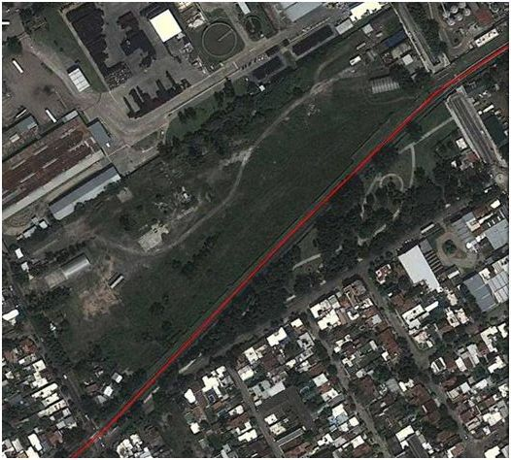

8. Evidencia Fotográfica
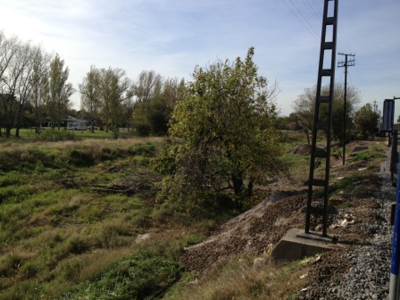

9. Observaciones
- Se deberá confirmar si con la construcción de la Subestación se afectará a las viviendas ubicadas dentro del predio localizado en Quilmes. De confirmarse se requerirá desarrollar un Plan de Reasentamiento
- Se observaron varios postes colocados hace varios años para la electrificación de la línea pero que nunca fueron usados. Se deberá evaluar si se pueden usar o si se debe quitarlos (impacto visual negativo)

Subproyecto de Señalización y Telecomunicaciones

FSAAP | FICHA SOCIO-AMBIENTAL DE ANÁLISIS PRELIMINAR

Nombre de la obra o subproyecto: Sistema de Señalización y Telecomunicaciones Fecha: 25 Junio 2013
Institución responsable de la Ejecución del Proyecto: UEC-UGOFE

Responsable Ambiental: Equipo Técnico Socio-Ambiental ________________________
Firma

1. Características del subproyecto
Objetivo General del subproyecto:  Mejorar el sistema de Sistema de Señalización y Telecomunicaciones | Objetivos específicos del subproyecto:  - Dispositivos para transmitir mensajes desde la vía  - Sistema de señalamiento de bloqueo automático luminoso  - Sistemas de barreras automáticas, otros

2. Línea Base
Línea Base Ambiental General:  1. Clima: _______________________________________________  2. Aspectos Hidrográficos: _________________________________  3. Uso de la Tierra: _______________________________________  4. Otros: _______________________________________________ | Línea Base Social General:  Principales Actividades Económicas: ______________________  Tipos de Pueblos Indígenas o asentamientos cercanos: ________  Características generales sociales relevantes: ________________  Otros: _______________________________________________

3. Determinación del Nivel de Riesgo Socio-Ambiental
Paso 1: Clasificación en función de la Tipología del Subproyecto
OBJETIVO DE LA OBRA  - Construcción y Adecuación de Obras (Viaductos, Puentes o Pasos a Nivel, otros)  - Mejoramiento de Obras de Arte (drenaje, alcantarillado, otros)  - Electrificación (catenaria, subestación, otros)  - Renovación y mejoramiento de vías ferroviarias  - (rieles, balastro, durmientes, otros)  - Remodelación y readecuación de Estaciones (elevación de andenes, readecuación, otros)  - Renovación y mejoramiento de Aparatos de Vía  - Sistema de Señalamiento y Telecomunicaciones  - Otras obras o actividades menores  ALCANCE DE LA OBRA  - Construcción Nueva  - Mejoramiento  - Rehabilitación  - Mantenimiento | Matriz N° 1  Clasificación de una actividad o subproyecto en función de la TIPOLOGÍA  Tipo de Obra  Alcance (a) y (b) (c) y (d) (e) y (f) (g) y (h)  (i) Tipo I Tipo I Tipo II Tipo II  (ii) Tipo I Tipo II Tipo III Tipo III  (iii) Tipo II Tipo III Tipo III Tipo IV  (iv) Tipo III Tipo III Tipo IV Tipo IV

Paso 2: Clasificación en función de la Sensibilidad del Medio natural y social
Alta | Moderada | Baja
Subproyecto está ubicado en el AID:  - Un Área Protegida o Parque Nacional/Provincial  - Un área sensible o crítica (bosques primarios, humedales, otros)  - Topografía montañosa (>35% pendiente)  - Área reconocida como de ALTA vulnerabilidad a desastres naturales (inundaciones, incendios, otros)  - Afectará negativamente a más de 200 habitantes por la ejecución de las obras  - Presencia de grupos o pueblos indígenas  - Presencia de sitios arqueológicos o de riqueza cultural y física | Subproyecto está ubicado en el AII:  - Un Área Protegida o Parque Nacional/Provincial (Zona Buffer)  - Un área sensible o crítica (bosques primarios, humedales, otros)  - Topografía ondulada (15 a 35% pendiente)  - Área reconocida como de MODERADA vulnerabilidad a desastres naturales (inundaciones, incendios, otros)  - Afectación negativa de menos de 200 personas por la ejecución de las obras  - Presencia de grupo o pueblos indígenas  - Presencia de sitios arqueológicos o de riqueza cultural y física | La obra o subproyecto:  - No afecta Áreas Protegidas o Parques Nacionales/Provinciales  - No afecta zonas sensibles o críticas desde el punto de vista ambiental (bosques primarios, humedales, otros)  - Se ubica en una zona de topografía plana (< 15% pendiente)  - Se ubica en un área reconocida como de BAJA vulnerabilidad a potenciales desastres naturales (inundaciones, incendios, terremotos, otros)  - No afecta predios ni viviendas con la ejecución de las obras  - No está ubicado en una zona con presencia de pueblos indígenas  - No hay presencia de sitios arqueológicos ni de riqueza cultural
Sensibilidad del Medio Natural y Social: BAJA

Paso 3: Determinación del Nivel de Riesgo Socio-Ambiental
Categoría A: Subproyectos que por el tipo de obra y la alta sensibilidad del medio natural y social, presenta un ALTO nivel de riesgo socio-ambiental.  Categoría B: Subproyectos que por el tipo obras y la moderada sensibilidad del medio natural y social, presenta un MODERADO nivel de riesgo socio-ambiental.  Categoría C: Subproyectos que por el tipo de obra y la baja sensibilidad del medio natural y social, presenta un BAJO nivel de riesgo socio-ambiental. | Matriz No. 2  Tipología del Subproyecto Sensibilidad con el Medio  Alta Moderada Baja  I A B B  II A B C  III B B C  IV B C C

4. Requerimiento de Estudios: Legislación ambiental del país
Categoría A:  Categoría B:  Categoría C: |  | - Requiere Estudio de Impacto Ambiental (EIA) completo  - Requiere Estudio de Impacto Ambiental (EIA) específico  - No requiere de estudios ambientales pero se deberá aplicar especificaciones técnicas ambientales
Estudios Complementarios requeridos para cumplir con las Salvaguardias del BID
1  2  3  4 | - Plan de Reasentamiento Involuntarios (PRI)  - Plan de Protección del Patrimonio Cultural y Físico (PPPCF)  - Plan de Manejo de Riesgos y Desastres Naturales o Plan de Mitigación  - Otros

5. Estimación del Presupuesto Socio-Ambiental
- Presupuesto para la ejecución de la obra: US$ 115,0 MM  - Presupuesto socio-ambiental: US$ 0,0 MM | Matriz No. 3  Tipología del Subproyecto Sensibilidad con el Medio  Alta Moderada Baja  Tipo I 5% 4% 3%  Tipo II 4% 3% 2%  Tipo III 3% 2% 1%  Tipo IV 2% 1% 0

6. Croquis de ubicación de la obra o subproyecto

8. Evidencia Fotográfica
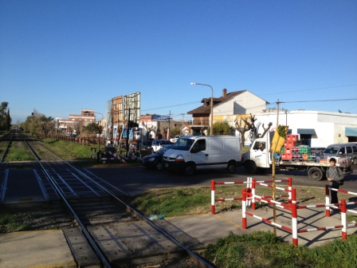

9. Observaciones
- Este tipo de inversiones no generará ningún tipo de impactos negativos al medio natural ni social.
- Los impactos son positivos ya que mejorando los sistemas de alerta se reduce las probabilidad de accidentes en la traza.

Subproyecto de Remodelación y Readecuación de Estaciones

FSAAP | FICHA SOCIO-AMBIENTAL DE ANÁLISIS PRELIMINAR

Nombre de la obra o subproyecto: Remodelación y Readecuación de Estaciones Fecha: 25 Junio 2013
Institución responsable de la Ejecución del Proyecto: UEC-UGOFE

Responsable Ambiental: Equipo Técnico Socio-Ambiental ________________________
Firma

1. Características del subproyecto
Objetivo General del subproyecto:  Remodelación y readecuación de 20 estaciones en la línea Roca Ramal Constitución – La Plata | Objetivos específicos del subproyecto:  - Elevación de andenes  - Refacción de estaciones  - Mantenimiento  - Otros

2. Línea Base
Línea Base Ambiental General:  1. Clima: _______________________________________________  2. Aspectos Hidrográficos: _________________________________  3. Uso de la Tierra: _______________________________________  4. Otros: _______________________________________________ | Línea Base Social General:  Principales Actividades Económicas: ______________________  Tipos de Pueblos Indígenas o asentamientos cercanos: ________  Características generales sociales relevantes: ________________  Otros: _______________________________________________

3. Determinación del Nivel de Riesgo Socio-Ambiental
Paso 1: Clasificación en función de la Tipología del Subproyecto
OBJETIVO DE LA OBRA  - Construcción y Adecuación de Obras (Viaductos, Puentes o Pasos a Nivel, otros)  - Mejoramiento de Obras de Arte (drenaje, alcantarillado, otros)  - Electrificación (catenaria, subestación, otros)  - Renovación y mejoramiento de vías ferroviarias  - (rieles, balastro, durmientes, otros)  - Remodelación y readecuación de Estaciones (elevación de andenes, readecuación, otros)  - Renovación y mejoramiento de Aparatos de Vía  - Sistema de Señalamiento y Telecomunicaciones  - Otras obras o actividades menores  ALCANCE DE LA OBRA  - Construcción Nueva  - Mejoramiento  - Rehabilitación  - Mantenimiento | Matriz N° 1  Clasificación de una actividad o subproyecto en función de la TIPOLOGÍA  Tipo de Obra  Alcance (a) y (b) (c) y (d) (e) y (f) (g) y (h)  (i) Tipo I Tipo I Tipo II Tipo II  (ii) Tipo I Tipo II Tipo III Tipo III  (iii) Tipo II Tipo III Tipo III Tipo IV  (iv) Tipo III Tipo III Tipo IV Tipo IV

Paso 2: Clasificación en función de la Sensibilidad del Medio natural y social
Alta | Moderada | Baja
Subproyecto está ubicado en el AID:  - Un Área Protegida o Parque Nacional/Provincial  - Un área sensible o crítica (bosques primarios, humedales, otros)  - Topografía montañosa (>35% pendiente)  - Área reconocida como de ALTA vulnerabilidad a desastres naturales (inundaciones, incendios, otros)  - Afectará negativamente a más de 200 habitantes por la ejecución de las obras  - Presencia de grupos o pueblos indígenas  - Presencia de sitios arqueológicos o de riqueza cultural y física | Subproyecto está ubicado en el AII:  - Un Área Protegida o Parque Nacional/Provincial (Zona Buffer)  - Un área sensible o crítica (bosques primarios, humedales, otros)  - Topografía ondulada (15 a 35% pendiente)  - Área reconocida como de MODERADA vulnerabilidad a desastres naturales (inundaciones, incendios, otros)  - Afectación negativa de menos de 200 personas por la ejecución de las obras  - Presencia de grupo o pueblos indígenas  - Presencia de sitios arqueológicos o de riqueza cultural y física | La obra o subproyecto:  - No afecta Áreas Protegidas o Parques Nacionales/Provinciales  - No afecta zonas sensibles o críticas desde el punto de vista ambiental (bosques primarios, humedales, otros)  - Se ubica en una zona de topografía plana (< 15% pendiente)  - Se ubica en un área reconocida como de BAJA vulnerabilidad a potenciales desastres naturales (inundaciones, incendios, terremotos, otros)  - No afecta predios ni viviendas con la ejecución de las obras  - No está ubicado en una zona con presencia de pueblos indígenas  - No hay presencia de sitios arqueológicos ni de riqueza cultural
Sensibilidad del Medio Natural y Social: BAJA

Paso 3: Determinación del Nivel de Riesgo Socio-Ambiental
Categoría A: Subproyectos que por el tipo de obra y la alta sensibilidad del medio natural y social, presenta un ALTO nivel de riesgo socio-ambiental.  Categoría B: Subproyectos que por el tipo obras y la moderada sensibilidad del medio natural y social, presenta un MODERADO nivel de riesgo socio-ambiental.  Categoría C: Subproyectos que por el tipo de obra y la baja sensibilidad del medio natural y social, presenta un BAJO nivel de riesgo socio-ambiental. | Matriz No. 2  Tipología del Subproyecto Sensibilidad con el Medio  Alta Moderada Baja  I A B B  II A B C  III B B C  IV B C C

4. Requerimiento de Estudios: Legislación ambiental del país
Categoría A:  Categoría B:  Categoría C: |  | - Requiere Estudio de Impacto Ambiental (EIA) completo  - Requiere Estudio de Impacto Ambiental (EIA) específico  - No requiere de estudios ambientales pero se deberá aplicar especificaciones técnicas ambientales
Estudios Complementarios requeridos para cumplir con las Salvaguardias del BID
1  2  3  4 | - Plan de Reasentamiento Involuntarios (PRI)  - Plan de Protección del Patrimonio Cultural y Físico (PPPCF)  - Plan de Manejo de Riesgos y Desastres Naturales o Plan de Mitigación  - Otros

5. Estimación del Presupuesto Socio-Ambiental
- Presupuesto para la ejecución de la obra: US$ 36,10 MM  - Presupuesto socio-ambiental: US$ 0,36 MM | Matriz No. 3  Tipología del Subproyecto Sensibilidad con el Medio  Alta Moderada Baja  Tipo I 5% 4% 3%  Tipo II 4% 3% 2%  Tipo III 3% 2% 1%  Tipo IV 2% 1% 0

6. Croquis de ubicación de la obra o subproyecto

8. Evidencia Fotográfica
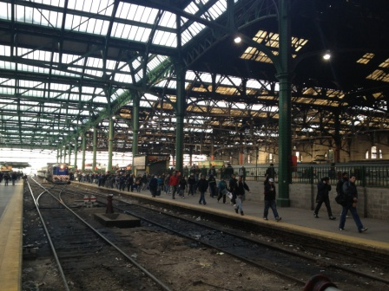 | 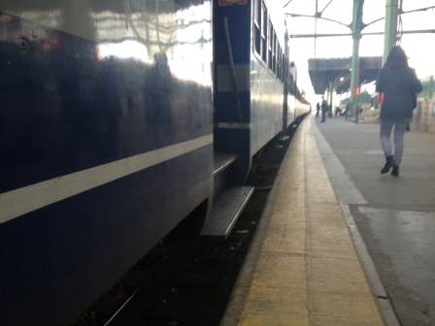

9. Observaciones
- Se recomienda en el documento inversiones adicionales para mejorar el entorno ambiental en las estaciones ferroviarios. Se deberá hacer un Estudio técnico – arquitectónico para seleccionar las estaciones y la aplicación de los recursos.

Subproyecto de Renovación y Mejoramiento Vías y ADVs

FSAAP | FICHA SOCIO-AMBIENTAL DE ANÁLISIS PRELIMINAR

Nombre de la obra o subproyecto: Remodelación y Readecuación de Estaciones Fecha: 25 Junio 2013
Institución responsable de la Ejecución del Proyecto: UEC-UGOFE

Responsable Ambiental: Equipo Técnico Socio-Ambiental ________________________
Firma

1. Características del subproyecto
Objetivo General del subproyecto:  Mejorar las condiciones físicas de 65 Km de la línea férrea en el Ramal Constitución – La Plata; y la colocación de 20 ADVs a lo largo de la traza | Objetivos específicos del subproyecto:  - Cambio de Rieles  - Cambio de Durmientes  - Colocación de Balastro  - Otros

2. Línea Base
Línea Base Ambiental General:  1. Clima: _______________________________________________  2. Aspectos Hidrográficos: _________________________________  3. Uso de la Tierra: _______________________________________  4. Otros: _______________________________________________ | Línea Base Social General:  Principales Actividades Económicas: ______________________  Tipos de Pueblos Indígenas o asentamientos cercanos: ________  Características generales sociales relevantes: ________________  Otros: _______________________________________________

3. Determinación del Nivel de Riesgo Socio-Ambiental
Paso 1: Clasificación en función de la Tipología del Subproyecto
OBJETIVO DE LA OBRA  - Construcción y Adecuación de Obras (Viaductos, Puentes o Pasos a Nivel, otros)  - Mejoramiento de Obras de Arte (drenaje, alcantarillado, otros)  - Electrificación (catenaria, subestación, otros)  - Renovación y mejoramiento de vías ferroviarias  (rieles, balastro, durmientes, otros)  - Remodelación y readecuación de Estaciones (elevación de andenes, readecuación, otros)  - Renovación y mejoramiento de Aparatos de Vía  - Sistema de Señalamiento y Telecomunicaciones  - Otras obras o actividades menores  ALCANCE DE LA OBRA  - Construcción Nueva  - Mejoramiento  - Rehabilitación  - Mantenimiento | Matriz N° 1  Clasificación de una actividad o subproyecto en función de la TIPOLOGÍA  Tipo de Obra  Alcance (a) y (b) (c) y (d) (e) y (f) (g) y (h)  (i) Tipo I Tipo I Tipo II Tipo II  (ii) Tipo I Tipo II Tipo III Tipo III  (iii) Tipo II Tipo III Tipo III Tipo IV  (iv) Tipo III Tipo III Tipo IV Tipo IV

Paso 2: Clasificación en función de la Sensibilidad del Medio natural y social
Alta | Moderada | Baja
Subproyecto está ubicado en el AID:  - Un Área Protegida o Parque Nacional/Provincial  - Un área sensible o crítica (bosques primarios, humedales, otros)  - Topografía montañosa (>35% pendiente)  - Área reconocida como de ALTA vulnerabilidad a desastres naturales (inundaciones, incendios, otros)  - Afectará negativamente a más de 200 habitantes por la ejecución de las obras  - Presencia de grupos o pueblos indígenas  - Presencia de sitios arqueológicos o de riqueza cultural y física | Subproyecto está ubicado en el AII:  - Un Área Protegida o Parque Nacional/Provincial (Zona Buffer)  - Un área sensible o crítica (bosques primarios, humedales, otros)  - Topografía ondulada (15 a 35% pendiente)  - Área reconocida como de MODERADA vulnerabilidad a desastres naturales (inundaciones, incendios, otros)  - Afectación negativa de menos de 200 personas por la ejecución de las obras  - Presencia de grupo o pueblos indígenas  - Presencia de sitios arqueológicos o de riqueza cultural y física | La obra o subproyecto:  - No afecta Áreas Protegidas o Parques Nacionales/Provinciales  - No afecta zonas sensibles o críticas desde el punto de vista ambiental (bosques primarios, humedales, otros)  - Se ubica en una zona de topografía plana (< 15% pendiente)  - Se ubica en un área reconocida como de BAJA vulnerabilidad a potenciales desastres naturales (inundaciones, incendios, terremotos, otros)  - No afecta predios ni viviendas con la ejecución de las obras  - No está ubicado en una zona con presencia de pueblos indígenas  - No hay presencia de sitios arqueológicos ni de riqueza cultural
Sensibilidad del Medio Natural y Social: BAJA

Paso 3: Determinación del Nivel de Riesgo Socio-Ambiental
Categoría A: Subproyectos que por el tipo de obra y la alta sensibilidad del medio natural y social, presenta un ALTO nivel de riesgo socio-ambiental.  Categoría B: Subproyectos que por el tipo obras y la moderada sensibilidad del medio natural y social, presenta un MODERADO nivel de riesgo socio-ambiental.  Categoría C: Subproyectos que por el tipo de obra y la baja sensibilidad del medio natural y social, presenta un BAJO nivel de riesgo socio-ambiental. | Matriz No. 2  Tipología del Subproyecto Sensibilidad con el Medio  Alta Moderada Baja  I A B B  II A B C  III B B C  IV B C C

4. Requerimiento de Estudios: Legislación ambiental del país
Categoría A:  Categoría B:  Categoría C: |  | - Requiere Estudio de Impacto Ambiental (EIA) completo  - Requiere Estudio de Impacto Ambiental (EIA) específico  - No requiere de estudios ambientales pero se deberá aplicar especificaciones técnicas ambientales
Estudios Complementarios requeridos para cumplir con las Salvaguardias del BID
1  2  3  4 | - Plan de Reasentamiento Involuntarios (PRI)  - Plan de Protección del Patrimonio Cultural y Físico (PPPCF)  - Plan de Manejo de Riesgos y Desastres Naturales o Plan de Mitigación  - Estudio de Ruido y Vibraciones a lo largo de la traza

5. Estimación del Presupuesto Socio-Ambiental
- Presupuesto para la ejecución de la obra: US$ 82,40 MM  - Presupuesto socio-ambiental: US$ 0,82 MM | Matriz No. 3  Tipología del Subproyecto Sensibilidad con el Medio  Alta Moderada Baja  Tipo I 5% 4% 3%  Tipo II 4% 3% 2%  Tipo III 3% 2% 1%  Tipo IV 2% 1% 0

6. Croquis de ubicación de la obra o subproyecto

8. Evidencia Fotográfica
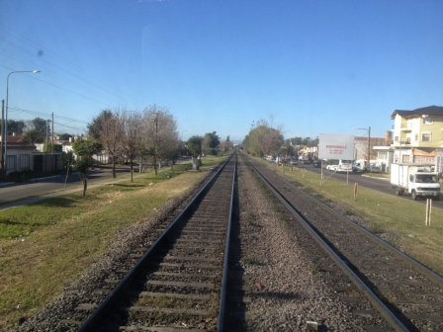

9. Observaciones
- No se tiene previsto impactos socio-ambientales negativos con la ejecución de este subproyecto
- Todas las actividades de reparación se hará sobre la traza existente.
- Especial atención se debe poner con relación a la disposición temporal de los materiales

Subproyecto de Talleres y Depósitos Ferroviarios

FSAAP | FICHA SOCIO-AMBIENTAL DE ANÁLISIS PRELIMINAR

Nombre de la obra o subproyecto: Talleres y Depósitos Ferroviarios Fecha: 25 Junio 2013
Institución responsable de la Ejecución del Proyecto: UEC-UGOFE

Responsable Ambiental: Equipo Técnico Socio-Ambiental ________________________
Firma

1. Características del subproyecto
Objetivo General del subproyecto:  Construir un nuevo taller que tenga la envergadura necesaria para atender el nuevo sistema eléctrico | Objetivos específicos del subproyecto:  - Obras civiles  - Mejoramiento y equipamiento de talleres  - Otros

2. Línea Base
Línea Base Ambiental General:  1. Clima: _______________________________________________  2. Aspectos Hidrográficos: _________________________________  3. Uso de la Tierra: _______________________________________  4. Otros: _______________________________________________ | Línea Base Social General:  Principales Actividades Económicas: ______________________  Tipos de Pueblos Indígenas o asentamientos cercanos: ________  Características generales sociales relevantes: ________________  Otros: _______________________________________________

3. Determinación del Nivel de Riesgo Socio-Ambiental
Paso 1: Clasificación en función de la Tipología del Subproyecto
OBJETIVO DE LA OBRA  - Construcción y Adecuación de Obras (Viaductos, Puentes o Pasos a Nivel, otros)  - Mejoramiento de Obras de Arte (drenaje, alcantarillado, otros)  - Electrificación (catenaria, subestación, otros)  - Renovación y mejoramiento de vías ferroviarias (rieles, balastro, durmientes, otros)  - Remodelación y readecuación de Estaciones (elevación de andenes, readecuación, otros)  - Renovación y mejoramiento de Aparatos de Vía  - Rehabilitación de Talleres y Depósito  - Sistema de Señalamiento y Telecomunicaciones  - Otras obras o actividades menores  ALCANCE DE LA OBRA  - Construcción Nueva  - Mejoramiento  - Rehabilitación  - Mantenimiento | Matriz N° 1  Clasificación de una actividad o subproyecto en función de la TIPOLOGÍA  Tipo de Obra  Alcance (a) y (b) (c) y (d) (e) y (f) (g) y (h)  (i) Tipo I Tipo I Tipo II Tipo II  (ii) Tipo I Tipo II Tipo III Tipo III  (iii) Tipo II Tipo III Tipo III Tipo IV  (iv) Tipo III Tipo III Tipo IV Tipo IV

Paso 2: Clasificación en función de la Sensibilidad del Medio natural y social
Alta | Moderada | Baja
Subproyecto está ubicado en el AID:  - Un Área Protegida o Parque Nacional/Provincial  - Un área sensible o crítica (bosques primarios, humedales, otros)  - Topografía montañosa (>35% pendiente)  - Área reconocida como de ALTA vulnerabilidad a desastres naturales (inundaciones, incendios, otros)  - Afectará negativamente a más de 200 habitantes por la ejecución de las obras  - Presencia de grupos o pueblos indígenas  - Presencia de sitios arqueológicos o de riqueza cultural y física | Subproyecto está ubicado en el AII:  - Un Área Protegida o Parque Nacional/Provincial (Zona Buffer)  - Un área sensible o crítica (bosques primarios, humedales, otros)  - Topografía ondulada (15 a 35% pendiente)  - Área reconocida como de MODERADA vulnerabilidad a desastres naturales (inundaciones, incendios, otros)  - Afectación negativa de menos de 200 personas por la ejecución de las obras  - Presencia de grupo o pueblos indígenas  - Presencia de sitios arqueológicos o de riqueza cultural y física | La obra o subproyecto:  - No afecta Áreas Protegidas o Parques Nacionales/Provinciales  - No afecta zonas sensibles o críticas desde el punto de vista ambiental (bosques primarios, humedales, otros)  - Se ubica en una zona de topografía plana (< 15% pendiente)  - Se ubica en un área reconocida como de BAJA vulnerabilidad a potenciales desastres naturales (inundaciones, incendios, terremotos, otros)  - No afecta predios ni viviendas con la ejecución de las obras  - No está ubicado en una zona con presencia de pueblos indígenas  - No hay presencia de sitios arqueológicos ni de riqueza cultural
Sensibilidad del Medio Natural y Social: BAJA

Paso 3: Determinación del Nivel de Riesgo Socio-Ambiental
Categoría A: Subproyectos que por el tipo de obra y la alta sensibilidad del medio natural y social, presenta un ALTO nivel de riesgo socio-ambiental.  Categoría B: Subproyectos que por el tipo obras y la moderada sensibilidad del medio natural y social, presenta un MODERADO nivel de riesgo socio-ambiental.  Categoría C: Subproyectos que por el tipo de obra y la baja sensibilidad del medio natural y social, presenta un BAJO nivel de riesgo socio-ambiental. | Matriz No. 2  Tipología del Subproyecto Sensibilidad con el Medio  Alta Moderada Baja  I A B B  II A B C  III B B C  IV B C C

4. Requerimiento de Estudios: Legislación ambiental del país
Categoría A:  Categoría B:  Categoría C: |  | - Requiere Estudio de Impacto Ambiental (EIA) completo  - Requiere Estudio de Impacto Ambiental (EIA) específico  - No requiere de estudios ambientales pero se deberá aplicar especificaciones técnicas ambientales
Estudios Complementarios requeridos para cumplir con las Salvaguardias del BID
1  2  3  4 | - Plan de Reasentamiento Involuntarios (PRI)  - Plan de Protección del Patrimonio Cultural y Físico (PPPCF)  - Plan de Manejo de Riesgos y Desastres Naturales o Plan de Mitigación  - Estudio de Contaminación de Suelos

5. Estimación del Presupuesto Socio-Ambiental
- Presupuesto para la ejecución de la obra: US$ 30,00 MM  - Presupuesto socio-ambiental: US$ 0,30 MM | Matriz No. 3  Tipología del Subproyecto Sensibilidad con el Medio  Alta Moderada Baja  Tipo I 5% 4% 3%  Tipo II 4% 3% 2%  Tipo III 3% 2% 1%  Tipo IV 2% 1% 0

6. Croquis de ubicación de la obra o subproyecto
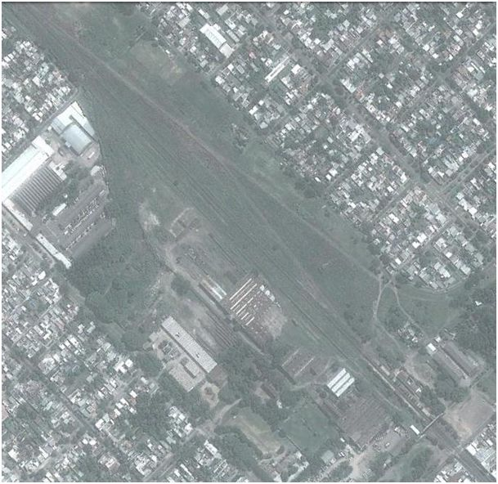

8. Evidencia Fotográfica
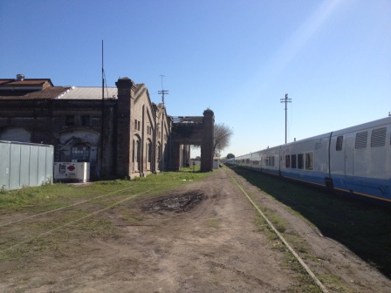 | 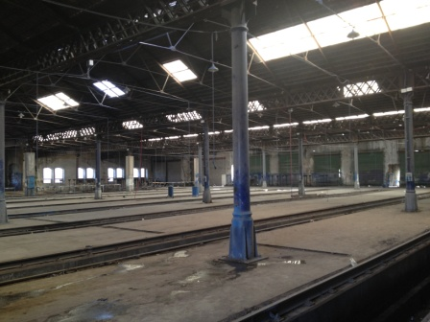

9. Observaciones
- No se tiene previsto impactos socio-ambientales negativos con la ejecución de este subproyecto
- Se debe tener especial cuidado con no afectar algunos edificios que tienen valor histórico
- Se recomienda recuperar el entorno en este predio como se menciona en el documento.
- Se deberá contar con adecuado sistemas para el control, manejo y disposición final de residuos peligrosos que se generarán en estos talleres y lugares de depósito

Subproyecto Cercos Periférico

FSAAP | FICHA SOCIO-AMBIENTAL DE ANÁLISIS PRELIMINAR

Nombre de la obra o subproyecto: Construcción de Cercos Periféricos Fecha: 25 Junio 2013
Institución responsable de la Ejecución del Proyecto: UEC-UGOFE

Responsable Ambiental: Equipo Técnico Socio-Ambiental ________________________
Firma

1. Características del subproyecto
Objetivo General del subproyecto:  Construir un cerco perimetral a cada lado de la traza, con el fin de reducir los riesgos de accidentes | Objetivos específicos del subproyecto:  - Cercos mixtos de hormigos y acero  - Otros

2. Línea Base
Línea Base Ambiental General:  1. Clima: _______________________________________________  2. Aspectos Hidrográficos: _________________________________  3. Uso de la Tierra: _______________________________________  4. Otros: _______________________________________________ | Línea Base Social General:  Principales Actividades Económicas: ______________________  Tipos de Pueblos Indígenas o asentamientos cercanos: ________  Características generales sociales relevantes: ________________  Otros: _______________________________________________

3. Determinación del Nivel de Riesgo Socio-Ambiental
Paso 1: Clasificación en función de la Tipología del Subproyecto
OBJETIVO DE LA OBRA  - Construcción y Adecuación de Obras (Viaductos, Puentes o Pasos a Nivel, otros)  - Mejoramiento de Obras de Arte (drenaje, alcantarillado, otros)  - Electrificación (catenaria, subestación, otros)  - Renovación y mejoramiento de vías ferroviarias (rieles, balastro, durmientes, otros)  - Remodelación y readecuación de Estaciones (elevación de andenes, readecuación, otros)  - Renovación y mejoramiento de Aparatos de Vía  - Rehabilitación de Talleres y Depósito  - Sistema de Señalamiento y Telecomunicaciones  - Otras obras o actividades menores  ALCANCE DE LA OBRA  - Construcción Nueva  - Mejoramiento  - Rehabilitación  - Mantenimiento | Matriz N° 1  Clasificación de una actividad o subproyecto en función de la TIPOLOGÍA  Tipo de Obra  Alcance (a) y (b) (c) y (d) (e) y (f) (g) y (h)  (i) Tipo I Tipo I Tipo II Tipo II  (ii) Tipo I Tipo II Tipo III Tipo III  (iii) Tipo II Tipo III Tipo III Tipo IV  (iv) Tipo III Tipo III Tipo IV Tipo IV

Paso 2: Clasificación en función de la Sensibilidad del Medio natural y social
Alta | Moderada | Baja
Subproyecto está ubicado en el AID:  - Un Área Protegida o Parque Nacional/Provincial  - Un área sensible o crítica (bosques primarios, humedales, otros)  - Topografía montañosa (>35% pendiente)  - Área reconocida como de ALTA vulnerabilidad a desastres naturales (inundaciones, incendios, otros)  - Afectará negativamente a más de 200 habitantes por la ejecución de las obras  - Presencia de grupos o pueblos indígenas  - Presencia de sitios arqueológicos o de riqueza cultural y física | Subproyecto está ubicado en el AII:  - Un Área Protegida o Parque Nacional/Provincial (Zona Buffer)  - Un área sensible o crítica (bosques primarios, humedales, otros)  - Topografía ondulada (15 a 35% pendiente)  - Área reconocida como de MODERADA vulnerabilidad a desastres naturales (inundaciones, incendios, otros)  - Afectación negativa de menos de 200 personas por la ejecución de las obras  - Presencia de grupo o pueblos indígenas  - Presencia de sitios arqueológicos o de riqueza cultural y física | La obra o subproyecto:  - No afecta Áreas Protegidas o Parques Nacionales/Provinciales  - No afecta zonas sensibles o críticas desde el punto de vista ambiental (bosques primarios, humedales, otros)  - Se ubica en una zona de topografía plana (< 15% pendiente)  - Se ubica en un área reconocida como de BAJA vulnerabilidad a potenciales desastres naturales (inundaciones, incendios, terremotos, otros)  - No afecta predios ni viviendas con la ejecución de las obras  - No está ubicado en una zona con presencia de pueblos indígenas  - No hay presencia de sitios arqueológicos ni de riqueza cultural
Sensibilidad del Medio Natural y Social: BAJA

Paso 3: Determinación del Nivel de Riesgo Socio-Ambiental
Categoría A: Subproyectos que por el tipo de obra y la alta sensibilidad del medio natural y social, presenta un ALTO nivel de riesgo socio-ambiental.  Categoría B: Subproyectos que por el tipo obras y la moderada sensibilidad del medio natural y social, presenta un MODERADO nivel de riesgo socio-ambiental.  Categoría C: Subproyectos que por el tipo de obra y la baja sensibilidad del medio natural y social, presenta un BAJO nivel de riesgo socio-ambiental. | Matriz No. 2  Tipología del Subproyecto Sensibilidad con el Medio  Alta Moderada Baja  I A B B  II A B C  III B B C  IV B C C

4. Requerimiento de Estudios: Legislación ambiental del país
Categoría A:  Categoría B:  Categoría C: |  | - Requiere Estudio de Impacto Ambiental (EIA) completo  - Requiere Estudio de Impacto Ambiental (EIA) específico  - No requiere de estudios ambientales pero se deberá aplicar especificaciones técnicas ambientales
Estudios Complementarios requeridos para cumplir con las Salvaguardias del BID
1  2  3  4 | - Plan de Reasentamiento Involuntarios (PRI)  - Plan de Protección del Patrimonio Cultural y Físico (PPPCF)  - Plan de Manejo de Riesgos y Desastres Naturales o Plan de Mitigación  - Otros

5. Estimación del Presupuesto Socio-Ambiental
- Presupuesto para la ejecución de la obra: US$ 15,00 MM  - Presupuesto socio-ambiental: US$ 0,15 MM | Matriz No. 3  Tipología del Subproyecto Sensibilidad con el Medio  Alta Moderada Baja  Tipo I 5% 4% 3%  Tipo II 4% 3% 2%  Tipo III 3% 2% 1%  Tipo IV 2% 1% 0

6. Croquis de ubicación de la obra o subproyecto

8. Evidencia Fotográfica
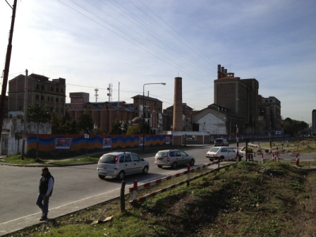 | 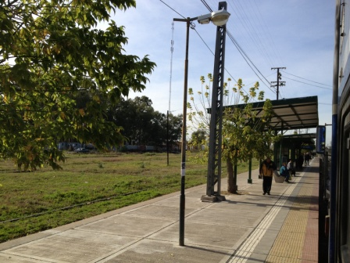

9. Observaciones
- No se prevé impactos significativos por la ejecución de esta obra
- El efecto barrera que potencialmente causará en la zona de transición de la Reserva Pereyra, deberá ser compensado con pasos de fauna para evitar este impacto negativo
- Alto impacto positivo por la reducción de accidentes

Subproyecto de Construcción y Adecuación de Viaductos

FSAAP | FICHA SOCIO-AMBIENTAL DE ANÁLISIS PRELIMINAR

Nombre de la obra o subproyecto: Construcción y Adecuación de Viaductos Fecha: 25 Junio 2013
Institución responsable de la Ejecución del Proyecto: UEC-UGOFE

Responsable Ambiental: Equipo Técnico Socio-Ambiental ________________________
Firma

1. Características del subproyecto
Objetivo General del subproyecto:  Construcción de un nuevo Viaducto en la zona de Ringuelet; y rehabilitación de un Viaducto existente e la zona de Sarandí | Objetivos específicos del subproyecto:  - Construcción de viaducto

2. Línea Base
Línea Base Ambiental General:  1. Clima: _______________________________________________  2. Aspectos Hidrográficos: _________________________________  3. Uso de la Tierra: _______________________________________  4. Otros: _______________________________________________ | Línea Base Social General:  Principales Actividades Económicas: ______________________  Tipos de Pueblos Indígenas o asentamientos cercanos: ________  Características generales sociales relevantes: ________________  Otros: _______________________________________________

3. Determinación del Nivel de Riesgo Socio-Ambiental
Paso 1: Clasificación en función de la Tipología del Subproyecto
OBJETIVO DE LA OBRA  - Construcción y Adecuación de Obras (Viaductos, Puentes o Pasos a Nivel, otros)  - Mejoramiento de Obras de Arte (drenaje, alcantarillado, otros)  - Electrificación (catenaria, subestación, otros)  - Renovación y mejoramiento de vías ferroviarias (rieles, balastro, durmientes, otros)  - Remodelación y readecuación de Estaciones (elevación de andenes, readecuación, otros)  - Renovación y mejoramiento de Aparatos de Vía  - Rehabilitación de Talleres y Depósito  - Sistema de Señalamiento y Telecomunicaciones  - Otras obras o actividades menores  ALCANCE DE LA OBRA  - Construcción Nueva  - Mejoramiento  - Rehabilitación  - Mantenimiento | Matriz N° 1  Clasificación de una actividad o subproyecto en función de la TIPOLOGÍA  Tipo de Obra  Alcance (a) y (b) (c) y (d) (e) y (f) (g) y (h)  (i) Tipo I Tipo I Tipo II Tipo II  (ii) Tipo I Tipo II Tipo III Tipo III  (iii) Tipo II Tipo III Tipo III Tipo IV  (iv) Tipo III Tipo III Tipo IV Tipo IV

Paso 2: Clasificación en función de la Sensibilidad del Medio natural y social
Alta | Moderada | Baja
Subproyecto está ubicado en el AID:  - Un Área Protegida o Parque Nacional/Provincial  - Un área sensible o crítica (bosques primarios, humedales, otros)  - Topografía montañosa (>35% pendiente)  - Área reconocida como de ALTA vulnerabilidad a desastres naturales (inundaciones, incendios, otros)  - Afectará negativamente a más de 200 habitantes por la ejecución de las obras  - Presencia de grupos o pueblos indígenas  - Presencia de sitios arqueológicos o de riqueza cultural y física | Subproyecto está ubicado en el AII:  - Un Área Protegida o Parque Nacional/Provincial (Zona Buffer)  - Un área sensible o crítica (bosques primarios, humedales, otros)  - Topografía ondulada (15 a 35% pendiente)  - Área reconocida como de MODERADA vulnerabilidad a desastres naturales (inundaciones, incendios, otros)  - Afectación negativa de menos de 200 personas por la ejecución de las obras  - Presencia de grupo o pueblos indígenas  - Presencia de sitios arqueológicos o de riqueza cultural y física | La obra o subproyecto:  - No afecta Áreas Protegidas o Parques Nacionales/Provinciales  - No afecta zonas sensibles o críticas desde el punto de vista ambiental (bosques primarios, humedales, otros)  - Se ubica en una zona de topografía plana (< 15% pendiente)  - Se ubica en un área reconocida como de BAJA vulnerabilidad a potenciales desastres naturales (inundaciones, incendios, terremotos, otros)  - No afecta predios ni viviendas con la ejecución de las obras  - No está ubicado en una zona con presencia de pueblos indígenas  - No hay presencia de sitios arqueológicos ni de riqueza cultural
Sensibilidad del Medio Natural y Social: MODERADA

Paso 3: Determinación del Nivel de Riesgo Socio-Ambiental
Categoría A: Subproyectos que por el tipo de obra y la alta sensibilidad del medio natural y social, presenta un ALTO nivel de riesgo socio-ambiental.  Categoría B: Subproyectos que por el tipo obras y la moderada sensibilidad del medio natural y social, presenta un MODERADO nivel de riesgo socio-ambiental.  Categoría C: Subproyectos que por el tipo de obra y la baja sensibilidad del medio natural y social, presenta un BAJO nivel de riesgo socio-ambiental. | Matriz No. 2  Tipología del Subproyecto Sensibilidad con el Medio  Alta Moderada Baja  I A B B  II A B C  III B B C  IV B C C

4. Requerimiento de Estudios: Legislación ambiental del país
Categoría A:  Categoría B:  Categoría C: |  | - Requiere Estudio de Impacto Ambiental (EIA) completo  - Requiere Estudio de Impacto Ambiental (EIA) específico  - No requiere de estudios ambientales pero se deberá aplicar especificaciones técnicas ambientales
Estudios Complementarios requeridos para cumplir con las Salvaguardias del BID
1  2  3  4 | - Plan de Reasentamiento Involuntarios (PRI) – POR CONFIRMAR  - Plan de Protección del Patrimonio Cultural y Físico (PPPCF)  - Plan de Manejo de Riesgos y Desastres Naturales o Plan de Mitigación  - Otros

5. Estimación del Presupuesto Socio-Ambiental
- Presupuesto para la ejecución de la obra: US$ 35,00 MM  - Presupuesto socio-ambiental: US$ 1,40 MM | Matriz No. 3  Tipología del Subproyecto Sensibilidad con el Medio  Alta Moderada Baja  Tipo I 5% 4% 3%  Tipo II 4% 3% 2%  Tipo III 3% 2% 1%  Tipo IV 2% 1% 0

6. Croquis de ubicación de la obra o subproyecto
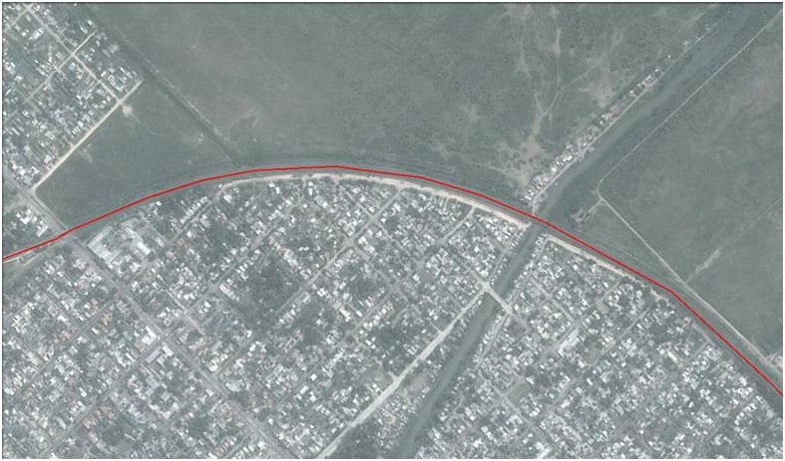

8. Evidencia Fotográfica
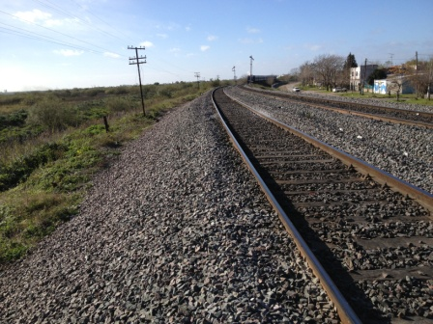  Terraplén que se cambiará por el Viaducto | 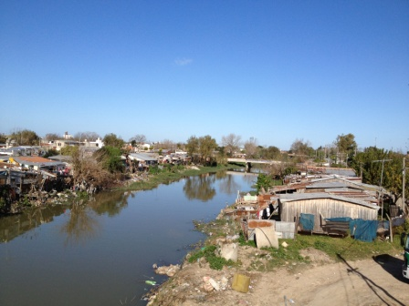  Arroyo El Gato

9. Observaciones
- Zona inundable, razón por la cual se deberá dar una solución integral al tema de drenaje en la zona
- Se deberá estudiar la alternativa de hacer el viaducto sobre la plataforma o a un lado para no paralizar la operación
- Posiblemente se activaría la Política de Reasentamiento si la solución del drenaje prevé el desplazamiento por parte los pobladores

Subproyecto de Reparación Integral de Obras de Arte

FSAAP | FICHA SOCIO-AMBIENTAL DE ANÁLISIS PRELIMINAR

Nombre de la obra o subproyecto: Reparación Integral de Obras de Are Fecha: 25 Junio 2013
Institución responsable de la Ejecución del Proyecto: UEC-UGOFE

Responsable Ambiental: Equipo Técnico Socio-Ambiental ________________________
Firma

1. Características del subproyecto
Objetivo General del subproyecto:  Se llevará a cabo una intervención en las obras de arte a lo largo de la traza en 28 lugares identificados | Objetivos específicos del subproyecto:  Trabajos de limpieza, reparación y/o reposición de elementos tanto en la Infraestructura (apoyos, estribos, pilas) como en la superestructura (tableros, vigas, etc.)

2. Línea Base
Línea Base Ambiental General:  1. Clima: _______________________________________________  2. Aspectos Hidrográficos: _________________________________  3. Uso de la Tierra: _______________________________________  4. Otros: _______________________________________________ | Línea Base Social General:  Principales Actividades Económicas: ______________________  Tipos de Pueblos Indígenas o asentamientos cercanos: ________  Características generales sociales relevantes: ________________  Otros: _______________________________________________

3. Determinación del Nivel de Riesgo Socio-Ambiental
Paso 1: Clasificación en función de la Tipología del Subproyecto
OBJETIVO DE LA OBRA  - Construcción y Adecuación de Obras (Viaductos, Puentes o Pasos a Nivel, otros)  - Construcción de Obras de Arte (drenaje, alcantarillado, otros)  - Electrificación (catenaria, subestación, otros)  - Renovación y mejoramiento de vías ferroviarias (rieles, balastro, durmientes, otros)  - Remodelación y readecuación de Estaciones (elevación de andenes, readecuación, otros)  - Renovación y mejoramiento de Aparatos de Vía  - Rehabilitación de Talleres y Depósito  - Sistema de Señalamiento y Telecomunicaciones  - Otras obras o actividades menores  ALCANCE DE LA OBRA  - Construcción Nueva  - Mejoramiento  - Rehabilitación  - Mantenimiento | Matriz N° 1  Clasificación de una actividad o subproyecto en función de la TIPOLOGÍA  Tipo de Obra  Alcance (a) y (b) (c) y (d) (e) y (f) (g) y (h)  (i) Tipo I Tipo I Tipo II Tipo II  (ii) Tipo I Tipo II Tipo III Tipo III  (iii) Tipo II Tipo III Tipo III Tipo IV  (iv) Tipo III Tipo III Tipo IV Tipo IV

Paso 2: Clasificación en función de la Sensibilidad del Medio natural y social
Alta | Moderada | Baja
Subproyecto está ubicado en el AID:  - Un Área Protegida o Parque Nacional/Provincial  - Un área sensible o crítica (bosques primarios, humedales, otros)  - Topografía montañosa (>35% pendiente)  - Área reconocida como de ALTA vulnerabilidad a desastres naturales (inundaciones, incendios, otros)  - Afectará negativamente a más de 200 habitantes por la ejecución de las obras  - Presencia de grupos o pueblos indígenas  - Presencia de sitios arqueológicos o de riqueza cultural y física | Subproyecto está ubicado en el AII:  - Un Área Protegida o Parque Nacional/Provincial (Zona Buffer)  - Un área sensible o crítica (bosques primarios, humedales, otros)  - Topografía ondulada (15 a 35% pendiente)  - Área reconocida como de MODERADA vulnerabilidad a desastres naturales (inundaciones, incendios, otros)  - Afectación negativa de menos de 200 personas por la ejecución de las obras  - Presencia de grupo o pueblos indígenas  - Presencia de sitios arqueológicos o de riqueza cultural y física | La obra o subproyecto:  - No afecta Áreas Protegidas o Parques Nacionales/Provinciales  - No afecta zonas sensibles o críticas desde el punto de vista ambiental (bosques primarios, humedales, otros)  - Se ubica en una zona de topografía plana (< 15% pendiente)  - Se ubica en un área reconocida como de BAJA vulnerabilidad a potenciales desastres naturales (inundaciones, incendios, terremotos, otros)  - No afecta predios ni viviendas con la ejecución de las obras  - No está ubicado en una zona con presencia de pueblos indígenas  - No hay presencia de sitios arqueológicos ni de riqueza cultural
Sensibilidad del Medio Natural y Social: BAJA

Paso 3: Determinación del Nivel de Riesgo Socio-Ambiental
Categoría A: Subproyectos que por el tipo de obra y la alta sensibilidad del medio natural y social, presenta un ALTO nivel de riesgo socio-ambiental.  Categoría B: Subproyectos que por el tipo obras y la moderada sensibilidad del medio natural y social, presenta un MODERADO nivel de riesgo socio-ambiental.  Categoría C: Subproyectos que por el tipo de obra y la baja sensibilidad del medio natural y social, presenta un BAJO nivel de riesgo socio-ambiental. | Matriz No. 2  Tipología del Subproyecto Sensibilidad con el Medio  Alta Moderada Baja  I A B B  II A B C  III B B C  IV B C C

4. Requerimiento de Estudios: Legislación ambiental del país
Categoría A:  Categoría B:  Categoría C: |  | - Requiere Estudio de Impacto Ambiental (EIA) completo  - Requiere Estudio de Impacto Ambiental (EIA) específico  - No requiere de estudios ambientales pero se deberá aplicar especificaciones técnicas ambientales
Estudios Complementarios requeridos para cumplir con las Salvaguardias del BID
1  2  3  4 | - Plan de Reasentamiento Involuntarios (PRI) – POR CONFIRMAR  - Plan de Protección del Patrimonio Cultural y Físico (PPPCF)  - Plan de Manejo de Riesgos y Desastres Naturales o Plan de Mitigación  - Otros

5. Estimación del Presupuesto Socio-Ambiental
- Presupuesto para la ejecución de la obra: US$ 15,00 MM  - Presupuesto socio-ambiental: US$ 0,00 MM | Matriz No. 3  Tipología del Subproyecto Sensibilidad con el Medio  Alta Moderada Baja  Tipo I 5% 4% 3%  Tipo II 4% 3% 2%  Tipo III 3% 2% 1%  Tipo IV 2% 1% 0

6. Croquis de ubicación de la obra o subproyecto

8. Evidencia Fotográfica
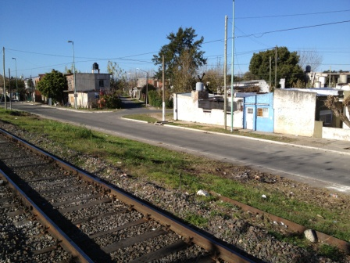  Zonas donde potencialmente se requiera mejorar el drenaje | 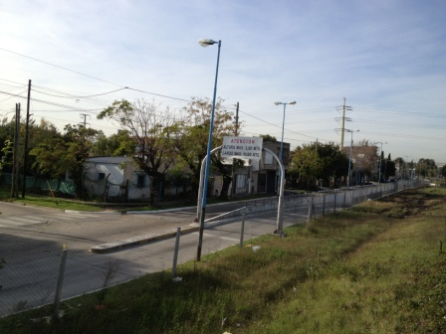  Zonas donde potencialmente se requiera mejora el drenaje

9. Observaciones
- Por tratarse de obras menores de rehabilitación y mantenimiento de obras existentes, no se prevé impactos negativos. Sin embargo se deberán aplicar buenas prácticas de manejo ambiental y social como las planteadas en el PGA de este documento.

Subproyecto de Paso Bajo Nivel en la Ciudad de La Plata

FSAAP | FICHA SOCIO-AMBIENTAL DE ANÁLISIS PRELIMINAR

Nombre de la obra o subproyecto: Paso Bajo Nivel en la Ciudad de La Plata Fecha: 25 Junio 2013
Institución responsable de la Ejecución del Proyecto: UEC-UGOFE

Responsable Ambiental: Equipo Técnico Socio-Ambiental ________________________
Firma

1. Características del subproyecto
Objetivo General del subproyecto:  Garantizar una comunicación automotor fluida entre el acceso desde la Autopista Buenos Aires – La Plata y el centro de La Plata a través de la Av. Valentín Vergara (Diagonal N° 74) y al Estadio Único por la Av. de Circunvalación N° 32. | Objetivos específicos del subproyecto:  - Paso Bajo Nivel en Avenida N° 32  - Paso Bajo Nivel Diagonal N° 74

2. Línea Base
Línea Base Ambiental General:  1. Clima: _______________________________________________  2. Aspectos Hidrográficos: _________________________________  3. Uso de la Tierra: _______________________________________  4. Otros: _______________________________________________ | Línea Base Social General:  Principales Actividades Económicas: ______________________  Tipos de Pueblos Indígenas o asentamientos cercanos: ________  Características generales sociales relevantes: ________________  Otros: _______________________________________________

3. Determinación del Nivel de Riesgo Socio-Ambiental
Paso 1: Clasificación en función de la Tipología del Subproyecto
OBJETIVO DE LA OBRA  - Construcción y Adecuación de Obras (Viaductos, Puentes o Pasos a Nivel, otros)  - Mejoramiento de Obras de Arte (drenaje, alcantarillado, otros)  - Electrificación (catenaria, subestación, otros)  - Renovación y mejoramiento de vías ferroviarias (rieles, balastro, durmientes, otros)  - Remodelación y readecuación de Estaciones (elevación de andenes, readecuación, otros)  - Renovación y mejoramiento de Aparatos de Vía  - Rehabilitación de Talleres y Depósito  - Sistema de Señalamiento y Telecomunicaciones  - Otras obras o actividades menores  ALCANCE DE LA OBRA  - Construcción Nueva  - Mejoramiento  - Rehabilitación  - Mantenimiento | Matriz N° 1  Clasificación de una actividad o subproyecto en función de la TIPOLOGÍA  Tipo de Obra  Alcance (a) y (b) (c) y (d) (e) y (f) (g) y (h)  (i) Tipo I Tipo I Tipo II Tipo II  (ii) Tipo I Tipo II Tipo III Tipo III  (iii) Tipo II Tipo III Tipo III Tipo IV  (iv) Tipo III Tipo III Tipo IV Tipo IV

Paso 2: Clasificación en función de la Sensibilidad del Medio natural y social
Alta | Moderada | Baja
Subproyecto está ubicado en el AID:  - Un Área Protegida o Parque Nacional/Provincial  - Un área sensible o crítica (bosques primarios, humedales, otros)  - Topografía montañosa (>35% pendiente)  - Área reconocida como de ALTA vulnerabilidad a desastres naturales (inundaciones, incendios, otros)  - Afectará negativamente a más de 200 habitantes por la ejecución de las obras  - Presencia de grupos o pueblos indígenas  - Presencia de sitios arqueológicos o de riqueza cultural y física | Subproyecto está ubicado en el AII:  - Un Área Protegida o Parque Nacional/Provincial (Zona Buffer)  - Un área sensible o crítica (bosques primarios, humedales, otros)  - Topografía ondulada (15 a 35% pendiente)  - Área reconocida como de MODERADA vulnerabilidad a desastres naturales (inundaciones, incendios, otros)  - Afectación negativa de menos de 200 personas por la ejecución de las obras  - Presencia de grupo o pueblos indígenas  - Presencia de sitios arqueológicos o de riqueza cultural y física | La obra o subproyecto:  - No afecta Áreas Protegidas o Parques Nacionales/Provinciales  - No afecta zonas sensibles o críticas desde el punto de vista ambiental (bosques primarios, humedales, otros)  - Se ubica en una zona de topografía plana (< 15% pendiente)  - Se ubica en un área reconocida como de BAJA vulnerabilidad a potenciales desastres naturales (inundaciones, incendios, terremotos, otros)  - No afecta predios ni viviendas con la ejecución de las obras  - No está ubicado en una zona con presencia de pueblos indígenas  - No hay presencia de sitios arqueológicos ni de riqueza cultural
Sensibilidad del Medio Natural y Social: BAJA

Paso 3: Determinación del Nivel de Riesgo Socio-Ambiental
Categoría A: Subproyectos que por el tipo de obra y la alta sensibilidad del medio natural y social, presenta un ALTO nivel de riesgo socio-ambiental.  Categoría B: Subproyectos que por el tipo obras y la moderada sensibilidad del medio natural y social, presenta un MODERADO nivel de riesgo socio-ambiental.  Categoría C: Subproyectos que por el tipo de obra y la baja sensibilidad del medio natural y social, presenta un BAJO nivel de riesgo socio-ambiental. | Matriz No. 2  Tipología del Subproyecto Sensibilidad con el Medio  Alta Moderada Baja  I A B B  II A B C  III B B C  IV B C C

4. Requerimiento de Estudios: Legislación ambiental del país
Categoría A:  Categoría B:  Categoría C: |  | - Requiere Estudio de Impacto Ambiental (EIA) completo  - Requiere Estudio de Impacto Ambiental (EIA) específico  - No requiere de estudios ambientales pero se deberá aplicar especificaciones técnicas ambientales
Estudios Complementarios requeridos para cumplir con las Salvaguardias del BID
1  2  3  4 | - Plan de Reasentamiento Involuntarios (PRI) – POR CONFIRMAR  - Plan de Protección del Patrimonio Cultural y Físico (PPPCF)  - Plan de Manejo de Riesgos y Desastres Naturales o Plan de Mitigación  - Otros

5. Estimación del Presupuesto Socio-Ambiental
- Presupuesto para la ejecución de la obra: US$ 38,40 MM  - Presupuesto socio-ambiental: US$ 1,11 MM | Matriz No. 3  Tipología del Subproyecto Sensibilidad con el Medio  Alta Moderada Baja  Tipo I 5% 4% 3%  Tipo II 4% 3% 2%  Tipo III 3% 2% 1%  Tipo IV 2% 1% 0

6. Croquis de ubicación de la obra o subproyecto
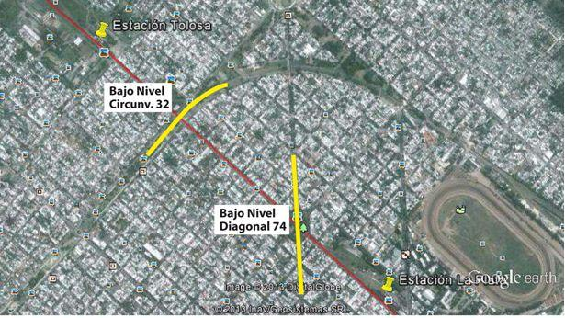

8. Evidencia Fotográfica
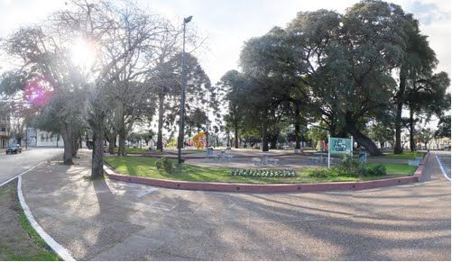  Paso Bajo Nivel Diagonal N° 74 | 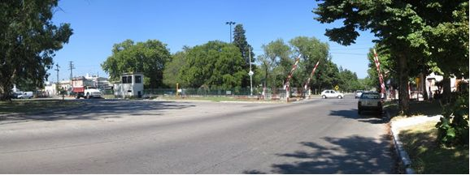  Paso Bajo Nivel Avenida N° 32

9. Observaciones
- El paso de la Diagonal N° 74, está ubicado en un área residencial con reducido espacio en la intersección. Cruzará por debajo de la Plaza Valentín y Adolfo Alsina, la cual potencialmente se verá afectada por las obras. Potencialmente se afectará temporal o permanentemente a viviendas ubicadas en el área de ingreso y salida. El estudio definitivo definirá si se presentará este tipo de afectación y en el caso de confirmarse se requerirá desarrollar como parte del EIAs el respectivo PRI.
- El paso de la Avenida N° 32, está ubicado en el Boulevard de la Av., donde existe suficiente espacio para desarrollar las obras. Potencialmente algunos árboles se verán afectados pero éstos pueden ser trasplantados o compensados a través de las mejoras previstas en el entorno del paso.
- Ambas obras requieren adecuados procesos de participación y consulta en coordinación con la Municipalidad para evitar cualquier tipo de protesta o rechazo por parte de la comunidad hacia estos proyectos.

Subproyecto de Obras Suplementarias de Drenaje

FSAAP | FICHA SOCIO-AMBIENTAL DE ANÁLISIS PRELIMINAR

Nombre de la obra o subproyecto: Obras Suplementarias de Drenaje Fecha: 25 Junio 2013
Institución responsable de la Ejecución del Proyecto: UEC-UGOFE

Responsable Ambiental: Equipo Técnico Socio-Ambiental ________________________
Firma

1. Características del subproyecto
Objetivo General del subproyecto:  Resolver los problemas de drenaje a lo largo de la traza y en especial de la zona ente Ringuelet y Tolosa. | Objetivos específicos del subproyecto:  Se tiene previsto desarrollar un estudio técnico previo para conocer la dinámica hidrológica de toda la traza y en especial de la zona entre Ringuelet y Tolosa

2. Línea Base
Línea Base Ambiental General:  1. Clima: _______________________________________________  2. Aspectos Hidrográficos: _________________________________  3. Uso de la Tierra: _______________________________________  4. Otros: _______________________________________________ | Línea Base Social General:  Principales Actividades Económicas: ______________________  Tipos de Pueblos Indígenas o asentamientos cercanos: ________  Características generales sociales relevantes: ________________  Otros: _______________________________________________

3. Determinación del Nivel de Riesgo Socio-Ambiental
Paso 1: Clasificación en función de la Tipología del Subproyecto
OBJETIVO DE LA OBRA  - Construcción y Adecuación de Obras (Viaductos, Puentes o Pasos a Nivel, otros)  - Mejoramiento o Construcción de Obras de Arte (drenaje, alcantarillado, otros)  - Electrificación (catenaria, subestación, otros)  - Renovación y mejoramiento de vías ferroviarias (rieles, balastro, durmientes, otros)  - Remodelación y readecuación de Estaciones (elevación de andenes, readecuación, otros)  - Renovación y mejoramiento de Aparatos de Vía  - Rehabilitación de Talleres y Depósito  - Sistema de Señalamiento y Telecomunicaciones  - Otras obras o actividades menores  ALCANCE DE LA OBRA  - Construcción Nueva  - Mejoramiento  - Rehabilitación  - Mantenimiento | Matriz N° 1  Clasificación de una actividad o subproyecto en función de la TIPOLOGÍA  Tipo de Obra  Alcance (a) y (b) (c) y (d) (e) y (f) (g) y (h)  (i) Tipo I Tipo I Tipo II Tipo II  (ii) Tipo I Tipo II Tipo III Tipo III  (iii) Tipo II Tipo III Tipo III Tipo IV  (iv) Tipo III Tipo III Tipo IV Tipo IV

Paso 2: Clasificación en función de la Sensibilidad del Medio natural y social
Alta | Moderada | Baja
Subproyecto está ubicado en el AID:  - Un Área Protegida o Parque Nacional/Provincial  - Un área sensible o crítica (bosques primarios, humedales, otros)  - Topografía montañosa (>35% pendiente)  - Área reconocida como de ALTA vulnerabilidad a desastres naturales (inundaciones, incendios, otros)  - Afectará negativamente a más de 200 habitantes por la ejecución de las obras  - Presencia de grupos o pueblos indígenas  - Presencia de sitios arqueológicos o de riqueza cultural y física | Subproyecto está ubicado en el AII:  - Un Área Protegida o Parque Nacional/Provincial (Zona Buffer)  - Un área sensible o crítica (bosques primarios, humedales, otros)  - Topografía ondulada (15 a 35% pendiente)  - Área reconocida como de MODERADA vulnerabilidad a desastres naturales (inundaciones, incendios, otros)  - Afectación negativa de menos de 200 personas por la ejecución de las obras  - Presencia de grupo o pueblos indígenas  - Presencia de sitios arqueológicos o de riqueza cultural y física | La obra o subproyecto:  - No afecta Áreas Protegidas o Parques Nacionales/Provinciales  - No afecta zonas sensibles o críticas desde el punto de vista ambiental (bosques primarios, humedales, otros)  - Se ubica en una zona de topografía plana (< 15% pendiente)  - Se ubica en un área reconocida como de BAJA vulnerabilidad a potenciales desastres naturales (inundaciones, incendios, terremotos, otros)  - No afecta predios ni viviendas con la ejecución de las obras  - No está ubicado en una zona con presencia de pueblos indígenas  - No hay presencia de sitios arqueológicos ni de riqueza cultural
Sensibilidad del Medio Natural y Social: MODERADA

Paso 3: Determinación del Nivel de Riesgo Socio-Ambiental
Categoría A: Subproyectos que por el tipo de obra y la alta sensibilidad del medio natural y social, presenta un ALTO nivel de riesgo socio-ambiental.  Categoría B: Subproyectos que por el tipo obras y la moderada sensibilidad del medio natural y social, presenta un MODERADO nivel de riesgo socio-ambiental.  Categoría C: Subproyectos que por el tipo de obra y la baja sensibilidad del medio natural y social, presenta un BAJO nivel de riesgo socio-ambiental. | Matriz No. 2  Tipología del Subproyecto Sensibilidad con el Medio  Alta Moderada Baja  I A B B  II A B C  III B B C  IV B C C

4. Requerimiento de Estudios: Legislación ambiental del país
Categoría A:  Categoría B:  Categoría C: |  | - Requiere Estudio de Impacto Ambiental (EIA) completo  - Requiere Estudio de Impacto Ambiental (EIA) específico  - No requiere de estudios ambientales pero se deberá aplicar especificaciones técnicas ambientales
Estudios Complementarios requeridos para cumplir con las Salvaguardias del BID
1  2  3  4 | - Plan de Reasentamiento Involuntarios (PRI) – POR CONFIRMAR  - Plan de Protección del Patrimonio Cultural y Físico (PPPCF)  - Plan de Manejo de Riesgos y Desastres Naturales o Plan de Mitigación  - Otros

5. Estimación del Presupuesto Socio-Ambiental
- Presupuesto para la ejecución de la obra: US$ 10,50 MM  - Presupuesto socio-ambiental: US$ 0,42 MM | Matriz No. 3  Tipología del Subproyecto Sensibilidad con el Medio  Alta Moderada Baja  Tipo I 5% 4% 3%  Tipo II 4% 3% 2%  Tipo III 3% 2% 1%  Tipo IV 2% 1% 0

6. Croquis de ubicación de la obra o subproyecto

8. Evidencia Fotográfica
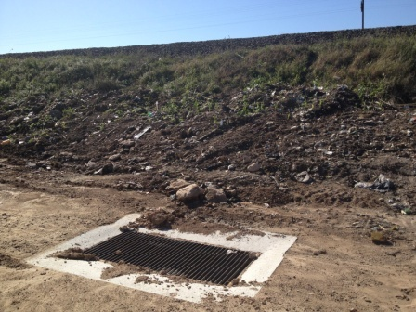  Terraplén y drenaje existente que deberá ser revisado | Arroyo El Gato el cual potencialmente se requerirá de una intervención

9. Observaciones
- Zona inundable. Se estudiará las alternativas técnicas para asegurar un adecuado drenaje de las aguas que afectan la zona con el exceso de lluvias.
- Se deberá desarrollar adecuados procesos de participación y consulta en coordinación con la Municipalidad

http://www.buenosaires.gob.ar/areas/med_ambiente/apra
Lineamientos desarrollados por el Grupo de Salvaguardias Ambientales y Sociales del BID, para preparar un “Environmental and Social Management Report – ESMR”, Marzo 2010
Las emisiones de carácter global equivalen a gases de efecto invernadero.

